Муниципальное бюджетное дошкольное образовательное учреждение
детский сад №7 «Жемчужинка»

Методический материал по организации совместной деятельности детского сада и семьи воспитанников, направленной на формирование у детей патриотических ценностей.

Подготовили творческая группа МБДОУ:
заведующий Походеева Е.С.
старший воспитатель Константиненко О.С.
музыкальный руководитель Абдуллаева М. В.

Станица Егорлыкская,
Ростовская область,
2025 год

СОДЕРЖАНИЕ:
- Пояснительная записка.
- Содержательный раздел
2.1 Экскурсия в музей.
2.2 Литературный вечер «Солдат удачи, отвергнутый своим Отечеством».
2.3 Праздник «Казачата, славные ребята», посвященный дню рождения атамана Платова М.И.
2.4 Картотека казачьих игр.
2.5 Театрализованные сценки.
2.6 Мастер-класс для педагогов «Мешочек счастья».
2.7 Конспект ООД «А не пойти ли нам в музей?!».
2.8 Конспект музыкально-литературной гостиной «Легенда Дона – Матвей Платов» для подготовительной группы
2.9 Конспект организованной образовательной деятельности по художественно – эстетическому и познавательному развитию для детей подготовительной группы «Проводы казака на службу».
2.10 Занятие для детей старшего дошкольного возраста «Знакомство детей с древними жилищами людей и предметами быта казака».
2.11 Занятие «Знакомство с предметами быта: прялка, веретено».
2.12 Конспект открытой музыкально-игровой фольклорной ООД для детей старшей группы «В гостях у Аксиньи!» в рамках музейной педагогики.
2.13 Праздник «Казачата, славные ребята», посвященный дню рождения атамана Платова М.И.

2.14 Сценарий театрализованной постановки «Пасха на Дону» в старшей разновозрастной группе.

2.15 Сценарий ООД «Весна в казачьем подворье» в старшей разновозрастной группе, приуроченное к празднованию Сорок.

2.16 Сценарий праздника «Донские казаки», посвященного Дню Российского казачества, в подготовительной группе.

2.17 Сценарий родительского собрания в форме музыкально - литературной гостиной «Наш край донской» для детей и их родителей старшей группыв рамках музейной педагогики.

2.18 Сценарий святочных колядок в подготовительной группе.

2.19 Сценарий совместного праздника «Казачьи посиделки», посвященного Дню Российского казачества, для детей старшей группы и школьников.

2.20 Сценарий фольклорного праздника «Раз в крещенский вечерок»

в старшей группе.

2.21 Конспект краеведческого мастер класса по презентации мини библиотеки донских писателей и поэтов в историко – краеведческом музее ДОУ, посвященного 120-летию со дня рождения М.А. Шолохова и 455-летию служения донских казаков Российскому государству.
3. Список литературы.

1. Пояснительная записка.
Ни для кого не секрет, что очень важно, чтобы детское восприятие красоты сохранилось на всю жизнь. Поэтому ребенка надо учить видеть прекрасное вокруг себя – в природе, в жизни и деятельности человека, в отношениях между людьми, их поступках, взглядах, суждениях. И педагогу в сфере культурологического образования и художественно-эстетического воспитания отводится роль проводника в этот удивительный мир познания.
Понятие «музейная педагогика», появившееся в начале 80-х, заимствованно из немецкой терминологии. Современная музейная педагогика развивается в русле проблем музейной коммуникации и направлена на решение задач нравственно-патриотического воспитания и активизации творческих способностей личности.
Актуальность. В наш век компьютерных разработок, инноваций, нано технологий, путешествий в космические просторы, богатство души и окружающего мира перемещаются на задний план картины мироздания.
К сожалению, современные дети не так много знают о родном крае, стране, особенностях национальных традиций, часто равнодушны к близким людям, редко сострадают чужому горю. Считаю, что музейная педагогика, являясь инновационной технологией в сфере личностного воспитания детей, погружает их в специально организованную предметно-пространственную среду, которая формирует в их душе значимость переживания увиденного, вовлекает детей в деятельность и общение, воздействует на их эмоциональную сферу, расширяет кругозор.

Экскурсия в музей.
«Музей – это смесь искусства и истории, документа и романа,
которая посылает нам через многие годы луч света и
доносит уникальные по ценности опыт и знания».
Ф. Дзери.

Цель: развивать личностные качества детей средствами музейной педагогики.
Задачи: формировать представление о музее, его функциях и возможностях, а также интерес к познанию окружающего мира;
развивать художественные навыки и творческие способности у детей, исследовательские умения и навыки;
создавать условия для развития визуальной культуры;
увеличивать количество познавательных форм и инструментов;
расширять кругозор и знания о мире;
прививать любознательность, любовь к жизни и стремление быть активным.
В фойе встречаем гостей с караваем.
ВАНЯ: Здорово дневали, гости дорогие!
Исполняется казачья песня «Ой вы, гости долгожданные».
ВАНЯ: Приглашаем вас в наш музей казачества «История Донцов»!
Провожают гостей по лестнице в музей.
Звучит музыка, дети занимают места, читают стихи:
1. Ксюша:
Средь донских степных полей
И высоких ковылей,
Где Тихий Дон берет начало,
Берет начало этот сказ…
2. Настя:
Дон течет там величавый,
Полон дум он и былин!
Сколько подвигов славных
Видел он, исполин!
3. Ваня:
Воды тихие катят
Плавно, точно на юг,
Где станичные хаты,
Казаки там живут.
СОНЯ: А живем мы в куренях. Курень- дом казаков. Строился он из глины и соломы, крыша была из камыша, а окна украшались красивыми ставнями, казачки каждый вечер их закрывали.
ВАНЯ: Приглашаем вас, гостюшки дорогие, в курень, а курень начинался с сеней, прихожей.
АРТЕМ: Здесь располагались охотничьи и рыболовные снасти, кладовая и ведро с водой, полотенцем. (Моет руки, я сливаю воду). Верхнюю одежду и обувь казаки так же снимали в сенях.
ВАНЯ: Это казачья форма: головной убор (фуражка и папаха), а это рубашка и синие штаны с красными лампасами, чёрные сапоги. А главное оружие казаков, шашку и нагайку, носили за поясом.
АРТЕМ: Казаки всегда следили за своим внешним видом, поэтому казачки гладили вещи чугунным утюгом. Но прежде, чем погладить, нужно было поставить утюг на горячую печку, раскалить его и только потом приступать к глажке.
Музыкальный руководитель (М.Р.): А еще раньше бельё не гладили — его разминали и раскатывали до тех пор, пока оно не становилось мягким. Для этого использовали предмет, без которого не обходилась ни одна хозяйка: рубель. Его ребристая поверхность разминала жёсткую и грубую ткань, разглаживая «морщины». В быту рубель использовался не только как предмет для глажки, иногда его применяли во время стирки, а по мере развития ремесел - для выделки кожи и валяния обуви (валенок). Позже он стал музыкальным инструментом. Сегодня рубель можно увидеть только на выставках в музеях, в нашем мини- музее казачьих инструментов он тоже имеется!
АРТЕМ: Это сундук и прялка. Пря́лка — это устройство для прядения нити или пряжи из волокон.
Женские руки к ней прикасались,
Пряжу крутили, веретено.
Прабабушки наши пряли, старались,
Чтобы красивым соткать полотно.
В сундуке же хранили вещи, ценные бумаги и приданное для будущих невест. (Настя надевает платок, слышится плачь ребенка, она идет его укачивать).
М.Р.: А иногда на сундуке размещались на ночлег, когда кроватей в доме не хватало.
НАСТЯ (стоит у колыбели):
В каждой казачьей семье была колыбель, её подвешивали к потолку и накрывали шатром из покрывала, которое защищало от злых глаз и назойливых мух, комаров.
Исполняется «Казачья колыбельная».
Ксюша: Соседка, ты самовар топила?
Настя: Да вскипел уж! Заходи на часок, погутарим!
Выпей чайку – забудешь тоску.
Ксюша: Слыхала, вчерась вы с кумом песню спевали? Аж дух захватило, так понравилось!
Настя: Да полно те! То пол мыла, чугунки руками чистила, устала…Вот и отдохнули после вечери с песнею.
Ксюша: Да у тебя и печь в порядке, и пол блестит. Побегу, соседушка, стряпаться пора: котлет рыбных нажарю, ухи сварю, пироги с яйцом, картошкой испеку!
Настя: А я уже, соседушка, отстряпалась: пироги с капустой, лапшевник, да похлебку с рисом, черносливом, изюмом да морковкой!
Ксюша: Ай, соседушка, настоящая хозяйка! Даже ручки у чайника и чашек чистые! И ложки-то какие расписные!
(Мальчики берут ложки, входят в курень, Соня заходит с трещеткой).
Соня: Самовар кипит – уходить не велит.
Настя: Самовар на столе, пышки и ватрушки,
Так споем же под чаек чайные частушки!
Исполняются «Чайные частушки».
1.Чай, чай, выручай,
Выручай, скорее!
Нынче ноги промочила,
Кто меня согреет?!
2.Я люблю Наташечку,
Подарю ей чашечку.
Буду в гости к ней ходить
И чаек из чашки пить!
3.А я чайничала,
Самоварничала,
Всю посуду перебила-
Накухарничала!
4.Я подруженьку свою
Трудиться не заставлю:
Сам ватрушек напеку,
Самовар поставлю!
5.Самовар пыхтит, искрится,
Щедрый, круглый, золотой.
Озаряет наши лица
Он своею добротой!
Ваня: За чаем – не скучаем, по шесть чашек выпиваем.
М.р.: Да, ребята, донские казаки любили пить чай и кофе, который привозили из военных походов.
Обратите внимание, на столе стоит пасхальный кулич и крашенные яйца, а это значит, что казаки были глубоко верующими людьми, поэтому каждая казачья семья имела Красный угол, в котором располагались иконы, как правило, это была икона Николая Чудотворца.
ВАНЯ: Приглашаем Вас, гостюшки дорогие, в наше казачье подворье.
(Мальчики берут колышки и ножички, стругают колышки, сев на лавку).
Проводится игра «Колышки»
(«Я на камушке сижу» р. н. м.):
Я на камушке сижу,
Мелки колышки тешу,
Мелки колышки тешу,
Огород свой горожу.
Ай ли, ай люли, огород свой горожу.
Девочки-казачки, разбирайте колышки!
Девочки выбирают мальчиков и встают за ними, образуя круг.
Водящий ходит вокруг круга, подходит к любой паре.
Водящий: Кума, кума, продай колышки!
- Купи!
- А что стоит?
- Кочан капусты, веник да рубль денег.
- Ну, по рукам, да в баню!
Ударяют по рукам и бегут в разные стороны. Вдруг Ваня падает на землю…
Соня (обиженно): Раз, два, раз, два
И закончилась игра!
Настя: Ой, батюшки, замарался-то как, скидавай рубаху, стирать буду!
(Настя помогает подняться Ване и ведет в курень, переодеться).
М.р.: Стиральных машин у казаков не было… стирали в корыте с помощью доски для стирки.
КСЮША: Водопровода тоже не было, воду носили из колодца. Колодец был не в каждом дворе, а помогало казачке вот это коромысло, его одевали на плечи и носили сразу по два ведра. (Показывает.)
Артем: Какими сильными были казачки!
М.р.: Да, все домашнее хозяйство вели именно женщины, в то время, как мужчины были воинами, они защищали донскую землю и свою семью от неприятельских набегов.
(Дети идут в музей за инструментами, готовятся к оркестру).
М.р.: В нашем музее оформлено также несколько экспозиций.
-Народно-прикладного детского творчества. Эти работы сделаны руками наших дошкольников.
-Казачья кухня. Здесь вы можете увидеть посуду и блюда, бытовавшие у казаков.
-Военная экспозиция. Во все времена существовали войны…это –экспозиция-памяти.
-Мини-музей музей в музее) казачьих музыкальных инструментов. Мы с детьми часто пользуемся ими на занятиях и праздниках.
Эй, ребята- музыканты,
Покажи свои таланты!
ОРЕСТР исполняет казачью мелодию «Во горенке».
М.р.: Гости дорогие, над дверями нашего музея висит подкова.
Существует старинное казачье поверье: кто подкову найдет, тому она счастье принесет. Мы с казачатами желаем вам и вашим семьям счастья, достатка и процветания. И предлагаем, передавая подкову, высказаться о нашей экскурсии.
На память мы дарим вам эти буклеты и приглашаем на чай с баранками да пряниками.
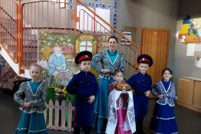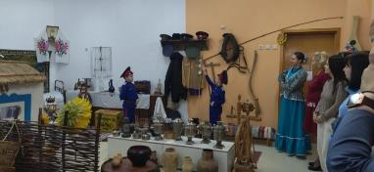
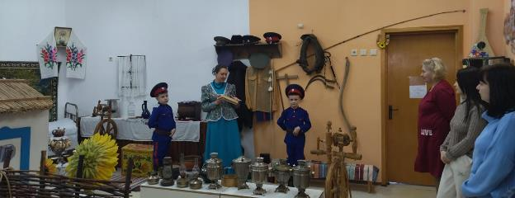

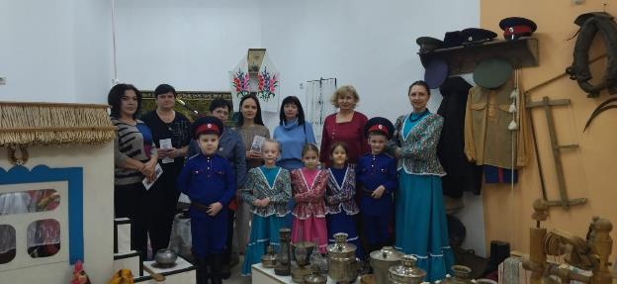
Экскурсия также проводилась в рамках плана преемственности между ДОУ и школой. Встреча получилась очень интересной и познавательной для школьников.
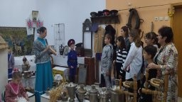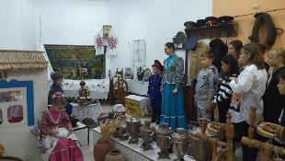
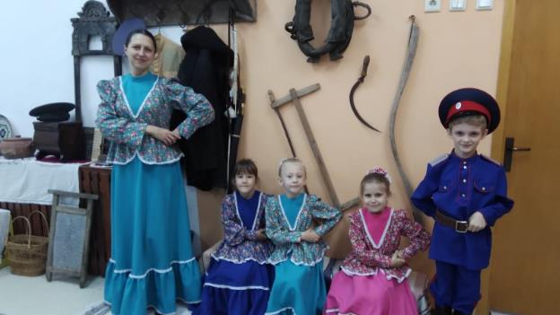
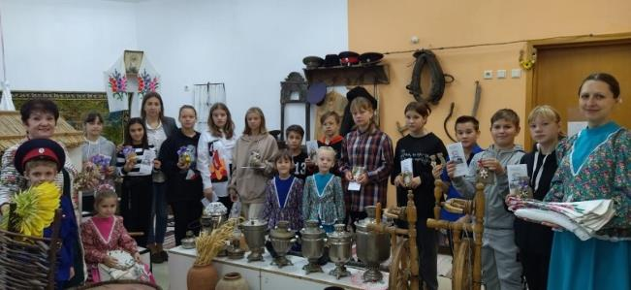

Литературный вечер «Солдат удачи, отвергнутый своим Отечеством», посвященный памяти казака – поэта Н. Н. Туроверова.
1. Введение в тему: создание атмосферы казачьего быта.
Девочки исполняют «Танец с коромыслами».
2. Знакомство с поэтом-земляком, его биографией – презентация.
Николай Николаевич Туроверов - донской казак, уроженец станицы Старочеркасской. Родился 18 (30) марта 1899 года в семье судейского. Закончил Новочеркасское реальное училище и 17-ти лет от роду зачислен в лейб-гвардии Атаманский полк. С атаманцами участвовал в боевых действиях Первой Мировой войны. После развала фронта вернулся на Дон, где встал на сторону Белого Движения. Прошел всю гражданскую войну - сражался в донских степях, ходил в Кубанские походы с Добровольческой Армией, участник Ледяного похода, потом Крым, гнилые воды Сиваша. Вместе с тысячами казаков и русских офицеров был вывезен из Крыма. Дальше был лагерь на Лемносе и обычный путь белого эмигранта, ушедшего из Крыма - Сербия, принявшая эту волну эмиграции, где он работает лесорубом и мукомолом. В 1922 году Николаю Туроверову удается перебраться в Париж. По ночам он разгружает вагоны, а днем посещает лекции в Сорбонне, потом работа в банке, где он проработает почти 40 лет. В Париже в 1928 году он издает свой первый сборник стихов "Путь". Основные темы его стихов в этом сборнике - степь, станица, Новочеркасск.
Егорова Аня читает стих Н.Н.Туроверова:
...А ветер в поле гнал туманы,
К дождю кричали петухи,
Росли на улице бурьяны
И лебеда и лопухи;
Паслись на площади телята
И к Дону шумною гурьбой
Шли босоногие ребята,
Ведя коней на водопой;
На берегу сушились сети;
Качал баркасы темный Дон;
Нес по низовью влажный ветер
Собора скудный перезвон;
Кружились по ветру вороны,
Садясь на мокрые плетни;
Кизечный дым под перезвоны
Кадили щедро курени;
Казак, чекмень в грязи запачкав,
Гнал через лужи жеребца
И чернобровая казачка
Глядела вслед ему с крыльца.
(1929 год).
Николай Николаевич один из активных создателей казачьего землячества, неустанно собирает предметы русской, военной истории, организует выставки. В 1937 году выходит второй его сборник "Стихи". Во Вторую Мировую он сражается в рядах Иностранного Легиона, коему и посвящен его стихотворный цикл "Легион".
Решетько Вова читает стих Н.Н.Туроверова:
Над весенней водой, над затонами,
Над простором казачьей земли,
Точно войско Донское, — колоннами
Пролетали вчера журавли.
Пролетая печально курлыкали,
Был далек их подоблачный шлях.
Горемыками горе размыкали
Казаки в чужедальних краях.
(1938).
Несмотря на тяжесть военных лет в 1942 году Туроверову удается издать новый сборник стихов, следующие выйдут в 1945 и 1955 годах. После войны он так же продолжает активно участвовать в жизни казачьего землячества, в течении 11 лет председательствует в парижском Казачьем союзе, организует выставки "1812 год", "Казаки", "Суворов". Создает "Кружок казаков-литераторов", музей лейб-гвардии Атаманского полка. В 1960 опубликует в журнале "Новое слово" свою повесть "Конец Суворова". Но все равно известен он как поэт. Его творчество сравнивают с творчеством Гумилева и Бунина, сложно судить сколь верны эти оценки. Но он был и остается великим донским поэтом.
Осенью 1972 года его не стало, но книги поэта издаются в нынешней России. По мотивам одного из его стихотворений снят эпизод в известном советском фильме. Стихи публикуются в журналах и в Интернете, значит, память о "Бояне казачества" жива.
3. Рассматривание экспозиции музея ДОУ, посвященного поэтам и писателям Донского края, а так же рисунков по теме.
4. Рефлексия.
5. Фланкировка – казачья забава. (Константиненко Юлия).
6. Фотосессия.
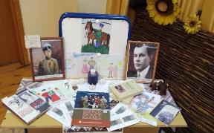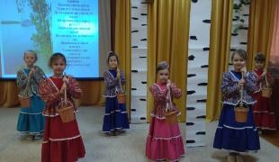
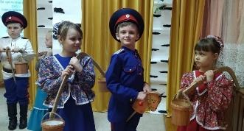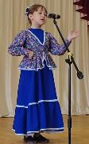
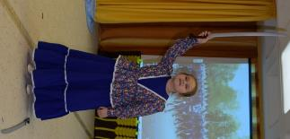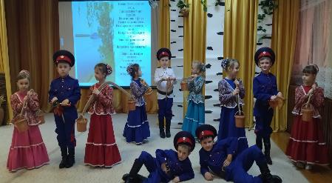
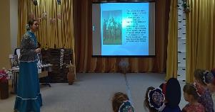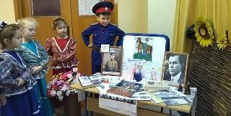
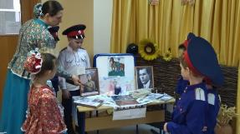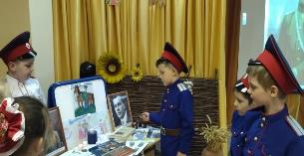
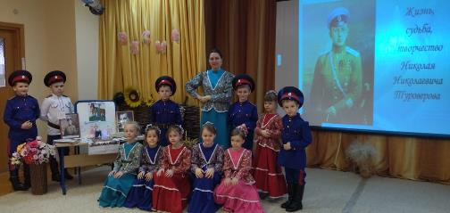
Праздник «Казачата, славные ребята»,
посвященный дню рождения атамана Платова М.И.
Цель: патриотическое воспитание дошкольников
Задачи:
1. Познакомить детей с историей Донского края
2. Познакомить с историей Атамана Платова М. И.
3. Прививать любовь к своей малой Родине
Оборудование: экспонаты музея «История Донцов» - экспозиция, посвященная атаману Войска Донского М. И. Платову; 2 «коня», 2конуса, , 2 подковы, папаха, 2 корзины. 2 бус, 2 платка, 2фартука, театральная ширма, шумовые инструменты, куклы бибабо, деревянные ложки, ведра 8шт, костюмы казачьи.
Ход развлечения:
Под музыку дети заходят в зал.
Ведущая:
Добрый день ребята! Мы рады видеть вас на нашем празднике, который посвящается Донским казакам.
Очень часто за событиями и за суматохой дней
Старины своей не помним, забываем мы о ней.
Хоть и более привычны, нам полеты на Луну,
Вспомним, дети, казачьи обычаи, вспомним нашу старину.
Ребята вы сейчас заходили под песню, кто пел ее?
Правильно, казаки, люди вольнолюбивые, независимые, гордые.
Семьи у них были большие, много детей и все жили в дружбе и любви. Очень строго в казачьей семье соблюдались традиции и обычаи.
Скажите, пожалуйста, какие главные законы должны знать казаки с детства?
Дети:
С уважением относиться к старшим.
Уважать мать, сестру, жену.
Быть честным и скромным.
Заботиться о своих родителях, когда они будут старенькими.
Защищать от врагов свою родину.
Ведущая:
Казаки умели храбро воевать и жить честно, были смелыми и бесстрашными.
Они всегда несли службу, охраняя границы России.
«Казак без службы- не казак»,- говорится в известной пословице.
В свободное от службы время, казаки отдыхали, пели песни и играли.
В переводе слово «казак» означает “удалец”, “удалой воин”.
Предлагаю и вам, показать свою удаль молодецкую.
Ведущая:
Я сначала буду загадывать вам загадки, в которых скрывается название игры, в нее мы и поиграем. Вы согласны? (Ответ детей).
Ведущая: Вот вам первая загадка:
Грациозный и ретивый,
Трусит он красивой гривой.
Любит он в росе купаться,
Кушать сено и брыкаться:
Дали прозвище – Огонь –
Это самый лучший…
Дети: (конь).
Ведущая: правильно, это конь.
Послушайте старую «Легенду о золотом коне»!
Невозможно представить жизнь казака без коня. У казаков была особая любовь к лошадям. Лошади были их самыми верными друзьями. Они не расставались с ними ни в бою, ни в труде. Известно, что на Дону казаки были лихими наездниками, и первый раз на коня отец сажал сына, когда ему исполнялось 3 года, часто спорили, кто кого перегонит. Ну а вы, ребята, умеете держаться в седле, сейчас мы проверим. Ну- ка, выходите, свою удаль покажите! Смотрите, не ваши ли кони вас заждались?
1- Эстафета «Наездники».
По сигналу ребенок, держа коня двумя руками, скачет до ориентира, обходит его и возвращается на старт, передает коня следующему.
Ведущая: Какие умные и шустрые детишки!
Слушайте мою следующую загадку.
Есть примета у людей —
Чтоб с успехом сладить,
Взять обувку лошадей,
Над дверьми приладить.
Дети: Подкова.
Ведущая: Верно. На Дону есть поверье старинное: «Кто найдет подкову, тому она счастье принесет». Подкову вешали над дверью дома.
Даю вам две подковы и предлагаю поиграть.
2-Эстафета «Счастливая подкова».
Звучит музыка, дети стоят в двух шеренгах, передают подкову друг другу.
Ведущая: Молодцы, ребята! Казаки на Дону всегда несли службу, охраняли свою Родину, а самый главный у них был кто?
Дети: Атаман!
Ведущая: Правильно, атаман — старший в роду и предводитель у степных народов, предводитель казаков.
Ведущая знакомит детей с атаманом Платовым – показ презентации.
Ведущая: Ребята, расскажу я вам об Атамане Матвее Ивановиче Платове- самом выдающемся казачьем военачальнике, Атамане, генерале. За умение и быстроту действий получил он прозвище «вихрь» - атаман.
Матвей родился в семье казака Ивана Федоровича Платова в Черкасской станице- (ныне — станица Старочеркасская). Отец его был заслуженный войсковой старшина. Народное преданье так говорит о рождении Платова: «Отец его пошел на берег реки. Вдруг птица, летевшая над ним, уронила ему на шапку кусок хлеба. Когда же он подошел к берегу, то к ногам его из воды выпрыгнул громадный сазан. Взволнованный этими происшествиями идет Платов домой и тут узнает, что у него родился сын. Он собрал своих друзей, помолился с ними перед образом, угостил хлебом, сброшенным птицей, и жареным сазаном, так чудесно ему доставшимся.
Матвей рано занимался верховой ездой, рыбной ловлей и охотой, никто не умел так ловко и красиво ездить, никто не был так проворен и искусен в рубке или в стрельбе из лука. Когда Матвею исполнилось тринадцать лет, отец зачислил его на действительную службу.
К 20 годам М. И. Платов командовал уже полком казаков. Всенародную славу и признание принесло атаману участие в Отечественной войне 1812 года. Важную роль сыграл казачий корпус М. И. Платова в Бородинском сражении. За заслуги он был возведён в графское достоинство. Платов сопровождал императора Александра в Англию. Чопорные и сдержанные англичане так восторгались этим человеком, что, встречая его на земле Туманного Альбиона, несли его на руках с корабля на берег. Его именем был назван новейший корабль военно-морских сил Великобритании. При шумных рукоплесканиях собравшихся, восьмидесятипушечный корабль «Граф Платов» был спущен на воду в присутствии атамана. За подвиги и боевые заслуги в Отечественной войне 1812года М. И. Платов был награжден самым высоким военным орденом Андрея Первозванного.
Возвратившегося на Дон атамана жители встретили как истинного героя. Последние годы своей жизни Платов занимался исключительно внутренними делами Донского края. Матвей Иванович приложил огромные усилия в развитие города Новочеркасска – новой столицы Донского казачества.
В 1801 году Матвей Иванович назначен атаманом Войска Донского.
Прошли годы, но они не уничтожили памяти о «вихре» -атамане.
Его именем на Дону была названа станица Платовская.
Выпущена памятная медаль с изображением М. И. Платова. Сооружен величественный памятник в Новочеркасске, заново открытый 16 мая 1993 года. А в нашей родной станице Егорлыкской мы можем увидеть бюст знаменитого атамана в Парке культуры и отдыха, а также на территории Егорлыкского колледжа.
Выходят два казака – Чебаевских Ваня и Бабыкин Дима, читают стихотворение З. Горшковой:
Атаман Великий Платов
На земле казачьей жил,
И родимою сторонкой
С малых лет он дорожил.
Всё мечтал ходить в походы,
Стать достойным казаком,
И впитал в себя отвагу
С материнским молоком.
На коне он лихо мчался
Вместе с другом - ветерком.
Рос на радость всем, на диво.
Жил задорно, с огоньком.
Час пришёл, юнец расстался
С детской жизнью навсегда.
На святую Русь родную
Вдруг обрушилась беда.
Рвался в бой казак отважный.
Так хотелось воевать!
За Отчизну дорогую
Не жалел и жизнь отдать.
Тучи чёрные сгущались,
Шёл войной жестокий враг.
Вихрем страшным обрушался
На него лихой казак.
Он не ведал поражений,
Звал полки всегда вперёд,
Полюбил его за доблесть
Русский праведный народ.
Атаман вселял надежду,
Был опорой всем в боях.
Исчезали слабость духа,
Малодушие и страх.
Появлялась вера в силу
И бесстрашие сердец.
Вражьи полчища познали
Свой позор и свой конец.
Пронеслись кровавой бурей
Битвы легендарных лет.
Поросло травой былое,
Нет свидетелей побед.
А они бы рассказали
О Великих казаках,
О них память незабвенна.
Будет жить она в веках.
И горят звездой прекрасной,
Белым облаком плывут.
Атаманы в бой суровый
Казаков уж не зовут.
Спит спокойно мир ушедший,
Не тревожит вечный сон
Гром орудий, дым пожарищ
И земли родимой стон.
Грозовые дни бессмертны
И бессмертен АТАМАН!
ПЛАТОВ - сын Руси родимой,
Ей ГЕРОЙ судьбою дан!
Ведущий: И вот моя следующая загадка:
И в мороз, и в холода
Она спасет тебя всегда.
Чтоб не было здоровье шатким,
Надень на голову ты…
Дети: шапку.
Ведущий: Ребята, вы уже знаете, что казаки вместо шапок носили на голове папахи. Папаха для казака имела особое значение. Он папахой очень дорожил, потому, что зашивал в нее свою родную землю или иконку. Считалось, что если казак потеряет папаху, значит, потеряет и голову, и Родину, то есть его убьют.
3-Игра «Папаха».
Под музыку дети папаху передают по кругу и приговаривают: «Ты ляти, ляти папаха, ты ляти, ляти вперёд. У кого папаха буде, тот на круг нехай идёть!» Музыка смолкает, у кого в руках папаха, тот выходит в середину круга и, надевает папаху, садится на «коня» и галопом скачет внутри круга, а дети хлопают в ладоши.
Ведущий: А у нас привал. Эх, веселые привалы, где казаки - запевалы?
Дети исполнят казачью песню «Как во поле».
Ведущий: Ребята, как называется главная река, которая протекает в нашем крае?
Дети: Дон.
Исполняется «Танец с коромыслами».
Ведущий:
Следующая загадка:
«Летала пташка промеж рта и чашки».
Исполняется казачья мелодия в оркестре.
Ведущий:
Помни, брат, что у казаков
Дружба-обычай.
Товарищество - традиции.
Гостеприимство - закон!
Казак не может считать себя казаком, если не знает и не соблюдает казачьи традиции и обычаи. Уважительное отношение к женщине: матери, сестре, жене- все это входило в понятие чести казака. Отношение к женщине у казаков всегда было особенным. Она являлась хранительницей очага и традиций.
4 Эстафета: «Наряди казачку».
Выходят 6 казаков и 2 казачки. На середине зала стоят 2корзины: бусы, фартук, косынка. По сигналу казаки на «конях» скачут, преодолевая препятствия за бусами и т. д. Наряжают казачку. Кто быстрее.
Ведущая: Какие вы молодцы.
Все загадки разгадали!
И стихи нам рассказали.
Вы сегодня поиграли в казачьи игры, вспомнили, что на Дону. жили казаки.
Любите свой дом, свой родной Донской край, уважительно относитесь к людям, которые тут живут.
Вот и настало время расставания. До новых встреч!
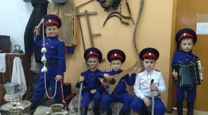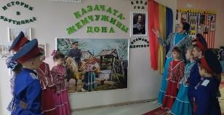
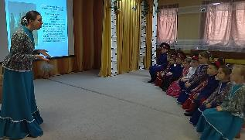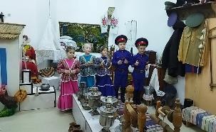

Картотека казачьих игр.
Содержание.
1.Казаки-разбойники
2.Салки
3.Жмурки
4.Горелки
5.Цепи-цепи
6.Ручеек
7.Прятки
8.Заря
9.Ловишка в кругу
10.Казаки
11.Репка
12.Золотые ворота
13.Колечко
14.Бояре
15.Плетень
16.Колышки
Казаки-разбойники.
По жребию играющие делятся на две команды: первая - команда казаков, вторая - команда разбойников. Затем договариваются, в каких пределах можно будет прятаться и убегать.
Разбойники разбегаются, чтобы спрятаться. Казаки же сначала выбирают место для заключения (темницу), куда они будут приводить отловленных разбойников.
Место для заключения может быть любое приметное место: угол двора, дерево и др.
С одной стороны, темница должна быть достаточной для того, чтобы в ней могли поместиться пойманные разбойники; с другой она не должна быть слишком большой, потому что тогда ее трудно будет охранять казаку - - сторожу.
Границы темницы обозначают камнями или палками.
И вот казаки идут искать разбойников. Последних нужно не просто найти и увидеть, но догнать и запятнать.
Отловленного разбойника казак отводит за руку или за рукав в темницу, причем пленный не имеет права вырываться. Но если казак почему-то разжал руку, то разбойник может убежать.
Со временем число разбойников в темнице увеличивается. Их охраняет казак-сторож.
Между тем разбойники могут выручать своих товарищей. Любой разбойник, увидевший, что казак ведет его товарища, вправе подбежать и запятнать казака. В этом случае тот отпускает пленного, и оба разбойника снова бегут прятаться.
Однако ловкий и расторопный казак может первым запятнать разбойника, подоспевшего на выручку, и тогда он поведет в темницу сразу двух пленных. Вызволять товарищей разбойники могут и из темницы. Для этого им нужно ухитриться запятнать пленного, находящегося под охраной казака-сторожа.
Салки.
Выбирают водящего или салку, чаще всего "при помощи считалки. Например, такой:
Кто ретивый. Долгогривый.
Скачет полем. Скачет нивой.
Это конь, это конь.
Конь ретивый. Долгогривый.
Кто коня того поймает,
С нами в салочки играет!
Все остальные участники игры разбегаются. Салке: требуется: догнать кого- либо из играющих и осалить, запятнать его, т. е. хлопнуть ладонью по спине, руке и т. д.
После этого водящим становится осаленный. Подняв руку, он говорит: «Я — салка!». Пятнать предыдущего салку новому не разрешается.
Жмурки.
Жмурки — детская игра, в которой один из участников с завязанными глазами ловит других.
Для игры потребуется платок, чтобы завязать глаза игроку (жмурке),
который будет всех ловить. Далее его крутят несколько раз вокруг своей оси, чтобы он немного потерял ориентацию в пространстве.
Он должен поймать кого-нибудь из игроков и опознать.
Если он правильно опознал игрока, то они меняются местами.
Если жмурка близко подходит к каким-либо выступающим предметам, то игроки должны крикнуть "Огонь!", но нельзя так делать, чтобы отвлечь жмурку от игрока.
Ещѐ как вариант жмурок можно играть в пятнашки, только без платка.

Горелки.
Выбирают водящего. Затем участники распределяются парами и должны взяться за руки. Они становятся впереди водящего «столбцом», т. е. выстраиваются в колонну в затылок друг другу.
Начинают играть по команде водящего, например:
«Раз, два, три — беги!»;
«Рыба, галка, хлеб, мочало... Сзади пара — побежала!» и т. д.
Можно произнести любые приговорки, например, замечательную приговорку, придуманную для горелок С. Маршаком:
"Косой, ты косой,
Не ходи ты босой,
А ходи ты обутый,
Лапочки ты закутай.
Если будешь ты обут,
Волки зайца не найдут,
Не найдет тебя медведь,
Выходи, тебе гореть!"
Итак, как только водящий дал команду "Выходи ...", последняя пара бежит вперед, разъединяя руки (один участник обегает колонну слева, а другой
справа).
Задача пары — встать впереди колонны и вновь взяться за руки.
Водящий пытается помешать этому, и если ему удается засалить (поймать) одного из игроков, он становится вместе с пойманным во главе колонны.
Игрок, оставшийся без пары, идет водить.
Если же водящему не посчастливится засалить кого-либо из бегущих и они сумеют стать первой парой, то он продолжает водить.
Цепи-цепи.
Понадобится просторная площадка и много желающих. Чем больше игроков, тем лучше, но не меньше шести человек.
Все игроки делятся на две команды поровну. Команды становятся друг напротив друга в шеренги и берутся за руки, образовав «крепкие цепи».
Игроки одной из команд кричат: «Цепи – цепи, разбейте нас!» или, еще вариант: «Цепи кованы, раскуйте нас!». Вторая команда спрашивает: «Кого из нас?»
Противоположная команда, посоветовавшись, называет имя игрока, который будет «разбивать» (обычно выбирают самого слабого). Этот человек бежит со всей силы и пытается разорвать сцепившиеся руки противников (опять же, выбирает «самое слабое звено»). Если ему удалось разорвать цепь, то он забирает одного из двух игроков, между которыми прорвался и возвращается с добычей в свою команду. Если не удалось расцепить руки, неудачливый игрок остается у противника.
Игра «Цепи – цепи» продолжается до тех пор, пока в одной из команд не останется один игрок.
Ручеек.
Это очень простая игра. Скорее, даже, не игра, а развлечение. Она учит детей преодолевать стеснение, помогает выявить симпатии. В нее можно играть и самым маленьким деткам, и подросткам (подойдет для детского лагеря или школьной перемены, детского сада). Желательно собрать больше участников (нечетное количество). Игроки разбиваются по парам и, взявшись за руки, образуют «живой коридор - ручеек». Оставшийся без пары игрок проходит внутри коридора, выбирая себе пару. Обычно, по правилам, мальчик выбирает девочку, а девочка – мальчика. Новая пара, пройдя через коридор, становится впереди, а оставшийся без пары игрок снова ищет пару.
Игра продолжается, пока не надоест.

Прятки.
Особенно интересно играть вечером, когда темнеет и можно спрятаться даже за углом в тени.
Выбирается водящий – тот, кто будет искать. Если желающих нет, то проблему решает считалочка. Нужно определить место (столб, дерево,
скамейка, угол дома), где водящий будет «застукивать» найденных игроков. Водящий становится возле выбранного поста, закрывает глаза и
считает до 20 (50, 30, как договорятся). Потом громко говорит: «Раз, два, три, четыре, пять, я иду искать. Кто не спрятался, я не виноват!». И ищет
спрятавшихся. Когда находит, громко называет имя (например, Маша) и бежит к посту, дотрагивается рукой и объявляет: «Стук, стук, Маша!». Но Маша, тоже, пытается добежать до поста раньше водящего, и «застукать» себя. Водящий старается недалеко отходить от поста. Потому что, близко спрятавшиеся игроки, могут выскочить из своего укрытия и «застукать» себя. Игра продолжается, пока все не найдены. Проигравшим, обычно, становится тот, кого «застукали» первым. Он и становится новым водящим.
Заря.
Дети встают в круг, руки держат за спиной, а один из играющих — Заря. Она ходит сзади с лентой и говорит:
Заря–зарница, красная девица,
По полю ходила, ключи обронила,
Ключи золотые, ленты голубые,
Кольца обвитые — за водой пошла!
С последними словами «Заря» осторожно кладѐт ленту на плечо одному из играющих. Тот, заметив это, быстро берѐт ленту, и они оба бегут в разные стороны по кругу. Кто останется без места, становится Зарей.
Правила игры. Игроки не поворачиваются, пока водящий выбирает, кому положить на плечо ленту. Бегущие не должны пересекать круг.
Ловишка в кругу.
Игра развивает чувство меры, умение жить в почитании и согласии с требованиями общества, не переступать запретную черту даже в экстремальных ситуациях, хранить устремление к реализации цели.
Подобная игра, входя в подсознание, как алгоритм поведения, поможет
человеку и в дальнейшем, не выходя из круга своих возможностей и заслуг, регулировать свои действия, соотносить их безболезненно для самолюбия с действиями окружающих.
Ход игры: На площадке чертят большой круг — от 3 м и более, в зависимости от количества играющих.
В середине круга кладут палку, еѐ длина должна быть значительно меньше диаметра круга. Участники игры стоят в кругу,один из них — «Ловишка». Он бегает за детьми в кругу и старается кого–то поймать. Пойманный игрок становится «Ловишкой».
Правила игры. Никто не встаѐт на палку ногами: «Ловишка» еѐ оббегает, игроки могут перепрыгивать.
Пойманному игроку не вырываться из рук «Ловишки».
Казаки.
Цель игры: развитие внимания, ловкости.
Играющие мальчики выбирают себе начальника, который приказывает им
строиться в шеренгу, поворачиваться, скакать в карьер, схватывать на бегу какой-нибудь приз, перепрыгивать через барьер или ров. Играющие попадают в цель камешками.
Правила игры: наиболее отличившиеся в игре и выполнении приказаний получают от начальника чины и знаки отличия.
Репка.
Изображающий репку (его выбирают с помощью считалки) крепко держится за неподвижный предмет: дерево, пенек, столб. Остальные обхватывают друг друга за талию. Один из игроков старается «выдернуть репку». Если это удается, все играющие теряют равновесие и падают на землю, только самые ловкие могут удержаться на ногах. Если ряд оборвался, а репку не вытащили, все смеются: «Не поели репки».
Золотые ворота.
Играющие выбирают двух ведущих. Они сговариваются, какие возьмут себе названия: один называет себя «серебряное блюдечко», другой — «наливное яблочко». После этого они берутся за руки и поднимают их вверх, образуя «золотые ворота». Остальные участники игры выстраиваются один за другим и гуськом проходят под игровой припев в ворота:
Золотые ворота,
Проходите, господа!
В первый раз прощается,
Второй раз запрещается,
А на третий раз
Не пропустим вас!
На последнем слове игрового припева ведущие опускают руки и закрывают ворота, задерживая одного из игроков. Он просит: «Золотые ворота, пропустите вы меня!» Ему отвечают: «Мы всех пропускаем, а тебя оставляем! Что выбираешь — серебряное блюдечко или наливное яблочко?» Задержанный игрок выбирает и переходит на ту или другую сторону, он становится за спину ведущего и поднимает руки. То же происходит и с другими участниками. Так играющие делятся на две команды. После этого они меряются силой — берут длинную верѐвку и перетягивают еѐ.
Колечко.
Вариант 1.
По считалке выбирается ведущий. Он берет в руки «кольцо» — камушек,
что-нибудь. Все остальные участники садятся на лавку, складывают ладошки лодочкой и кладут на колени. Ведущий обходит детей и каждому вкладывает в ладошки свои ладони, при этом он приговаривает: «Я по горенке иду, колечко несу. Угадайте-ка, ребята, где золото упало?» Одному из игроков ведущий незаметно кладет в руки кольцо. Потом отходит на несколько шагов от лавки и произносит нараспев слова:
Колечко, колечко,
Выйди на крылечко!
Кто с крылечка сойдет,
Тот колечко найдѐт!
Задача игрока, у которого в руках колечко, — вскочить с лавки и убежать, а дети, сидящие рядом, должны догадаться, у кого оно спрятано, и постараться, придерживая руками, не пустить этого игрока. Если игроку с кольцом не удаѐтся убежать, он возвращает кольцо ведущему. А если сумеет убежать, то становится новым ведущим и продолжает игру.
Вариант 2.
Дети образуют тесный круг. В нем девочка Галя. Ведущий незаметно дает
кому-то из детей колечко. Дети говорят слова, показывая перед собой руки с зажатыми кулачками:
Галя по садочку ходила
И маленькое колечко обронила.
Ходит по саду, гуляет
И маленькое колечко шукает.
Не грусти, Галя, сердечко,
Мы нашли твое колечко
В саду, у малины,
Под зеленым листом калины.
Бояре.
Разделившись на две команды, участники игры поочередно приближаются друг к другу равномерным шагом в такт приговорки. Одна группа задает вопрос, другая отвечает.
Бояре, мы к вам в гости пришли,
Дорогие, мы к вам в гости пришли.
Бояре, а зачем пришли?
Дорогие, а зачем пришли?
Бояре, нам невеста нужна,
Дорогие, нам невеста нужна,
Бояре, а какая вам нужна,
Дорогие, а какая вам нужна?
Бояре, нам вот эта нужна,
Дорогие, нам вот эта нужна.
Бояре, у ней зубки болят,
Дорогие, у ней зубки болят.
Бояре, а мы пряничком ее,
Дорогие, а мы пряничком ее.
Бояре, она прянички не ест,
Дорогие, она прянички не ест.
Бояре, а мы плеточкой ее,
Дорогие, а мы плеточкой ее.
Бояре, она плеточки боится,
Дорогие, она плеточки боится.
Бояре, отворяйте ворота,
Отдавайте нам невесту навсегда!
При словах «нам вот эта нужна» выбранный игрок поворачивается спиной к команде соперников и в таком положении ходит до конца «переговоров». По окончании «переговоров» бежит, стараясь прорваться через сцепленные руки игроков другой команды. Если ему не удается прорвать цепь, он остается у соперников, а если удается, возвращается в свою команду и уводит с собой
«пленника». Побеждают те, кому удается перевести к себе всех игроков.
Плетень.
Дети разделены на две команды, стоят с противоположных сторон шеренгой, руки сцеплены «плетень». 1-ая часть. Поочередно двигаются навстречу друг другу, приветствуют. 2-ая часть. Врассыпную двигаются по залу. По окончании должны быстро построить каждый свой «плетень».
Колышки.
Дети становятся в два круга: внутренний- мальчики –это колышки, а внешний – девочки-продавцы. Ведущая девочка под песню «Я на камушке сижу» ходит внутри круга, выбирая «колышек». Девочки идут по кругу противоходом.
Я на камушке сижу,
Мелки колышки тешу,
Мелки колышки тешу,
Огород свой горожу.
Ай ли, ай люли, огород свой горожу.
Девочки-казачки, разбирайте колышки!
Девочки становятся за мальчиками.
Водящий ходит вокруг круга, подходит к любой паре.
Водящий: Кума, кума, продай колышки!
- Купи!
- А что стоит?
- Кочан капусты, веник да рубль денег.
- Ну, по рукам, да в баню!
Ударяют по рукам и бегут в разные стороны. Кто прибежит первым, тот встает у «колышка». Проигравший становится водящим.
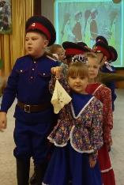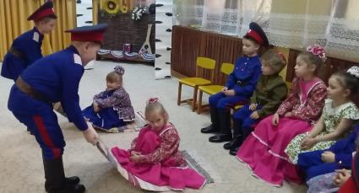
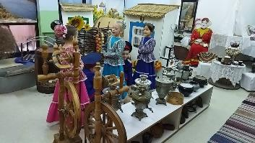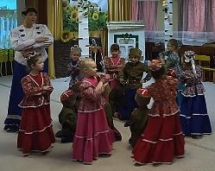

Театрализованные сценки.
«Соседки».
Столик, 2 стула, самовар, чайник, чашки с блюдцами.
Встречаются:
- - Здорово дневала, соседушка.
- – Заходи на часок, погутарим (Садятся за столик, пьют чай, соседка рассматривает ручки у чашек и заварника).
- Слыхали, как вы вчерась песню заиграли, аж дух захватило, до чего понравилось.
- Да курень мыла, да пол камнем – деруном чистила. Устала, вот и отдохнули после вечери с песней.
- Да у тебя и печь в порядке, и пол блестит. Побегу, соседушка, стряпаться пора: котлет рыбных надо сделать, уху сварить, да пироги с яйцами, да с капустой, да взвар.
- А я, соседушка, уже отстряпалась, дичь зажарила, пироги с картофелем, лапшевник, да похлебку с рисом, черносливом, изюмом, да морковью.
- Ай, соседушка, настоящая додельница, даже ручки у чайника и чашек чистые. А ложки-то какие! Расписные…
Уходят.
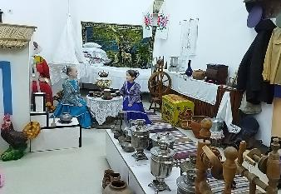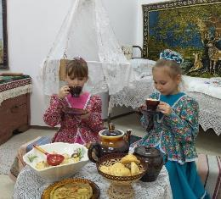
«В гостях у Казака».
Действующие лица:
Казак, Казачка, дочка, мальчик.
Все сидят за столом. Казак чинит обувь. Казачка за прялкой. Дочка вышивает.
Мальчик Вовка: Куда это я попал? В сказку что - ли?
Казак: Ты кто такой? Ты откуда взялся, дитятко?
Мальчик Вовка: Я – Вова.
Казак: Что за вид? Где твои шаровары и рубаха?
Мальчик Вовка: Вот это шорты, футболка у меня.
Казак: Это трусы у тебя! И дырка на носке!
Мальчик Вовка: Ничего страшного! У нас все так ходят.
Казак: Доня, возьми штопалку, помоги гостю. Заштопай носок!
Мальчик Вовка: Покажите, как это штопать?
(Дочка показывает)
Казачка: Ой, гости на пороге, к столу бы пригласить, чайку попить, да водицы нет.
Мальчик Вовка: У вас что, воды в кране нет?
Казачка: У нас колодец во дворе, там мы воду и берем. Доня, принеси водицы! (Казачка дает коромысло Дочке).
Мальчик Вовка: Что с этим делать?
Дочка показывает: вот так у нас воду носят.
Мальчик Вовка примеряет к себе коромысло: как у вас все сложно!
Дочка (берет коромысло у Мальчика Вовки): по воду мальчики у нас не ходят, только девочки и женщины. Я сама принесу.
Казак: Не пущу в таком виде за стол!
Казачка: У меня в сундуке найдется для него одежда.
Вот шаровары. Вот рубаха. Примеряй! Ой, рубаха помялась!
Мальчик Вовка: Да я сейчас быстро! Где утюг?
Дочка: Я не знаю, что такое утюг, а у нас есть рубель. Им мы вещи и выравниваем. Вот так. (Казачка показывает).
Мальчик одевает казачью одежду. (Накрытый стол).
Казак: Вот теперь видно, что ты настоящий казак!
Казачка: Приглашаю к столу!
Мальчик Вовка: Какая у вас интересная посуда!
Дочка: Это чугунок. В нем мы варим кашу.
Казачка: Это кувшин. В нем мы храним молоко, квас.
Дочка: Это ступка. В ней мы измельчаем зерно.
Мальчик Вовка: А это я знаю: Это самовар. В нем самый вкусный чай!
Все: угощайтесь, гости дорогие!
Ведущая: Просим всех за стол!
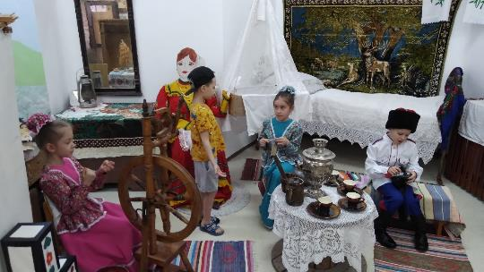

«Каша из топора»:
под песню «Солдатушки, бравы ребятушки» появляется солдат.
Солдат: Зорким соколом оглядим вокруг
Чистоту полей, высоту лесов.
Чтобы враг на Русь не посмел напасть.
Вечно будем здесь на посту стоять!
(Замечает избу, из окна выглядывает Бабка).
Бабка: Куда путь держишь, служивый?
Солдат: Иду на родимую сторонку. Ты бы, хозяйка, меня сначала накормила, а потом расспрашивала бы!
Бабка: Проходи служивый, присаживайся. (солдат садится)
Солдат: Нет ли, хозяюшка, перекусить чего?
Бабка: Ох, солдатик, я сама сегодня ещё ничего не ела. Ничего! (вздыхает)
Солдат: Ну, нет так нет! (берёт возле домика топор) А коли нет ничего, можно из топора кашу сварить.
Бабка: Как так, из топора?
Солдат: А вот так! Неси, старуха, котёл! Да воды не забудь налить.
(Бабка выносит котел, ложку, солдат кладёт топор и помешивает).
Бабка: Ну как?
Солдат: Скоро будет готова, только, что соли нет.
Бабка (радостно): Ой, солдатик, соль-то всегда в доме найдётся.
Солдат солит.
Бабка: Ну как, готово?
Солдат: Нет ещё … Эх, если бы сюда да горсточку крупы!
Бабка: Найдётся, миленький, и крупа (даёт, солдат сыпет, помешивает).
Солдат: Ох и хороша каша! Кабы сюда чуточку масла!
Бабка: Сейчас, сейчас принесу! (убегает, приносит масло).
Бери, солдатик, маслице!
Солдат: Всё, готова каша!
Бабка: Ну, давай, солдатик, быстрее кашу из топора будем пробовать!
(Хватает из котелка топор, пытается попробовать и застывает в карикатурной позе…).
Солдат: Русский солдат умом и смекалкой богат!
Кланяются, под музыку уходят.

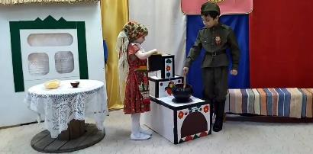
Мастер-класс для педагогов «Мешочек счастья».
Назначение: замечательный сувенир, прекрасный подарок, может использоваться для украшения интерьера.
Цель: изготовить мешочек-оберег для дома.
Задачи:
-познакомить с казачьей традицией изготовления оберега
- познакомить с технологией изготовления оберега;
- совершенствовать практические навыки работы с тканью;
- развивать художественно-творческие способности;
- воспитывать трудолюбие и аккуратность.
«У человека может быть много разных настроений,
но душа у него одна, и эту свою душу,
он неуловимо вкладывает во
все свое творчество».
Д. Голсуорси.
- Добрый день! Я очень рада видеть вас здесь, в нашем музее «История Донцов» и приглашаю на мастер-класс «Мешочек счастья». Я вижу у вас хорошее настроение, пусть оно сохранится на протяжении всего занятия! А хорошее настроение у нас бывает от чего? Когда у нас все ладится, все получается, все здоровы и счастливы. (ПРЕЗЕНТАЦИЯ)
Существует притча о семейном счастье. В одном маленьком городе живут по соседству две семьи. Одни супруги постоянно ссорятся, виня друг друга во всех бедах, а другие в своей половинке души не чают. Дивится строптивая хозяйка счастью соседки. Завидует. Говорит мужу:
– Пойди, посмотри, как у них так получается, чтобы все гладко и тихо.
Пришел тот к соседям, зашел тихонечко в дом и спрятался в укромном уголке. Наблюдает. А хозяйка веселую песенку напевает, и порядок в доме наводит. Вазу дорогую как раз от пыли вытирает. Вдруг позвонил телефон, женщина отвлеклась, а вазу поставила на краешек стола, да так, что вот-вот упадет.
Но тут ее мужу что-то понадобилось в комнате. Зацепил он вазу, та упала и разбилась. "Что будет-то?", – думает сосед.
Подошла жена, вздохнула с сожалением, и говорит мужу:
– Прости, дорогой. Я виновата. Так небрежно ее на стол поставила.
– Что ты, милая? Это я виноват. Торопился и не заметил вазу. Ну да, ладно. Не было бы у нас большего несчастья.
…Больно защемило сердце у соседа. Пришел он домой расстроенный. Жена к нему:
– Ну что ты так долго? Посмотрел?
– Да!
– Ну и как там у них? – У них-то все виноваты. А вот у нас все правы. Семейное счастье – хрупкое и зависит от всех членов семьи.
Первые обереги появились еще в языческие времена, когда люди верили в силы природы, способные защитить от бед и болезней, приносящие удачу и здоровье.
Жизнь казаков была пронизана благодарностью матушке-природе за солнечный свет, за хороший урожай, за теплый огонь, за мирную жизнь, за здоровых детей, за счастье в доме. Все явления природы люди обожествляли, верили в мифических существ, живущих повсюду, и поклонялись богам: Роду, Ярило, Святогору, Перуну, Ладе и многим другим. Присутствовали в жизни людей и злые духи, так вот обереги призваны были защищать от них, от беды и злобы людской.
На протяжении тысячелетий ни одна хата казака не обходилась без оберегов. Миниатюрные изображения топора, колокольчика, ложек, а
Также обычные предметы домашнего обихода: квашня, веник, кочерга,
лапти и другие предметы широко применялись и в обрядах.
Суть оберегов в точности соответствует их названию, их призвание — оберегать людей. Защищать своего носителя от любого направленного негативного воздействия, каким бы оно ни было и откуда бы ни исходило. Для того чтобы уберечь свое счастье наши предки чтили силу оберега.
Что такое оберег, и какие существуют обереги? Оберег - это предмет или символ, призванный защищать своего владельца и его дом от бед, приносить в дом счастье и достаток. Обере́г — предмет, оберегающий владельца от бед, защищает дом, приносит любовь, счастье.
Известны обереги с самых древних времён. Ещё в каменном веке, чтобы уберечь человека от болезни, шаман выбивал на небольшом, гладком камушке несколько окружностей, одна внутри другой, таким образом, пытаясь "огородить" от возможного недуга. Этот камушек помещали в мешочек из кожи и носили на шее. Много оберегов было у древних славян. Например, такие известные нам с детства предметы как ложка, расчёска (гребень), ключ и полотенце. Ложка символизировала сытость и довольство в доме, на гребне изначально в качестве ручки было изображение лошадки (оно постепенно сошло, но смысл остался). Конь считался символом добра и возил на себе солнце. Ключ символизировал богатство и сохранность имущества и опыта, а также чести. Вышитое полотенце (рушник) сопровождало наших предков от рождения до смерти. Различные медальоны, косы, венки, кольца и подковы вывешивались в проеме окон или крепились к дверям. Считалось, что эти украшения приносят хозяевам дома, который они украшают, удачу и благоденствие.
Особая прелесть славянских оберегов в том, что они открывают безграничный простор для творчества и являются одновременно украшением и красивой сказкой.
С давних веков дошел к нам обычай украшать свои дома оберегами из природных компонентов, которые символизируют здоровье, благополучие, счастье и достаток.
Среди огромного разнообразия предметов окружающего нас мира есть такие, которые постоянно заботятся о сохранении нашего здоровья и долголетия. Это предметы силы, а, проще говоря, талисманы, амулеты и обереги.
Оберег является подлинным аккумулятором магнетических сил. Он является особым предметом, на который сознательно наслаивается психическая энергия для определённых, магических целей. В сказочном мире обычаев, принятых на Руси тысячами поколений наших предков, нам помогает заботливый домовой; озоруют лешие и водяные; Баба–Яга потчует с дороги добра молодца. По сути своей обереги, амулеты и талисманы представляют собой материализовавшуюся точку пересечения и взаимодействия Неких Вселенских Сил.
Не одно тысячелетие существует проверенная временем традиция защищать и украшать свой дом с помощью оберегов. Оберег должен уберечь своего владельца от различных негативных влияний окружающего мира, таких как несчастные случаи, болезни, депрессии.
Убежденность наших предков в защитных силах таких простых и привычных вещей, как подкова, веник, соленое тесто нашли свое отражение в Оберегах. Сегодня Обереги скрашивают наши будни, принося частичку надежды и радости.
У славян были определенные символы, которые изображались на оберегах и имели конкретное назначение. Каждая деталь Оберега имеет определенный смысл: фасоль — это красота, перец и чеснок — здоровье, мешочек — благополучие, подсолнечник — успех, семена — удача, мак — долголетие, хлеб — благоденствие и т.д.
Оберег — красивый и необычный подарок на все случаи жизни — день рождения, свадьбу, новоселье, на память.
В виде оберега могут выступать самые разные предметы: кольца, бусы, браслеты, сувениры, игрушки, куклы. Если у вас и ваших близких нет таких предметов, то вы их можете сделать самостоятельно. Известно, что самый лучший оберег тот, что сделан своими руками. Попробуем смастерить себе такой мешочек, и он внесёт в ваш дом мир да лад и благополучие. Мы с вами каждый создадим свой оберег - маленький кусочек своего счастья. Ваши обереги станут отличным дополнением интерьера вашего жилья, и исправно будут выполнять свою работу по защите Вашего дома от несчастий и принесут Вам удачу, которой так часто не хватает в нашей жизни. Он уютно устроится в любом уголке вашей квартиры, и будет радовать вас и ваших гостей.
Создавая обереги, необходимо соблюдать следующие правила.
Правило 1. Обереги не могут быть изготовлены для себя.
Правило 2. Никто не может заставить кого-либо изготовить оберег для себя. Обереги изготавливаются только по доброй воле и от чистой души.
Правило 3. Самые сильные обереги - те, которые сделаны для вас вашими близкими родственниками.
Правило 4. Нужно очень тщательно относиться к выбору материалов для оберегов.
Правило 5. Во время изготовления оберега вы должны постоянно думать о том человеке, для которого вы его делаете, держать перед мысленным взглядом его образ, ощущать его энергетику, настрой, характер.
При соблюдении этих правил, сделанный вами оберег действительно защитит своего хозяина от множества бед и напастей.
- Я уверена, что все вы знаете правила техники безопасности, но без них ни как нельзя и поэтому прежде, чем приступить к работе, я вам проведу инструктаж по ТБ но не обычно а, в стихах:

Чтобы шить и вышивать,
Нужно правила нам знать.
Я их с детства точно помню,
Коротенько вам напомню.
Первым делом нужно знать:
В рот иглу не вздумай брать,
Глаз с иголки не спускай,
И в одежду не втыкай,
Не бросай ее нигде
А иначе быть беде.
Помни – иглы и булавки
Не валяются на лавке.
Поработал - не забудь
Их в игольницу воткнуть.
Работать ножницами можно,
Но только очень осторожно.
Очень важно всем понять,
Как их нужно подавать.
Не острыми конечками,
А вперед колечками.
Влево – вправо не маши,
А в пенал их уложи,
Не пугаю я напрасно.
Ножницы – предмет опасный.
Нужно правила всем знать,
Аккуратно соблюдать.
И получим ты и я
Наслажденья от шитья!
Наверное, уже всем не терпится поработать и все свои творческие задумки реализовать в конкретных работах. Думаю, что процесс изготовления мешочка-оберега не вызовет ни у кого серьёзных проблем. В символике оберегов мешковина и мешок обозначают достаток в доме, богатство, изобилие и благосостояние. Вот на этих понятиях мы и будем создавать наш оберег.
Практическая часть. На столах инструкционные карты.
Оберегом может стать любая вещь, которую вы делаете с любовью, вкладывая в неё свои добрые мысли.
Сувениры получились на славу! Сегодня у нас был праздник творчества и мастерства! Получились очень интересные работы, где мы с вами использовали нетрадиционные материалы. Они могут быть подарками для ваших близких и родных. Совершенно не важно, оставите вы ее себе или подарите её друзьям, родственникам, в качестве знака уважения и внимания. Это - прекрасный подарок любому человеку, потому что выражает пожелания счастья и благополучия. Чем больше вокруг нас будет счастливых людей, тем лучше, добрее и теплее станут наш мир и наша жизнь.
А завершить наше занятие мне бы хотела бы притчей о Счастье, попавшему в яму. Счастье бродило по свету и всем, кто ему встречался на пути, Счастье исполняло желания. Однажды Счастье по неосторожности провалилось в яму и не смогло выбраться. К яме подходили люди и загадывали желания, а Счастье, естественно, выполняло их. И люди уходили, оставив Счастье сидеть в яме дальше. Однажды к яме подошел молодой парень. Он посмотрел на Счастье, но не стал ничего требовать, а спросил: Тебе-то, Счастье, чего хочется?
— Выбраться отсюда, — ответило Счастье.
Парень помог ему выбраться и пошел своей дорогой. А Счастье... побежало за ним.
Буду рада, если мой мастер-класс понравился.
Что пожелать Вам? Конечно, - счастья!
Оно везде: в цветах, мечтах,
Порою в музыке, порой в ненастье,
Порою только в дорогих глазах.
Пусть не коснётся Вас беда,
Так будьте счастливы всегда!
Раздаточный материал:
- мешковина;
- синтепон;
- мелок;
- иглы 2 шт. (гобеленовая и обычная);
- нитки (красные, серые, белые);
- клей; ножницы;
- цветы искусственные;
- украшения: монетки, семечки, колоски, цветочки и т.п.
- тесьма или узкие ленты разных цветов.
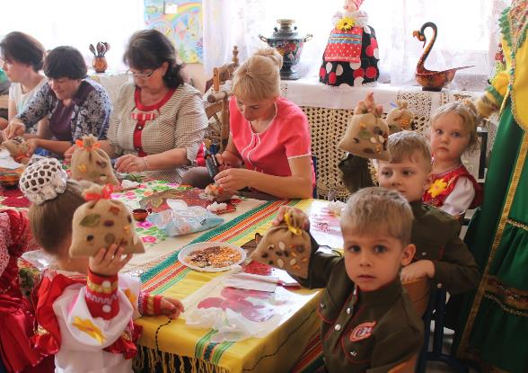

Конспект ООД «А не пойти ли нам в музей?!»
(для детей средней группы)
Цель: Знакомство детей с музеем, его экспонатами.
Интеграция образовательных областей: «Познавательное развитие», «Речевое развитие», «Социально-коммуникативное развитие», «Художественно-эстетическое развитие», «Физическое развитие».
Образовательные задачи:
-формировать первоначальные представления детей о музее;
-познакомить с разными экспозициями музея, с особенностями быта донских казаков;
-закреплять представление о курене, о печке — как о главном его предмете;
-продолжать знакомить с казачьим фольклором (пословицами, поговорками, загадками);
-обогащать словарь названиями предметов быта: ухват, чугунок, прялка, колыбель, коромысло, рубель.
Воспитательные задачи:
-воспитывать доброжелательное отношение к окружающим, друг к другу;
-воспитывать патриотические чувства к родному краю, донской земле.
Методические приёмы: беседа, просмотр презентации «Знакомство с музеем», рассматривание предметов быта, творческая деятельность детей, слушание музыкальных произведений, разучивание потешек, пословиц и поговорок.
Ход ООД:
Валеологическая песенка – приветствие «Здравствуйте!»
Музыкальный руководитель:
Я посетить хочу давно,
Местечко чудное одно.
И посмотреть на достиженья –
Искусства или увлеченья.
Там и рисунки, и поделки.
И никакой тебе подделки.
Возьму с собой и вас, друзей.
И мы отправимся в… (музей).
Беседа «Что такое музей?»:
– Сегодня, ребята, мы побываем с вами в очень интересном месте - в музее «История Донцов», который находится в нашем детском саду!
- Как вы думаете, что такое музей? (Ответы детей). Музей – это место где собраны коллекции вещей по темам, по видам.
- Для чего люди создают музеи? (Ответы детей).
- Давайте заглянем в наш музей и узнаем о нем побольше. (Из музыкального зала проходим в музей).
- Как называются предметы, которые хранятся в музее? (Ответы детей).
- Правильно, экспонаты.
- А как называют человека, который рассказывает нам об экспонатах, проводит экскурсию по музею? (Ответы детей). Да, это – экскурсовод. Сегодня я – ваш экскурсовод.
- Как называют людей, которые приходят в музей, чтобы познакомится с его экспонатами? (Ответы детей). Экскурсанты. Сегодня вы – экскурсанты, посетители музея «История Донцов».
- Музеи бывают разных видов. В зависимости от того, какие экспонаты в них хранятся. Как вы думаете, какие бывают виды музеев? (Ответы детей)
- Итак, бывают музеи исторические, технические, литературные, художественные, краеведческие. Наш музей – краеведческий! Он рассказывает о донском крае.
– А как экспонаты попадают в музей? (Предположения детей).
– Есть люди, которые отыскивают ценности, спрятанные в земле. Их профессия называется археолог.
-- А еще экспонаты в музей приносят в дар люди. Их называют дарители.
– Как экспонаты по падают в музей мы узнали. А все ли предметы могут стать экспонатами музея? (Предположения детей).
- Чем отличается экспонат от простого предмета?
(Музейные экспонаты – это не просто предметы, а предметы, дошедшие до нас из другого времени и представляющие собой какую-то историческую или культурную ценность).
- Друзья, при посещении музея нужно вести себя по-особому.
Правило №1 – в музее хранятся экспонаты, которым очень много лет, поэтому трогать руками мы их не будем.
Правило №2 – уметь слушать. Только тот, кто будет следовать этим правилам, обязательно попадет в страну Истории – в музей!
— Заходя в музей, вы оказываетесь в круговороте времени, где связано настоящее и прошлое. Каждый предмет здесь рассказывает о себе, имеет свою историю: откуда он появился и как человек им работал.
В нашем музее несколько экспозиций: казачья кухня (Здесь вы можете увидеть посуду и блюда, бытовавшие у казаков), военная экспозиция (экспозиция – память), народно-прикладного детского творчества (работы сделаны руками наших дошкольников).
А начнем мы экскурсию с Мини-музея казачьих музыкальных инструментов. Мы с вами часто этими инструментами пользуемся на занятиях и праздниках.
Вот, например, какой интересный музыкальный инструмент (показ рубеля).
Казачки использовали его в хозяйстве. Ребристая поверхность рубеля разминала жёсткую и грубую ткань, разглаживая «морщины». Но в быту рубель использовался не только как предмет для глажки, иногда его применяли во время стирки, а по мере развития ремесел - для выделки кожи и валяния обуви (валенок). Только позже он стал музыкальным инструментом. Сегодня рубель можно увидеть только на выставках в музеях, в нашем мини- музее казачьих инструментов он тоже имеется!
- Итак, давным-давно казаки строил себе дома из бревен, называвшиеся куренями. Курень - термин, как считают некоторые историки, происходит от монгольского «куря» - стойбище, круг; да и расположение в таком доме шло по кругу, вокруг печки.
В старину говорили так:
«Хлебом не корми, только с печи не гони»,
Кто сидел на печи — тот уже не гость, а свой.
С печкой у народа связано много представлений и обрядов. Печь была основой жизни, семейным очагом. Печь давала тепло, в ней варили еду и пекли хлеб, в печи мыли детей, печь избавляла от болезней. А сколько сказок рассказано детям на печи. Недаром говорится: «Печка- и поилица, и кормилица, и телосогревательница». А когда новый дом строили, то новый сруб обходили с чугуном кашей, чтобы долго жить в этом доме.
А теперь посмотрим внутреннее убранство куреня. (Дети рассматривают иллюстрации с внутренним убранством куреня).
Вот кровать, стол, лавка, печка, одежда казака, сундук, прялка.
Полы часто были земляные, и их приходилось регулярно обмазывать жидкой глиной (раз в неделю, выравнивая выбоины и связывая образующуюся пыль). Полы застилали половиками ручной работы. Почти все предметы в курене делались своими руками. Долгими зимними вечерами все от мала до велика резали миски, ложки из дерева, казачки вышивали, шили одежду.
(Воспитатель обращает внимание детей на казачий костюм).
А сейчас я вам загадаю загадки. Если отгадаете их, то узнаете, как предметы помогали готовить в печи вкусную кашу.
1. В печи стоит, закрытый крышкой…
Огонь ласкает твёрдый бок.
Печь освещает пламя вспышкой.
Щи варит в печке… (чугунок).
2. Рогат, да не бык,
Хватает, да не сыт,
Людям отдаёт,
А сам на отдых идёт… (ухват).
(Воспитатель показывает, как вынимали чугунок из печки с помощью ухвата.)
Музыкальный руководитель:
Расскажите ребята, что вы видели интересное в музее? (Ответы детей).
Кто в музее все показывает и рассказывает? (Ответы детей)
Молодцы правильно — экскурсовод.
Хотели бы вы сейчас жить так, как жили казаки много лет назад, и почему? (Ответы детей).
Что нового появилось в современной жизни (Ответы детей).
Что вам особенно понравилось в нашем музее? (Ответы детей).
Скажите, а зачем люди создают музеи и почему часто приходят туда? (Ответы детей).
Правильно — это делается для того чтобы сохранить все для потомков. Чтобы они помнили и не забывали, берегли то, что у них есть и радовались жизни.
Дети читают стихи:
Край любимый мой родной,
Я люблю тебя душой.
Чтобы многое узнать,
По музеям похожу,
На старинные предметы погляжу.
И о том, как жили казаки
Своим друзьям я расскажу.
Пусть они растут большими,
Берегут свой край родной,
Все, что есть у нас -
Потомкам, они тоже сберегут.
Музыкальный руководитель:
Закрыта дверь в музей. Вздохнем и улыбнемся.
По садику пройдемся. Вернемся в мир людей. (Под музыку дети уходят в группу).
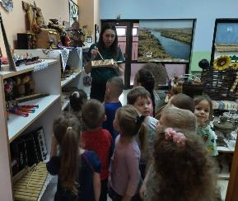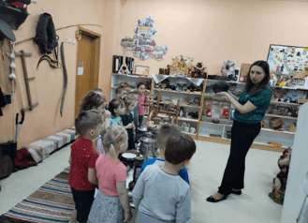
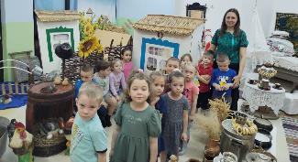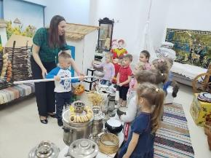
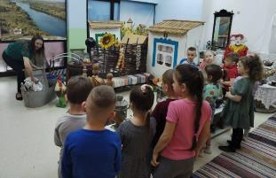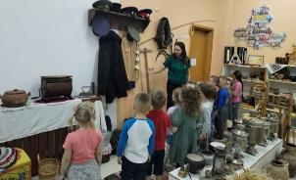

Конспект музыкально-литературной гостиной
«Легенда Дона – Матвей Платов» для подготовительной группы.
Подготовила музыкальный руководитель Абдуллаева М.В.
Август 2024г.

Ведущий: Добрый день уважаемые гости! Наша встреча посвящена народному герою, славному атаману Всевеликого Войска Донского – Матвею Ивановичу Платову.
Показ презентации о М. И. Платове.
Ведущий: По над Доном хлеба спелым колосом,
Зашумит, заиграет волна,
И поют казаки громким голосом-
Эх! Донская моя сторона!

По над Доном заря загорается,
Слышен шум вековых тополей.
С давних пор казаками Дон славится,
Он течет среди русских полей.
Исполняется казачья песня «Как во поле».
Дети рассматривают выставку своих рисунков, посвященных казачьей тематике.
Проводится беседа о посещении детьми накануне библиотеки. Они делятся своими впечатлениями, рассказывают, что нового узнали о казаках и об атамане Войска Донского М. И. Платове.

Ведущий: Донской край! Жемчужина Юга России!
Прозрачные акварельные степи,
Синие излуки донских берегов,
Золотые пшеничные поля.
Край вольнолюбивых, мужественных,
Сердечных и гостеприимных людей.
Ведущий: Жителей Дона отличал особый диалект, и сейчас мы проведем викторину по словарю донского говора.
Проводится викторина: «Диалект Дона»:
Горище – чердак
Гутарить – говорить
Гумно – место для хранения зерна
Курень – дом
Вечерить – ужинать
Шлях – дорога
Атаман – вожак
Казаки – вольные люди
Майдан – площадь
Станица – большое село
Хутор – маленькое село
Кочет – петух
Чувяки – тапки
Хворать – болеть
Цибарка – ведро
Завеска – фартук
Баз – сарай
Нехай – пусть
Ноне – сегодня
Ведущий: Ну, а заповеди казаков вы помните? (Дети вспоминают заповеди).

– Честь и доброе имя для казака дороже жизни.
– По тебе судят обо всем казачестве.
– Служи верно своему народу, а не его вождям.
– Держи слово! Слово казака дорого.
– Чти старших, уважай старость.
– Сам погибай, а товарища – выручай
– Пуще всех благ и самой жизни ставь казачью волю, но помни – воля не своеволие! Лихость – не разбой! А доблесть – не жесткость!
– Помни – храбрые всегда добрые, потому что они сильные!
– Не мсти! Оставляй врага своего на суд божий!
Ведущий: О хорошем народе и слава добрая и слова мудрые. А мои земляки, Донские казаки говорят: «И труд у нас – песня, и жизнь у нас – песня, и с песней мы горы свернем!»
Родина моя, мой Дон, моя Россия!
Как сказать тебе, что я тебя люблю.
Эту реку, это небо синее
Эту жизнь в моем родном краю,
Это дождь и эти вьюги злые,
Эти клены, эти тополя…
Родина моя, мой Дон, моя Россия,
Как сказать, что я люблю тебя!
Исполняется песня «Мы с тобой казаки».
Проводится виртуальная экскурсия в «Новочеркасский музей истории донского казачества» - показ слайдов презентации.
Посещение историко – краеведческого музея «История Донцов», беседа о быте казаков, знакомство с экспозицией о М.И. Платове.
Рефлексия.

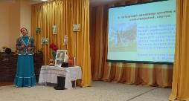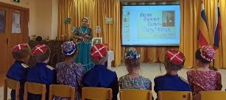

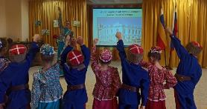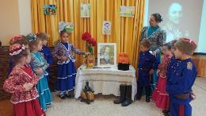

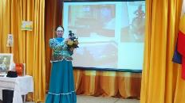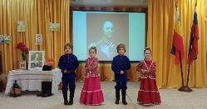

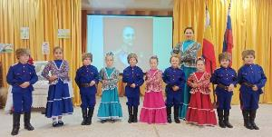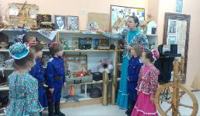

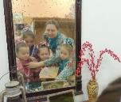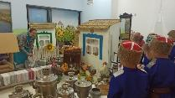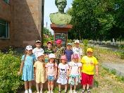

Конспект организованной образовательной деятельности по художественно – эстетическому и познавательному развитию для детей подготовительной группы «Проводы казака на службу».

Автор: Абдуллаева М.В.,
музыкальный руководитель

Образовательная область: художественно – эстетическое и познавательное развитие.
Возрастная группа: подготовительная.
Интеграция образовательных областей: познавательное развитие, речевое развитие, художественно-эстетическое развитие, физическое развитие.
Цель: формировать чувство любви к родному краю путем ознакомления дошкольников с культурно-историческим наследием донского казачества.
Задачи:
Образовательные:
1. Познакомить детей с жизнью и бытом народов, населяющих Донскую землю.
2. Уточнить знания детей о казачьих семейных обрядах.
3. Познакомить детей с обрядом «проводы казака на службу» и традициями, связанными с этим событием.
Развивающие:
1. Приобщать детей к истории и традициям Донского края, духовно-нравственным ценностям своего народа.
2. Развивать художественно-творческие способности средствами регионального фольклора; закрепить умение у детей воспринимать характер казачьей песни; петь лёгким, подвижным звуком, чётко произносить слова.
Воспитательные:
1. Воспитывать чувство патриотизма и уважения к родному краю.
2. Стимулировать желание мальчиков стать защитниками Отечества.
Предварительная работа: беседы: «Быт и традиции донского казачества», «Кто такие казаки?», «Казаки – защитники родной земли», «Воинская слава казаков», «Роль боевого коня в службе казака».
Просмотр презентаций: «История донского казачества», «Быт, традиции и семейные обряды казаков», «Жилище казаков».
Разучивание песен «Шли казаки на войну», «Ой, при лужку», «Провожают казаков».
Разучивание танца «Праздничная станичная», разучивание ролей.
Словарная работа:станица, станичники, курень, атаман, братка, рушник, навострять саблю.
Материал и оборудование: интерьер светлицы и казачьего подворья, вещмешки, вышитые платочки, кисеты, сабля, казачьи костюмы, сундук, икона, рушники, музыка, бубны, бубенцы, барабан, узелок с землей.
ХОД ЗАНЯТИЯ.
Дети заходят под музыку, приветствуют гостей: «Здорово дневали, гости дорогие! Гость на порог - хозяину радость!», становятся полукругом.
Исполняется гимн казачества «Тихий Дон».
Дети рассаживаются.
Музыкальный руководитель: Здорово живете, станичники! Здорово дневали, казачата! Собрались мы сегодня с вамит на казачий круг вспомнить традиционные казачьи обряды (на экране высвечиваются фотографии обрядов, дети их называют: сватовство, свадьба, рождение ребёнка, проводы на войну, встреча казака с войны). Известно, что в послевоенные годы на Дону сложился устойчивый обряд – «проводы казака на службу». Этому способствовала сама атмосфера в послевоенное время, когда в обществе было уважительное отношение к человеку военному. А к солдату – в особенности. Престиж службы в армии был невероятно высок. И сегодня, казачата, мы с вами покажем этот обряд.
Помни, брат, что у казаков:
Дружба – обычай;
Товарищество – традиции;
Гостеприимство – закон
Под музыку дети заняли свои места.
Темно…на экране всходит солнце, кричит петух…на плетне появляются Петушки варежкового театра, кричат (озвучивают дети).
Исполняется «Пляска Петушков».
Хозяйка: Цыпа-цыпа, Петушки,
Алые вы гребешки!
Вас сейчас я покормлю,
Да и по воду пойду! (Петушки дерутся).
Кыш-кыш-кыш…(Петушки разбегаются).
Ох, нелегкий это труд – петушков растить.
(Увидела соседку).
Лучше побегу к соседке я чайку попить!
(Убегает в гости).
Сценка «Соседки».
Столик, 2 стула, самовар, чайник, чашки с блюдцами.
Встречаются:
1.Соседка- Здорово дневала, соседушка.
2.Соседка – Заходи на часок, погутарим (Садятся за столик, пьют чай, соседка рассматривает ручки у чашек и заварника).
- Слыхали, как вы вчерась песню заиграли, аж дух захватило, до чего понравилось.
- Да курень мыла, пол камнем – деруном чистила. Устала, вот и отдохнули после вечери с песней.
- Да у тебя и печь в порядке, и пол блестит. Побегу, соседушка, стряпаться пора: котлет рыбных надо сделать, уху сварить, да пироги с яйцами, да с капустой, да взвар.
- А я, соседушка, уже отстряпалась, дичь зажарила, пироги с картофелем, лапшевник, да похлебку с рисом, черносливом, изюмом, да морковью.
- Али праздник у вас какой?
- Да ты разве не слыхала, соседушка, сынок наш в Армию идеть!
1. Ой, батюшки, вырос уж Андрейка, на службу готовится…ну, поздравляю (кланяется) вас, батьки!
Исполняется «Танец с коромыслами».
(Набрав воду, девицы садятся на завалинку, посплетничать).
1-я казачка: По станице разговоры:
Скоро казакам на сборы!
2-я казачка: Кто из молодых ребят
Едет в этот раз в отряд?
1-я казачка: Да Громовых сын – Андрюшка!
3-я казачка: Ой, пошли к нему, подружки!
Едет в дальнюю станицу,
Надобно нам с ним проститься!
С нами батька Атаман…
(Идут к куреню Громовых).
Атаман: Бог вам в помощь, добрый день!
Это Громовых курень?
Может, не ждали вы гостей
Да серьёзных новостей?
Казаку уже шестнадцать –
Пора службой заниматься!
Завтра двинемся в дорогу,
Собирайтесь понемногу!
Ну, прощайте, я пошёл!
Мать: Может, сядете за стол?
Пообедаем гуртом!
Атаман: Это как-нибудь потом.
Много дел у нас в Управе.
Ну, до встречи на заставе!
Мать (причитает): Ой, Андрюшечка, сыночек!
Драгоценный голубочек!
Не хочу тебя пускать
Саблей вострою махать!
Отец (строго): Полно, мать, уже не птенчик,
А орлом пора взлетать,
Саблей вострою махать!
Сестра (ласково): Ой, ты, родненький мой братка!
Будет там тебе не сладко!
Потемнеет белый день,
Опустеет наш курень! (обнимает брата)
Бабушка (нарочито сердито): Ишь, коза, разголосилась!
Ничего ведь не случилось! (задумчиво, вспоминает)
Я, вон, деда провожала –
До кумы аж добежала.
Не велел мне горевать,
Говорил: «Так надо, мать!» (вздыхает).
Отец (берет в руки казачье обмундирование, накидывает сыну на плечи, целует его в лоб, приговаривая): Послужи-ка, сынок, славно, продолжи традиции нашего рода казацкого, стародавнего!
Бабушка (вручает внуку оберег с родной землей и приговаривает): Вот тебе, внучок, родная земля. Она сохранит тебя от погибели и приведет живым туда, откуда она взята.
Андрей (обнимает бабушку): Ты, бабуня, не печалься,
Обо мне не огорчайся!
Ведь сегодня ж не война –
Растит воинов страна!
Отец: Мать, икону неси нашу семейную, прадедов наших и дедов, благословим сына нашего на службу в воинстве.
Мать: Иди, Андрейка, под благословение родительское.
Сын становится на колени (на шубе вывернутой мехом вверх: «шоб не голо служить ему было») перед отцом и матерью(держит хлеб с солью), целует икону после слов благословения.
Музыкальный руководитель: Молодой казак стоял перед родителями на коленях на шубе вывернутой мехом вверх: «шоб не голо служить ему было».
Историческое видео: Во имя Отца и Сына и Святого Духа благословляем тебя, сын наш любимый, на службу верную, на службу ратную, помни нас, родителей своих, землю свою родную, не посрами род наш казачий и земляков-станичников, будь верен великим традициям славного казачьего воинства. Аминь.
Мать повязывает рушники со словами: «Служи – не тужи», повязывая второй рушник, приговаривает: «Перевяжу тебя рушником, чтоб не забывал отчий дом».
Музыкальный руководитель: Мать перевязывала сына крест-накрест двумя полотенцами, рушниками. Полотенце и рушник символизируют дорогу. Это уподобление до сих пор сохраняется в нашем языке. Мы говорим: «Полотно дороги». И в то же время ткань называется полотном. Кроме того, ткань означает саму жизнь (ткать – жить). Так, перевязывая призывника рушниками и прикрепляя ему платочки, участники обряда негласно желают ему доброго пути.
Входят крёстные отец и мать.

Крёстная мать: Открывайте, кумовья!
Подросли уж сыновья!
Крёстный отец: Сына мы благословляем
Да наказом наставляем:
Не позорь родителей
Да всегда будь бдительным:
Дюже сну не доверяй,
Шашку чаще навостряй!
Крёстный отец с поклоном вручает Андрею подарок – шашку.
С шашкой ты казак, Андрей!
Пред врагами не робей!
Крёстная мать: Рушничок я вышивала,
Про Андрейку вспоминала!
В добрый час тебе, сынок,
Не оставит тебя Бог!
Отдаёт Андрею рушник.
Андрей: Благодарствую на том! (по очереди кланяется всем):
Поклонюсь перед отцом,
Перед матерью, сестрою,
Перед бабушкой седою.
Честь семьи я соблюду,
Дедушку не подведу!
Поют казачью песню «Провожают казаков».
Все выходят во двор, там собрались станичники, юноши с вещмешками, молодые казачки.

Музыкальный руководитель: Обязательным на проводах, когда провожающие шли к месту сбора призывников, было фотографирование, для чего все заходили в ателье. Всеми участниками обряда осознавалась важность и значимость переживаемого момента. Это было обязательным элементом проводов. (Во дворе встречают девчата.)
Первая девушка: Отчего, Андрюш, не весел?
Отчего ты нос повесил?
Вторая девушка: Он за нами заскучал,
Да чуть плакать не начал!
Танец «Люблю я казаченьку»
Отец: Станичники! Спасибо, что пришли сына нашего на службу проводить. Гуляй, станичники, чтоб ребята наши проводы запомнили и службу верно несли.
Девушка: Эй, девчоночки-подружки,
Веселушки-хохотушки.
Эй, ребята-молодцы,
Озорные удальцы,
Выходите-ка вперёд.
Чтоб повеселить народ!
Казак: Расписные ложки
Мы возьмём в ладошки.
Раз, два, три,
Заиграют ложкари!

Исполняется «Игра в ложки».
Отец: Тихо, станичники! Атаман слово держать будет.
Атаман: Дорогие земляки, станичники! Сегодня наши молодые казачата отправляются на службу. Мне от имени всего Донского воинства поручено привести их к присяге. На принятие присяги становись! Шапки долой! Смирно! Все молодые казаки становятся в строй лицом к зрителям.
Атаман читает текст присяги по частям, казаки повторяют его хором.

Присяга: НА ХРИСТОВОМ ЖИВОТВОРЯЩЕМ КРЕСТЕ,
НА СВЯЩЕННОМ ПИСАНИИ ПРИСЯГАЮ:
СЛУЖИТЬ ВЕРНО СВОЕМУ ОТЕЧЕСТВУ,
НЕ ЩАДЯ ГОЛОВЫ И ЖИВОТА, ИМУЩЕСТВА СВОЕГО.
БЕРЕЧЬ КАЗАЧЬЮ ЧЕСТЬ,
ПРИУМНОЖАТЬ ДОСТОЯНИЕ СТАНИЦЫ.
БЕРЕЧЬ КАЗАКОВ.
Вольно, казаки!
Девушка: По старинному казачьему обычаю мы вам дарим вышитые платочки и кисеты.
Отец (обращается к Андрею): Что ж, сынок, сбирайся в путь!
Всё, что слышал, – не забудь!
На прощание, гуртом,
Песню для тебя споём!
Песня «Если хочешь быть военным»(фланкировка)
Пошли по кругу и сели на места.

Музыкальный руководитель: Выход провожаемого со двора был очень значимым моментом. Призывник должен был вернуться во двор. Или что-то преднамеренно забыв, или как бы забыв. И потом уже мать окончательно выводила его со двора платочком: один конец платочка дает ему, за другой – держится сама. Это означало, что он вернется в семью, не забудет, какого он рода и племени.
Отец: По старинному казачьему обычаю пустим папаху по кругу, соберем денег на покупку строевого коня. (Папаха пускается по кругу, все кидают туда деньги.)
Как ложкой, так и шашкой!
Донской казак честь не кинет, хоть головушка сгинет.
Казак сам не съест, а коня накормит.
Кто пули боится, тот в казаки не годится.
Казак в бою, как орёл в небе.
Казак без коня, что воин без ружья.

Музыкальный руководитель: Станичники, соблюдая обычай, соберём средства на покупку строевого коня нашему Андрею!
Атаман: Что ж, станичники, конь нашего новобранца оседлан, за околицей уж заждался, пора в путь-дорожку, на службу верную. На станичников-земляков равняйсь! Налево! С песней вперед!
Под песню «Ой, при лужку» казачата на лошадях выскакивают из зала, девочки машут платочками.
Дети возвращяются. Рефлексия.
Музыкальный руководитель: Вот мы и проводили наших казаков в армию!
Как вы считаете, тяжело новобранцам нести военныю службу? А что их будет оберегать и напоминать о домашнем уюте? (Вышитые платочки и кисеты).
Но не будем мы скучать
Предлагаю поиграть. (Звучит музыка, платочек передают дети по кругу)
Кто платочек в руки взял
Своё мнение сказал.
Проводится «Игра в платочек».
Дети высказываются о проведенной ООД.
Музыкальный руководитель: Друзья!Вы знаете, что кроме традиционных обрядов казаки соблюдали все христианские праздники. А какой же праздник был для них самым главным? (Пасха)
Дети выходят с подарками (яйца из фетра)
Желаем вам счастливой Пасхи
И говорим «Христос воскрес!»
Пусть будет ваша жизнь прекрасной
И полной света и чудес!

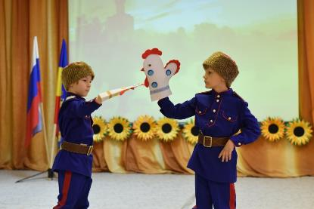

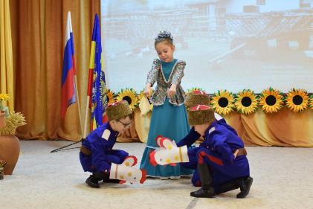

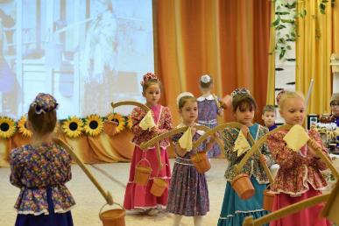

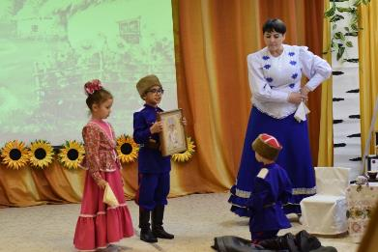

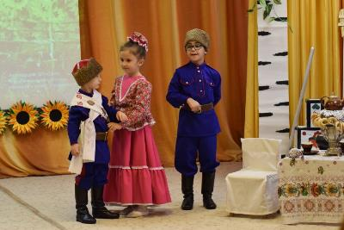
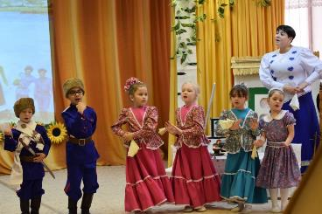

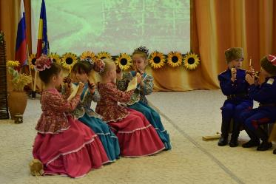
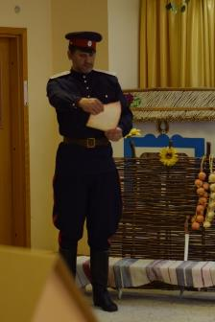
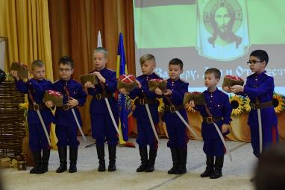

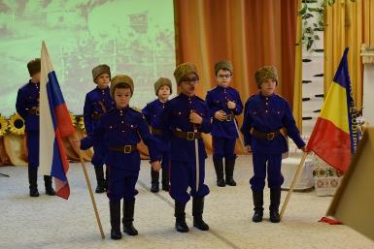

Занятие для детей старшего дошкольного возраста
«Знакомство детей с древними жилищами людей и предметами быта казака»
Программные задачи:
1. Познакомить детей с древней историей жилища людей. Воспитать желание знакомиться с жизнью донских казаков.
2. Учить рассказывать о предметах быта казаков.
3. Учить украшать полотенце узорами, характерными для нашего края.
Предварительная работа:
1. Рассматривание иллюстраций жилищ древних людей на Дону.
2. Рассматривание иллюстраций «Устройство казачьего куреня».
3. Заучивание пословиц.
4. Заучивание стихотворения «На хуторе нашем вишневом».
5. Рассматривание одежды казака-казачки.
6. Рассматривание узоров полотенец.
Музыкальный руководитель:
Очень часто, а событиями
И сутолокою дней, старины
Своей не помним мы,
Забываем о ней.
Хоть и более привычны
Нам полеты на Луну,
Вспомним старые обычаи,
Вспомним нашу старину.
Дети проходят и садятся
Музыкальный руководитель:
Это было давным-давно. Много лет назад на Дону жили древние люди. Сначала они жили в землянках. Шло время, так и жили люди в таких своих жилищах. До тех пор пока царица Екатерина II за верную службу подарила казакам земли. Земли казакам очень понравились. Земля была покрыта степями, заросшими густой травой. Над степями царили белоголовые орлы. В реках водилось много рыбы. И построили казаки станицы. Строительство велось по плану. В центре станицы площадь, церковь, школа. Свои жилища начали строить из дерева или камня, дома эти называли курень. «Курень» по- монгольски- круглый. (Рассмотреть макет). Так и жили казаки: сеяли хлеб, растили детей, а самое главное – охраняли южные границы от врагов.
Музыкальный руководитель:
Сейчас я вам прочитаю отрывок из произведения писателя И.Бойко «Гимн хате». «Строили тебя на скорую руку, из всего, что ни есть: из самана, шурлука, набивали глиной, рубили из дуба; укрывали бурьяном, камышом, дранью. Под твои углы закладывали монеты, чтобы быть богатым; на пороги прибивали подковы, чтобы быть счастливым, петухами, рыбками, розами; в цвет васильков раскрашивали окна, чтобы радовали глаз. Строили тебя всей родней, всей улицей, всей станицей и повсюду к тебе каждый вхож, твои двери открытые каждому… А сколько пота пролила ты! Просыпались рано-рано, на зорьке. Будили тебя петухи, коровы, овцы, звон наковален в кузнеце. И было тебе радостно, когда вокруг тебя невестами хороводились вишни, яблони, груши; когда у окон твоих оббивали цепами снопы, веяли зерно; когда в горнице ткали полотна, в сенях плели лапти; когда тебе нашептывали сны пряхи и веретено. И сколько набивалось в тебя детишек, хата, что не повернуться, ни сесть!».
Музыкальный руководитель:
А теперь посмотрим внутреннее убранство нашего куреня.
(Дети встают и обходят комнату. Музыкальный руководитель показывает: вот кровать, стол, лавка, печка, одежда казака, и сами хозяева Аксинья и Гришка . А вот сундук).
Музыкальный руководитель:
Как вы думаете, что в нем находится? Что может храниться в этом сундуке? (ответы детей).
Музыкальный руководитель:
Что нам думать и гадать, давайте мы его откроем. (Дети пробуют открыть, но он не открывается).
Музыкальный руководитель:
А я, кажется, догадалась – этот сундук не прост, а с секретом. Он откроется тогда, когда вы вспомните пословицы и поговорки.
Дети говорят пословицы:
1. Без труда не съешь и пирога.
2. Коня узнаешь в походе, а друга в беде.
3. Птица сильна крыльями, а человек- друзьями.
4. Казак в труде, как и в бою, Славит Родину свою!
5. От безделья не бывает у казака веселья.
6. Не взявшись за топор, куреня не видать!
7. Не конь красит казака, а казак коня!
8. Рабочие руки не ведают скуки!
9. На Донской земле все родится, надо только хорошо трудиться.
10. Кладов в курганах не ищи, а землю копни и найдешь!
11. Дон Тихий, а слава о нем громкая!
12. Терпи казак, атаманом станешь!
Музыкальный руководитель:
Молодцы, открылся сундук. Ой, чего здесь только нет!
Музыкальный руководитель:
Дети, что это? (кувшин). Дети, определите, из чего сделан кувшин? (даю потрогать). Правильно, он сделан из глины. А если немного пофантазировать, то можно ощутить тепло рук гончара, сделавшего этот кувшин. Его принесла Саша.
Рассказ Саши: «У меня в руках кувшин. Его сделал гончар. Глину брали у реки. Сначала глину долго месили босыми ногами, потом мяли руками. Готовую форму кувшина обжигали в жарко натопленной камышом печи. Этот кувшин служил очень долго. В нем хранили молоко, мед, воду». Музыкальный руководитель:
Бабушка Саши очень дорожит этим кувшином, она хранит его дома, он очень старый. А ещё в кувшин наливали узвар- любимый напиток донских казаков. Это компот из сухофруктов. Дети, какие казачьи слова вы еще знаете?
Дети: самовар, нагайка, каравай, папаха, коромысло, колодец.
Музыкальный руководитель:
Молодцы! Послушайте стихотворение поэта Варавва «На хуторе нашем вишневом».
На хуторе нашем вишневом
На хуторе нашем вишневом,
У чистой Криничной воды
Девчата справляют обновы,
К заре поднимают цветы.
И те стеновые цветочки,
Как щедрого молва,
Шитьем украшают сорочки,
Подолы, рубах рукава.
Музыкальный руководитель достает из сундука рубашку.
Маша: я принесла бабушкину рубашку. Казачки очень любили наряжаться на праздники. Она сшита из тонкой ткани, украшена вышивкой. Бабушка надевала рубашку, платок, юбку, бусы и была очень красивой.
Музыкальный руководитель:
А узор на блузке обозначает плодородие земли (цветы). У казаков было много мастериц. Очень любили они кудесничать. Но днем они были заняты, а вечером в хатах было темно. Не было электричества, а горела вот такая лампа (достаю из сундука, даю детям для рассмотрения).
Слава: Лампа сделана из металла. В нее наливают керосин. Зажигают фитиль и надевают стеклянную колбу.
Музыкальный руководитель:
Что же еще в сундуке? (достаю скалку). Казачки были хозяйками, они догадались, что деревянной скалкой можно не только тесто раскатывать, но и гладить свежевыстиранное белье. Позже появился утюг. - Посмотрите какой! (ставлю на стол утюг). Из чего он сделан?
Рассказ Вани: Он сделан из железа. Его сделал кузнец. В утюг клали угли, ими раскаляли его на печи и гладили белье.
Музыкальный руководитель:
Вот какая история у этих вещей. Мы будем их хранить как память о предметах быта наших предков.
Музыкальный руководитель:
Дети, а сейчас давайте украсим полотенце узорами. Посмотрите на рисунки вот на этих полотенцах и постарайтесь украсить свое, сделать его ярким и красивым. Каким узором ты украсишь свое полотенце, Саша? … (крестик, цветы, листья).
Дети рисуют, украшают полотенца (звучит фонограмма).
Рассмотрение работ.
Музыкальный руководитель:
Сегодня наше путешествие в прошлое заканчивается. А завтра вы отправитесь в гости к своим бабушкам, прабабушкам. У них дома вы непременно отыщите какой-нибудь предмет старины, и не важно, что это – вышитое полотенце или глиняный горшок, старинная семейная фотография или книга. Главное – это ваша история, история вашей семьи. Это ваше прошлое, пуская любая мелочь, будет драгоценностью. И одна старая бусинка, один листок из пожелтевшей от времени книги раскроют перед вами свои сокровища. И будем помнить: МНОГИЕ ИЗ НАС ПОТОМКИ ТЕХ САМЫХ СИЛЬНЫХ И ТАЛАНТЛИВЫХ КАЗАКОВ, СОЗДАВШИХ СВОИМ УПОРНЫМ ТРУДОМ СЛАВНУЮ ЗЕМЛЮ ДОНСКУЮ.
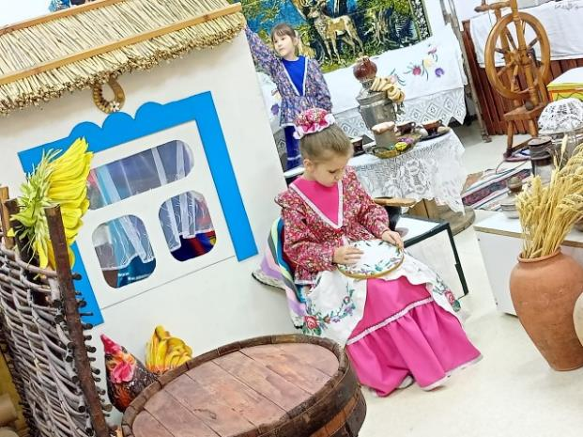

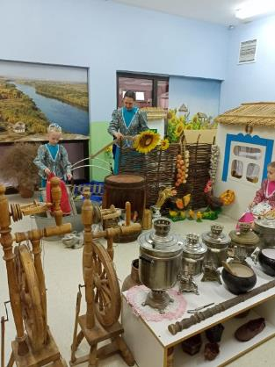

Занятие «Знакомство с предметами быта: прялка, веретено».
Материалы и оборудование: аудиозаписи с русской народной музыкой; «уголок куреня» с предметами быта, казачьей утварью, половичками, имитация русской печи, люлька; казачьи костюмы; корзинка–копилочка; ленточка; пироги.
Предварительная работа: знакомство с предметами быта, обычаями и традициями на других занятиях в «уголке куреня»; чтение русских народных сказок, потешек, пословиц, поговорок, разгадывание загадок; слушание казачьей музыки; организация и проведение казачьих подвиных игр («Заря – заряница», «Горелки», «Клубок» и др.)
Ход занятия (в «уголке куреня»): Хозяйка сидит у прялки и прядёт пряжу, качая колыбель и напевая песню.
Хозяйка: Я пряду, пряду кудель,
Я качаю колыбель.
Прялка, прялка не гуди,
Мою Настеньку не буди.
Ты тянись, тянись мой лён,
Ты сойди на Настю, сон.
Баю, баю, баю, бай,
Сонных глаз не размыкай!
(В музей под р.н.м. входят дети с Аксиньей, одетые в казачьи костюмы).
Хозяйка: Здорово дневали ! Милости просим! Рады гостям, как хорошим вестям!
Дети: Слава, Богу! Мира, счастья, здоровья вашему дому!
Хозяйка: Не толпитесь на крылечке, проходите ближе к печке. Рассаживайтесь поудобнее. В тесноте, да не в обиде. Проходите да хвастайте – какими судьбами.
Аксинья: Вот привела к тебе ребят. Пусть, думаю, поглядят, чему-нибудь поучатся.
Хозяйка: В прошлый раз я много чего рассказывала, много всего показывала. И хочу всем вам, ребятки, загадать сейчас загадки. Кто отгадку скажет - пусть её покажет.
Загадки: 1.На стене висит, болтается,
Всяк за него хватается (рушник).
2.Кто в избе рогат? (ухват).
3.Стоит попадья, двумя поясами подпоясана (кадка).
4.Стоит толстячок, подбоченивши бочок
Шипит и кипит, всем пить чай велит (самовар).
5.Обувь немудрёная, но зато народная и душе угодная (лапти).
6.Не шит, не кроен, а весь в рубцах. По скалке катается, одежда выпрямляется (рубель).
7.Без рук, без ног во все стороны кланяется (люлька).
Хозяйка: В люльке Настенька спит, может, кто из вас покачает? (Девочка садится возле люльки и качает).
Хозяйка: А сегодня расскажу я вам о прялке и веретенце. Раньше в крестьянской избе начинали прясть с детства. Прялка была в деревне в каждом доме и считалась одним из самых почитаемых предметов в доме. Долгими зимними вечерами пряли с их помощью пряжу. Нарядную прялку мастерил добрый молодец в подарок своей невесте, дарил на память муж жене, отец дочери. И потому её старались украсить и сделать особенно нарядной. Прялку – подарок бережно хранили всю жизнь и передавали как великую ценность следующему поколению. Вот и эта прялочка досталась мне от моей прабабушки. А украшена она была городецким узором. Много лет прошло, много на ней пряли, а красивый узор ещё виден. (Рассматривают). Состоит прялка из донца, на котором сидят, лопасти и ножки-стояка. К лопасти привязывали кудель. Во время работы мастерица садилась на донце и скручивала нить из кудели (волокнистого пучка льна или шерсти) на веретено. Веретено – конусообразная палочка, выточенная, украшенная. (Рассматривают). Хозяйка: Послушайте загадку: «Чем больше я кручусь, тем толще становлюсь». Догадались, что это?
Дети: (отвечают).
Хозяйка: Есть такая пословица: «Не велико веретено, а всех одевает оно». Из напряденных льняных нитей ткали холст, а затем шили одежду. Сегодня на таких прялках прядут шерсть на носочки, варежки.
Дети: А можно нам попробовать попрясть пряжу?
Хозяйка: Конечно, мои милые, конечно, мои хорошие. (Дети пробуют прясть, хозяйка объясняет: пряжу нужно скручивать пальцами, наматывать на веретено). А чтобы работать было веселей – пели песни. Ниточка прядётся, а песенка поётся.
Казачья песня «Прялица»
Позолоченная прялица,
Мы прядём, а нитка тянется,
Мы прядём, а нитка тянется,
Нам работа наша нравится…
Аксинья: О чём же поведала сегодня Хозяюшка? С какими старинными предметами быта познакомила?
Дети: (отвечают).
Аксинья: А мы припасли для тебя,
Хозяюшка, забавушек на всякий вкус.
Кому – хоровод, кому – игру, кому – потешечку.
Как у наших ворот
Собирался народ,
Собирался народ
На весёлый хоровод!
Заведём нашу, казачью!
Хозяйка: Да и я, пожалуй, встану
От ребяток не отстану.
Хоровод «На горе-то калина».
Аксинья: Есть у нас с собой корзинка – копилочка. Мы всё запоминаем и в копилку собираем. (Достаёт из корзинки предметы, дети обыгрывают потешки).
Обыгрывание русских народных потешек:
Чаша. Как на нашем на лугу
Стоит чашка творогу.
Прилетели две тетери
Поклевали, улетели.
Лошадка. Ваня, Ваня – простота
Купил лошадь без хвоста.
Сел задом наперёд
И поехал в огород.
Морковка. В огороде заинька,
В огороде серенький
Он капустку грызёт,
Он морковку берёт.
Скок, скок, поскок
Побежал во лесок.
Хозяйка: Ребята играют, меня потешают.
Дети: А в казачьи игры играть будем?
Аксинья: В какие?
Дети: Давайте в «Горелки» или «Заря – заряница». (Дети считалкой выбирают водящего).
Считалка Раз, два, три, четыре, пять.
Мы собрались поиграть,
К нам сорока прилетела,
И тебе водить велела.
Казачья игра «Заря – заряница»
Дети встают в круг, руки держат за спиной, а один из играющих - Заря - ходит сзади с лентой и говорит: Заря-заряница,
Красная девица,
По полю ходила,
Ключи обронила,
Ключи золотые,
Ленты голубые,
Кольца обвитые –
За водой пошла.
С последними словами водящий осторожно кладет ленту на плечо одному из играющих, который, заметив это, быстро берет ленту, и они оба бегут в разные стороны по кругу. Тот, кто останется без места, становится Зарей. Игра повторяется.
Правила игры. Бегущие не должны пересекать круг. Играющие не поворачиваются, пока водящий выбирает, кому положить на плечо ленту.
Хозяйка: Шутки, прибаутки, веселье!
А у меня есть вкусное угощение.
Пироги капустные
Очень даже вкусные.
«Не красна изба углами, а красна пирогами» (пословица) (Хозяйка выносит на подносе пироги). Берите, не стесняйтесь,
Пирогами угощайтесь!
Дети: Благодарствуем, Хозяюшка.
Аксинья: Спасибо, Хозяюшка, за хлеб – соль да пироги знатные. За учение уму – разуму. А нам пора с вашего двора. (Звучит р.н.м. Дети выходят ).
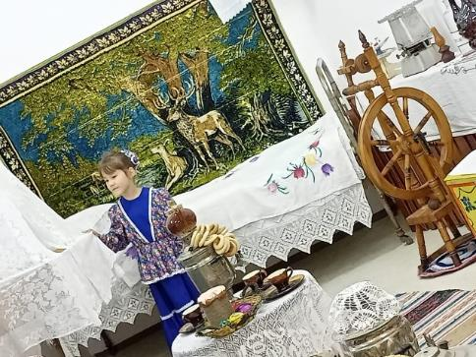
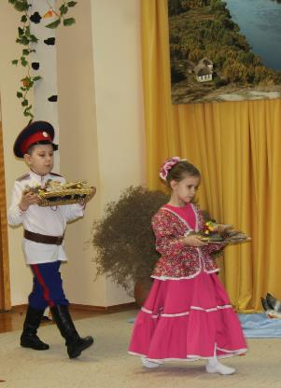

Конспект открытой музыкально-игровой
Фольклорной организованной образовательной деятельности для детей старшей группы «В гостях у Аксиньи!» в рамках музейной педагогики.

Подготовил: музыкальный руководитель Абдуллаева Марина Владимировна

Цель:
- формировать музыкальные способности дошкольников средствами русского музыкального фольклора.
Обучающие задачи:
- продолжать учить двигаться в соответствии с характером музыки прямым галопом, простым хороводным шагом;
- способствовать узнаванию знакомых произведений;
- формировать способность детей вживаться в игровую ситуацию, воссоздавать нужные образы;
- формировать вокально-певческие навыки, а-капелльное пение, умение интонировать ч.4, выразительно исполнять звукоподражания;
- учить различать темп в музыке, передавать его в игре на ложках.
Развивающие задачи:
-продолжать развивать чувство ритма, метра, эмоциональную отзывчивость,
музыкальную память, внимание, звуковысотный слух; закреплять умение передавать ритмические особенности через игру на музыкальных инструментах, отмечать окончание музыкальных фраз;
- развивать творческое воображение, импровизировать под плясовую музыку, в соответствии с приобретёнными навыками;
- развивать интерес к предметам деревенского быта.
Воспитательные задачи:
-продолжать воспитывать духовные и нравственно-патриотические чувства дошкольников через музыкальный и устный фольклор;
-приобщать к русской народной музыке, произведениям современных композиторов, написанных в народном стиле;
- воспитывать культуру общения, коммуникативные качества.
Активизация словаря:
- подговорка: Без рук, без ног, скок-скок-поскок.
Веретёнце потрудись, пряжа шёлкова прядись!
- прялка, спицы, кудель, веретено, кумач, наковольня.
Материал и оборудование:
Демонстрационный:
- казачий костюм для музыкального руководителя;
- музейные экспонаты (музея ДОУ «История Донцов»);
- музыкальный центр, ИКТ - мультимедийное устройство (презентация к занятию)
Раздаточный:
палочка-лошадка, плёточка; ложки (по количеству мальчиков), платочек; петушки-куклы на руку (для театрализованной пляски).
Предварительная работа:
- чтение пословиц и поговорок, разучивание потешек, подговорок;
- разучивание плясок с петушками и «Прялица»;
- пение с движением «Потягушеньки» муз. А.Лазарева;

- беседы о добре, рассматривание тематических иллюстраций: пряха, кузнецы.
Приемы руководства деятельностью детей:
1. Приемы постановки целей и мотивации деятельности: приобщение детей к русской народной музыке через пение, движения, игры, знакомство с бытом русской деревни.
2. Приемы активизации деятельности детей в процессе ООД: создание развивающей среды, использование художественного слова.
3. Приемы организации практической деятельности детей: разучивание музыкального репертуара.
4. Приемы поддержания интереса у детей: чередование видов музыкальной деятельности.
5. Приемы оценки и самооценки: поощрение, совместное (педагогом и детьми) определение качества исполнительской деятельности детей, взаимопомощь детей.
Создание среды для организации и проведения ООД:
аудиозаписи народных произведений и произведений современных композиторов, написанных в народном стиле, музыкальный центр, детские музыкальные инструменты (ложки, гармошка), народные костюмы участников ООД, декоративное оформление музыкального зала, подготовка проектора и интерактивной доски.
Виды детской деятельности в ООД:
- музыкально-художественная (пение, движение, музицирование на русских музыкальных инструментах в ансамбле с музыкальным руководителем);
- игровая;
- коммуникативная.
Планируемые результаты:
развитие у детей интереса к музыкальной культуре русского народа, проявление эмоциональной отзывчивости на музыку различного характера и содержания, воспитание нравственных качеств, развитие навыков выразительного исполнительства, чувства ритма во всех видах музыкальной деятельности, расширение и активизация словарного запаса.
План ООД:
1. Вводная часть:
приветствие, вход детей в музыкальный зал.
2. Основная часть:
закрепление изученного материала:
постановка голоса – «Назови своё имя».
Пение:
распевка: интонирование ч.4 - «Иго-го»;
пение с движением: «Потягушеньки» муз. А.Лазарева.
Слушание:
«Цыплята» музыка А.Филиппенко (хоровое пение);
Музыкально-ритмические движения:
прямой галоп со сменой ног «Лошадка» музыка С.Потоловского;
инсценировка песни «Кто у нас хороший» р.н.п.;
пляска и музицирование: «Прялица» р.н.п. (метроритм: отмечать окончание музыкальной фразы), игра на ложках– (приёмы игры).
3. Заключительная часть:
Подведение итогов ООД, выход из зала.
Длительность ООД – 25 минут.
Ход занятия.
Звучит фонограмма песни «Горница» музыка Л. Деревягина.
Дети с воспитателем входят в музей, взявшись за руки, проходят по периметру. Их встречает музыкальный руководитель в казачьем костюме.
М.Р.: Здорово дневали, гости дорогие!
Здравствуйте, ребятки, розовые пятки.
Звонкие соловушки, умные головушки!
(Подходит к каждому, берет за руку и поет на мотив р. н. песни «Я на горку шла»):
Дай ладошечку, моя крошечка,
Я поглажу тебя по ладошечке.
Милости прошу, заходите. Как казаки живут, поглядите!
Посмотрите, ребята, как я обрядилась, вас дожидалась, да и вы красиво нарядились,
Вкруг себя оборотились.
Вышли дружно петь, играть
Себя людям показать!
Встаньте, детушки по солнышку, да скажите мне, как звать вас?
(Дети встают в круг, берут колокольчик, передают его и называют своё имя).
Ой, да здесь Тимоши, Темки, Юли, Насти, Саши. Старшие ребятки наши!
Гляжу, вот только не все детушки весёлые, не улыбаются. Давайте споём и сделаем потягушки.
Исполняется песня с движениями «Потягушеньки» музыка А. Лазарева:
Потягушеньки моей душеньке,
Тянем ноженьки, тянем рученьки.
Сон скорей уйди, сила приходи,
Улыбнись глазок хоть один разок!

М.Р.: А теперь садитесь рядком, да поговорим ладком (дети садятся).
Хочу пригласить вас сегодня в свой курень.
Хозяйки-то у нас хорошие, опрятные, да ладные.
В дому всё прибирают…
Гостей поджидают.
А рукодельницы какие! Кружева плетут, вышивают, половики ткут.
М.Р.: А недалече в другой станице славный паренёк живёт, его Ванечкой зовут.
Поглядите, ему птичка песню напевает,
В гости к Аксинье зазывает.
На чём же Ванечке в гости отправиться?
Дети: На лошадке!
М.Р.: Ребятки, послушайте, как лошадка зовёт Ваню покататься,
(пою ч4): Иго-го!
Проводится разминка для голоса, дети подражают «голосу» лошадки: «И-го-го!»
Разминка для голоса «И-го-го!»
М.Р.:(с лошадкой в руках). Вот лошадка закричала...
Д е т и (вместе с воспитателем).
И-го-го!
М.Р.: На полянке закричала...
Д е т и . И-го-го!
М.Р.: Кто меня сейчас услышит?
Д е т и . И-го-го!
М.Р.: Кто верхом на мне поедет?
Д е т и . И-го-го!
М.Р.: Услыхал меня Ванюша...
Д е т и . И-го-го!
М.р.: И помчался на лошадке далеко!
Д е т и . И-го-го!
М.Р.: Покажите, ребятушки, как лошадка скачет.
Воспитатель:
Едем - едем на лошадке,
Но, но, но!
Рады-рады все ребятки,
Но, но, но!
Рады-рады прокатиться,
Но, но, но!
Звонко цокают копытца:
Но, но, но!
(Дети выполняют прямой галоп по кругу).
М.Р.: Кто у нас хороший?
Воспитатель выводит мальчика за руку:
Вот всадник хороший, Ванечка пригожий!
(Даёт мальчику лошадку, плёточку)
Ванюша:
Я люблю свою лошадку,
Причешу ей шерстку гладко,
Гребешком приглажу хвостик
И верхом поеду в гости.
Исполняется хороводная игра-песня «Кто у нас хороший?» русская народная песня.
М.Р.: Аксиньюшка встречает, гостей привечает.
Девочка кланяется Ване, он отвечает поклоном.
М.Р.: Расскажи, Аксиньюшка, нашим красным девицам, да добрым казакам, кто в хозяйстве твоём водится?
Аксинья: Свинка есть, уточка есть, курочки с цыплятками, да петушки.
М.р.: Тогда, сядем-посидим, послушаем, да угадаем, кто песенку поёт?
Звучит фонограмма песни «Курочка и цыплята» музыка А. Филиппенко.
(дети отвечают).
М.Р.: Скажите, ребятки, а как курочка поёт?
(Поёт ласково, но строго).
Спойте, как курочка беспокоится о своих цыплятках и учит их искать зёрнышки.
Дети поют: Ко-ко-ко-ко, Ко-ко-ко! Не ходите далеко.
Лапками гребите, зёрнышки ищите.
М.Р.: Где же наши петушки, озорные гребешки?
Исполняется театрализованная «Пляска петушков».
Дети «кормят» петушков, кур с цыплятами, свинку.
М.Р.: Вот и хозяйство накормили… А знаете ли вы, ребятки. Что издавна любимой едой донских казаков считалась пшенная каша. (Показ). Дома ее ели круто сваренную, в поле – жидкую, с молоком, изюмом, салом картофелем. Варили также и ячменную, тыквенную и кукурузную.

Проводится пшенный массаж для рук.

М.Р.: Аксинья пироги печет,
Да кудель прядёт.
Давайте, ребятки, поможем Аксинье пряжу прясть. Что для этого нам нужно?
Дети: Прялка, кудель, веретенце.
М.Р.: Без рук, без ног, скок-скок-поскок.
Веретёнце потрудись, пряжа шёлкова прядись! (Дети повторяют).
В работе нам будет песня помогать.
Будем ниточку сучить, а в конце на веретёнце крутить.
Исполняется пляска «Прялица» р.н.п..
Девочки прядут, а мальчики подыгрывают на деревянных ложках, затем вместе танцуют и мальчики дарят девчатам ложки.

М.Р.: Славно, детушки, потрудились! Пришло время игры для веселой детворы!
Проводятся казачьи игры: «Ловишка» с ленточками; «Ложки».
М.Р.: Каши поели, поиграли, пошумели,
А теперь пора идти деткам со двора.
Рефлексия с платочком.
М.Р.: Тут занятию конец, а кто пришёл в курень – молодец!
Приходите ещё в гости к нам, будем рады мы гостям!
Доброго всем здоровьица! (поклон)
Под фонограмму песни «Горница», дети, взявшись за руки, «змейкой» выходят из музея.

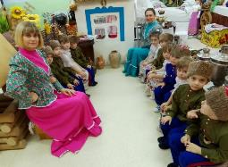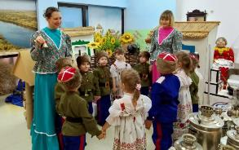
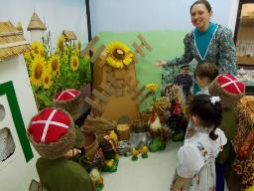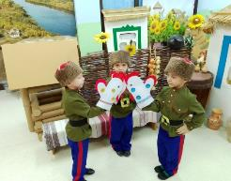
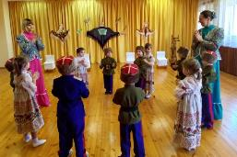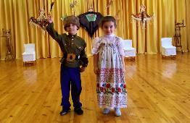
Праздник «Казачата, славные ребята»,
посвященный дню рождения атамана Платова М.И.
Подготовил: музыкальный руководитель Абдуллаева М.В.
Цель: патриотическое воспитание дошкольников
Задачи:
1. Познакомить детей с историей Донского края
2. Познакомить с историей Атамана Платова М. И.
3. Прививать любовь к своей малой Родине
Оборудование: экспонаты музея «История Донцов» - экспозиция, посвященная атаману Войска Донского М. И. Платову; 2 «коня», 2конуса, , 2 подковы, папаха, 2 корзины. 2 бус, 2 платка, 2фартука, театральная ширма, шумовые инструменты, куклы бибабо, деревянные ложки, ведра 8шт, костюмы казачьи.
Ход развлечения:
Под музыку дети заходят в зал.
Ведущая:
Добрый день ребята! Мы рады видеть вас на нашем празднике, который посвящается Донским казакам.
Очень часто за событиями и за суматохой дней
Старины своей не помним, забываем мы о ней.
Хоть и более привычны, нам полеты на Луну,
Вспомним, дети, казачьи обычаи, вспомним нашу старину.
Ребята вы сейчас заходили под песню, кто пел ее?
Правильно, казаки, люди вольнолюбивые, независимые, гордые.
Семьи у них были большие, много детей и все жили в дружбе и любви. Очень строго в казачьей семье соблюдались традиции и обычаи.
Скажите, пожалуйста, какие главные законы должны знать казаки с детства?
Дети:
С уважением относиться к старшим.
Уважать мать, сестру, жену.
Быть честным и скромным.
Заботиться о своих родителях, когда они будут старенькими.
Защищать от врагов свою родину.
Ведущая: Казаки умели храбро воевать и жить честно, были смелыми и бесстрашными. Они всегда несли службу, охраняя границы России.
«Казак без службы- не казак»,- говорится в известной пословице.
В свободное от службы время, казаки отдыхали, пели песни и играли.
В переводе слово «казак» означает “удалец”, “удалой воин”.
Предлагаю и вам, показать свою удаль молодецкую.
Ведущая: Я сначала буду загадывать вам загадки, в которых скрывается название игры, в нее мы и поиграем. Вы согласны? (Ответ детей).
Ведущая: Вот вам первая загадка:
Грациозный и ретивый,
Трусит он красивой гривой.
Любит он в росе купаться,
Кушать сено и брыкаться:
Дали прозвище – Огонь –
Это самый лучший…
Дети: (конь).
Ведущая: правильно, это конь.
Послушайте старую «Легенду о золотом коне»!
Невозможно представить жизнь казака без коня. У казаков была особая любовь к лошадям. Лошади были их самыми верными друзьями. Они не расставались с ними ни в бою, ни в труде. Известно, что на Дону казаки были лихими наездниками, и первый раз на коня отец сажал сына, когда ему исполнялось 3 года, часто спорили, кто кого перегонит. Ну а вы, ребята, умеете держаться в седле, сейчас мы проверим. Ну- ка, выходите, свою удаль покажите! Смотрите, не ваши ли кони вас заждались?
1- Эстафета «Наездники».
По сигналу ребенок, держа коня двумя руками, скачет до ориентира, обходит его и возвращается на старт, передает коня следующему.
Ведущая: Какие умные и шустрые детишки!
Слушайте мою следующую загадку.
Есть примета у людей —
Чтоб с успехом сладить,
Взять обувку лошадей,
Над дверьми приладить.
Дети: Подкова.
Ведущая: Верно. На Дону есть поверье старинное: «Кто найдет подкову, тому она счастье принесет». Подкову вешали над дверью дома.
Даю вам две подковы и предлагаю поиграть.
2-Эстафета «Счастливая подкова».
Звучит музыка, дети стоят в двух шеренгах, передают подкову друг другу.
Ведущая: Молодцы, ребята! Казаки на Дону всегда несли службу, охраняли свою Родину, а самый главный у них был кто?
Дети: Атаман!
Ведущая: Правильно, атаман — старший в роду и предводитель у степных народов, предводитель казаков.
Ведущая знакомит детей с атаманом Платовым – показ презентации.
Ведущая: Ребята, расскажу я вам об Атамане Матвее Ивановиче Платове- самом выдающемся казачьем военачальнике, Атамане, генерале. За умение и быстроту действий получил он прозвище «вихрь» - атаман.
Матвей родился в семье казака Ивана Федоровича Платова в Черкасской станице- (ныне — станица Старочеркасская). Отец его был заслуженный войсковой старшина. Народное преданье так говорит о рождении Платова: «Отец его пошел на берег реки. Вдруг птица, летевшая над ним, уронила ему на шапку кусок хлеба. Когда же он подошел к берегу, то к ногам его из воды выпрыгнул громадный сазан. Взволнованный этими происшествиями идет Платов домой и тут узнает, что у него родился сын. Он собрал своих друзей, помолился с ними перед образом, угостил хлебом, сброшенным птицей, и жареным сазаном, так чудесно ему доставшимся.
Матвей рано занимался верховой ездой, рыбной ловлей и охотой, никто не умел так ловко и красиво ездить, никто не был так проворен и искусен в рубке или в стрельбе из лука. Когда Матвею исполнилось тринадцать лет, отец зачислил его на действительную службу.
К 20 годам М. И. Платов командовал уже полком казаков. Всенародную славу и признание принесло атаману участие в Отечественной войне 1812 года. Важную роль сыграл казачий корпус М. И. Платова в Бородинском сражении. За заслуги он был возведён в графское достоинство. Платов сопровождал императора Александра в Англию. Чопорные и сдержанные англичане так восторгались этим человеком, что, встречая его на земле Туманного Альбиона, несли его на руках с корабля на берег. Его именем был назван новейший корабль военно-морских сил Великобритании. При шумных рукоплесканиях собравшихся, восьмидесятипушечный корабль «Граф Платов» был спущен на воду в присутствии атамана. За подвиги и боевые заслуги в Отечественной войне 1812года М. И. Платов был награжден самым высоким военным орденом Андрея Первозванного.
Возвратившегося на Дон атамана жители встретили как истинного героя. Последние годы своей жизни Платов занимался исключительно внутренними делами Донского края. Матвей Иванович приложил огромные усилия в развитие города Новочеркасска – новой столицы Донского казачества.
В 1801 году Матвей Иванович назначен атаманом Войска Донского.
Прошли годы, но они не уничтожили памяти о «вихре» -атамане.
Его именем на Дону была названа станица Платовская.
Выпущена памятная медаль с изображением М. И. Платова. Сооружен величественный памятник в Новочеркасске, заново открытый 16 мая 1993 года. А в нашей родной станице Егорлыкской мы можем увидеть бюст знаменитого атамана в Парке культуры и отдыха, а также на территории Егорлыкского колледжа.
Выходят два казака – Чебаевских Ваня и Бабыкин Дима, читают стихотворение З. Горшковой: Атаман Великий Платов
Ведущий: И вот моя следующая загадка:
И в мороз, и в холода
Она спасет тебя всегда.
Чтоб не было здоровье шатким,
Надень на голову ты…
Дети: шапку.
Ведущий: Ребята, вы уже знаете, что казаки вместо шапок носили на голове папахи. Папаха для казака имела особое значение. Он папахой очень дорожил, потому, что зашивал в нее свою родную землю или иконку. Считалось, что если казак потеряет папаху, значит, потеряет и голову, и Родину, то есть его убьют.
3-Игра «Папаха».
Под музыку дети папаху передают по кругу и приговаривают: «Ты ляти, ляти папаха, ты ляти, ляти вперёд. У кого папаха буде, тот на круг нехай идёть!» Музыка смолкает, у кого в руках папаха, тот выходит в середину круга и, надевает папаху, садится на «коня» и галопом скачет внутри круга, а дети хлопают в ладоши.
Ведущий: А у нас привал. Эх, веселые привалы, где казаки - запевалы?
Дети исполнят казачью песню «Как во поле».
Ведущий: Ребята, как называется главная река, которая протекает в нашем крае?
Дети: Дон.
Исполняется «Танец с коромыслами».
Ведущий: Следующая загадка: «Летала пташка промеж рта и чашки».
Исполняется казачья мелодия в оркестре.
Ведущий: Помни, брат, что у казаков
Дружба-обычай.
Товарищество - традиции.
Гостеприимство - закон!
Казак не может считать себя казаком, если не знает и не соблюдает казачьи традиции и обычаи. Уважительное отношение к женщине: матери, сестре, жене- все это входило в понятие чести казака. Отношение к женщине у казаков всегда было особенным. Она являлась хранительницей очага и традиций.
4 Эстафета: «Наряди казачку».
Выходят 6 казаков и 2 казачки. На середине зала стоят 2корзины: бусы, фартук, косынка. По сигналу казаки на «конях» скачут, преодолевая препятствия за бусами и т. д. Наряжают казачку. Кто быстрее.
Ведущая: Какие вы молодцы.
Все загадки разгадали!
И стихи нам рассказали.
Вы сегодня поиграли в казачьи игры, вспомнили, что на Дону. жили казаки.
Любите свой дом, свой родной Донской край, уважительно относитесь к людям, которые тут живут.
Вот и настало время расставания. До новых встреч!

Сценарий театрализованной постановки «Пасха на Дону»

в старшей разновозрастной группе.

Музыкальный руководитель Абдуллаева М.В.

Апрель 2024г.
Цель. Приобщать детей к истокам русской народной культуры через интеграцию разных видов деятельности.
Задачи:
1. Развитие и укрепление семейных традиций.
2. Развитие творческих способностей детей, формирование эстетических вкусов, общей культуры.
3. Продолжать знакомить детей с народными праздниками и традициями, народными играми.
4. Воспитание у детей нравственных ценностей.
Предварительная работа:
Знакомство детей с традициями праздника Пасхи, разучивание народных песен, колокольных звонов, разучивание стихов.
С воспитателем в ящик с землёй была посеяна пшеница. Дети наблюдали за тем, как она прорастает. Пророщенную пшеницу ребята будут использовать в хороводе.
Звучит русская народная песня «Тимоня».
Выходит, Матрёна (Арина) и Григорий (Артем К.):
Здравствуйте, гости, милости просим!
Пасху встречаем, праздник начинаем!
Под музыку заходят дети.
Исполняется хоровод «Весна».
Ведущая читают по очереди и вместе:
Тетка Матрена (машет рукой)
И дядька Григорий (машет рукой)
Держали в деревне большое подворье:
Три поросенка, корова, лошадка,
У курочки рябы детки-цыплятки,
И петушок-Золотой гребешок,
И рыжий щенок по кличке Вершок…
Детей в семье было много…
Пост соблюдали строго!
Григорий: Жили, не тужили,
Зиму пережили.
Дождались дней весенних,
Светлого Христова Воскресенья!
Матрена: Хорошо на колокольне
Позвонить в колокола,
Чтобы праздник был раздольней,
Чтоб душа запеть смогла.
Звучит пасхальный звон колоколов.
Матрена: Стол пасхальный накрываем,
Веткой вербы украшает.
Из печей несем куличики,
А от курочки – яички.
Григорий (обращаясь к курочке Рябе):
Дай нам, Курочка, яичко простое.
Мы его распишем,
Будет расписное!
Матрена: Яйцо – символ солнца,
Любви и надежды!
Нарядим яйцо
В пасхальные одежды.
Григорий: Вместо множества узоров
Нарисую солнце:
Пусть заглядывает чаще
Солнце к нам в оконце!
Исполняется песня- закличка «Солнышко» ( М.р.2/2008,с.62).
Дети берут в руки, заранее приготовленные раскрашенные яйца, складывают в корзинку с зеленой травкой.
Ведущая: Что-то мы немного притомились.
Сядем рядышком на лавке,
Вместе с вами посидим,
Загадаем вам загадки,
Кто смышлёный, поглядим.
1. Красные, зеленые, сине-голубые,
Мячики пасхальные
Ярко-расписные (яйца)
2. Хлеб, пасхальный, ароматный,
Пышный, сдобный и приятный
Он глазурью весь облит
И цветами принакрыт. (Кулич)
3. Праздник весенний
С вербой приходящий,
С вестью о Христе воскресшем
Над землей парящей. (Пасха)
На Пасху люди радуются, поздравляют друг друга и говорят такие слова: «Христос воскрес!» и отвечают: «Воистину воскрес», обмениваются крашеными яйцами, дарят куличи, веселятся, прославляют Христа.

Гостья (Алина К.): Старинное предание гласит:
«Мир произошел из яиц сказочной птицы».
Покатилось то яйцо по Земле-матушке,
И расцвела она, радуя своей красотой и щедростью.
С давних пор существует поверье:
Катание пасхальных яиц по земле
Дает надежду на хороший урожай.
Ведущая: А в какие игры играли!
Вся округа веселилась!
Давайте и мы поиграем с крашенками!
Проводятся пасхальные игры: 1.«Прокати яйцо», 2.«Покрути яйцо" (у кого дольше покрутится), 3.«Стукалки», 4.«Пасхальное слово» (называют по очереди слова, которые имеют отношение к празднованию Пасхи, кто скажет последним-выиграл).
Ведущая: Примите за пенье
От нас угощенье!
С Пасхой нас,
С Христовым Воскресеньем!
Исполняется песня «Христос воскрес!» муз. И. Кашминой, сл. А. Майкова («М.р. 2\2004», с.48).
Матрена: Вот и закончился наш праздник. Принимайте угощение(яблоки)!
Загадывайте желания, и счастливых вам светлых дней!
С праздником Светлой Пасхи!
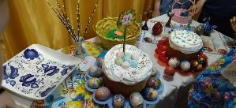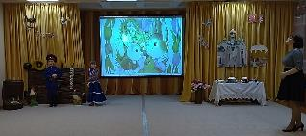

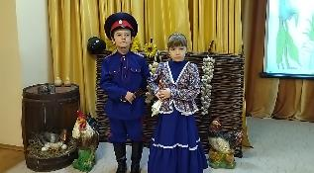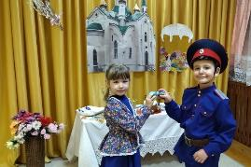

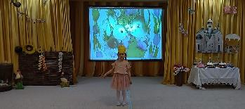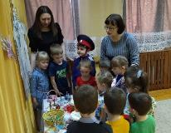

Сценарий ООД «Весна в казачьем подворье» в старшей разновозрастной группе, приуроченное к празднованию Сорок.
Музыкальный руководитель Абдуллаева М.В.
Март 2024г.

Цель: пробудить в детях интерес к народному фольклору, к богатому миру человеческих эмоций, связанных со старым традиционным бытом казаков.
Оформление зала.
Зал разделен на две части: справа макет куреня, слева – плетень и лавочка, посередине – импровизированная поляна. На экране - лист календаря с названием праздника. На занавесках - поговорки:
Увидел скворца – весна у крыльца.
Сколько проталин – столько и жаворонков.
На Сороки день с ночью меряются.
Зима кончается – весна начинается.
Сорок сороков птиц на Сороки прилетает.
Воспитатель:
В каждом селе, в каждой деревне в старину были свои обычаи посиделок, праздников, посвященных народному календарю. Собиралась молодежь, чтобы себя показать и других посмотреть. По народному календарю первый месяц весны богат праздниками. День встречи весны – «Сороки» или день весеннего равноденствия мы отмечаем 22 марта.
В этот день, по мнению крестьян, прилетают из теплых стран сорок птиц, и первые из них – жаворонки (Слушание музыки П.Чайковского «Жаворонок» из «Детского альбома»).
Существуют народные приметы: Соро́ки тёплые – сорок дней будут тёплыми, и ранняя весна придет. Если же холодные Соро́ки – жди сорок холодных утренников.
По традиции, к началу этого праздника, выпекали из теста вешних птичек. Жаворонков, скворцов, куликов. Птичек раздавали детям, и те с криком и звонким смехом бежали закликать жаворонков, а с ними и весну.
(Дети выбегают под музыку с бумажными жаворонками на палочках. Останавливаются и читают закличку):
Весна, весна красная,
Приди, весна с радостью,
С радостью великою,
С милостью богатою.
Со льном высоким,
С корнем глубоким,
С корнем глубоким,
C хлебом обильным.

Исполняется танец с платочками «Весну звали».
(Дети садятся на стулья).
Воспитатель:
Вышли мы погулять, Весну красную встречать.
Необычно это как - то: где искать ее и как?
Сейчас я расскажу вам сказку «Как Весна Зиму поборола».
Жила – была в одном селе Машенька. Сидела она под окном с березовым веретеном и приговаривала:
Машенька:
Когда весна придет и с гор снег скатится, а по лужкам разольется вода, напеку я куликов с жаворонками и с подружками Весну пойду встречать, в село кликать – звать.
Воспитатель:
Ждет Маша весну теплую, добрую, а той не видать, не слыхать. Зима – то и не уходит, все морозы кует. Наскучила она всем холодная, студеная, руки - ноги ознобила, холод – стужу напустила. Что тут делать? Беда!
Надумала Маша идти Весну искать. Собралась и пошла. Пришла в поле, села на пригорочек и зовет Солнце.
Машенька:
Солнышко, солнышко, красное ведрышко,
Выгляни из-за горы, выгляни до вешней поры!
Исполняется закличка «Солнышко» (а капелла):
Солнышко, солнышко.
Выгляни в окошечко.
Там твои детки, все малолетки!
Лепешки катают, тебя поджидают.
Воспитатель:
Выглянуло Солнце из-за горы, Маша и спрашивает:
Машенька:
Видело ли ты, Солнышко, Весну-Красну?
Солнышко:
Не встретила я Весну, а видела старую Зиму. Она, лютая, от Весны ушла, в мешке стужу несла, холод на землю трясла. А Весна про то не знает. Иди, красная девица, ищи Весну. Зови ее в свои края.
Воспитатель:
Пошла Маша искать Весну, куда солнце катится по синему небу, туда и она идет. Долго шла. Встретила она Землю-матушку.
Машенька:
Земля-матушка, ты Весну не встречала?
Земля-матушка:
Меня Весна разбудила,
К новой жизни пробудила,
Вот уже снег последний в поле тает,
Теплый пар восходит от земли,
И кувшинчик синий расцветает,
И зовут друг друга журавли.
Юный лес, в зеленый дым одетый,
Теплых грез нетерпеливо ждет,
Всё весны дыханием согрето,
Всё вокруг ликует и поет.
Воспитатель:
А вот и первые весны вестники-птицы, давайте у них спросим.
Машенька:
Птицы, а вы весну не видели?
Птицы:
Видели, видели!
Это она нас с юга домой позвала.
Воспитатель:
Расскажите птицы, где вы бывали?
Что вы видали? Хорошо ли жили, с кем дружили?
Птицы:
Мы скучали по деревне,
По скворечне, по деревьям.
Исполняется пьеса «Птички» на музыкальных инструментах:
свистульки, металлофон, треугольники, колокольчики.
Воспитатель:
А кто приносит Весну-красну на крыльях?
Дети:
Жаворонки.
Воспитатель:
Давайте попросим их помочь нам.
Дети:
Жаворонки, жаворОночки!
Прилетите к нам, принесите нам
Весну красную да лето теплое!
Унесите от нас
Зиму холодную!
Нам холодная зима
Наскучила,
Руки, ноги отморозила!
Воспитатель:
Стала тут и Маша Весну кликать – звать.
Машенька:
Ой, Весна – добрая матушка! Ты иди в наши края, прогони Зиму лютую.
Исполняется «Весенний хоровод».
Весна входит с коромыслом, на котором одно ведро тёмное, второе светлое – в нем лежат фигурки птичек из бумаги, на которых-загадки.
Весна:
Я – Весна красна!
Бужу землю ото сна!
Наполняю соком почки,
На лугу ращу цветочки.
Прогоняю с речек лед,
Светлым делаю восход.
Всюду: в поле и в лесу,
Людям радость я несу!
Воспитатель:
Весна-красна, а что это у тебя за коромысло?
Весна:
Коромысло не простое. Видите, на нём два волшебных ведерка? В одном – тёмном – тёмная ночь живет. В другом – светлом – ясный день.
Воспитатель:
Ой, как интересно. А какое из них легче, а какое тяжелее?
Весна:
Сейчас оба ведра по весу сравнялись. Ведь сегодня день весеннего равноденствия, день равен ночи. А дальше светлое ведро все тяжелее становиться будет, потому что день расти начинает.
Воспитатель:
Кто же тебе помогает, Весна-красна?
Весна:
Помогает мне Солнышко красное. Трудится оно без устали, согревает землю озябшую.
Воспитатель:
Весна-красна, долго мы тебя ждали: а теперь давайте петь, плясать да играть!
Ребятки, вставайте, с жаворонком поиграйте!
Проводится игра «Жаворонок».
Дети стоят в кругу, ребенок (жаворонок) ходит за кругом с колокольчиком, проговаривая слова:
В небе жаворонок пел, колокольчиком звенел,
Порезвился в тишине, спрятал песенку в траве,
Тот, кто песенку найдет, будет счастлив целый год.
Дети закрывают глаза, водящий прячет колокольчик за ребенком, нашедший звонит в колокольчик, затем происходит смена ведущего.
Весна:
В моём волшебном светлом ведёрке принесла я вам загадки. Не простые, звучащие… (Дети, отгадав птичку, слушают ее пение).
1.Спереди у птички шильце,
Позади у птички вильце!
Сама птичка мала,
А за морем была (ласточка).

2.Всех перелетных птиц черней,
В пашне ищет он червей,
Взад-вперед по пашне вскачь,
А зовется птица… (грач).

3.В лесу ночном горюет птица,
Она назвать себя боится,
- Ку-ку…ку-ку…
Не стоит опушка,
А птицу эту звать… (кукушка).

4.Мы построили вдвоем
Для гостей весенних дом,
А верней сказать – дворец.
Прилетай сюда… (скворец).
Проводится игра «Займи домик».
Под музыку дети-птички летают вокруг обручей, с окончанием музыки, стараются быстро занять «гнездо» - домик (обруч). Кто не успел, выходит из игры.
Воспитатель:
22 марта на Руси пекли из теста птичек «жаворонков», «куличков», мазали их сладким душистым мёдом.
Мы с вами уже слепили жаворонков из соленого теста, пришла пора расписать их!
Дети рассаживаются за столы, расписывают своих жаворонков и складывают на поднос, чтоб они подсохли.
Воспитатель:
Мы встретились с Весною,
О ней мы всё узнали.
Хочу, чтоб о весне, прекрасной
Родным вы дома рассказали!
Дети под музыку выходят из зал.

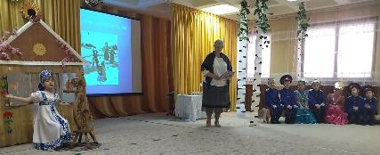

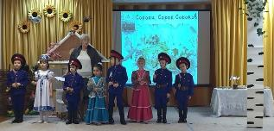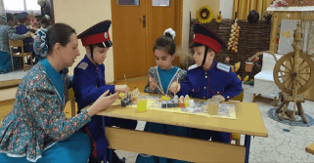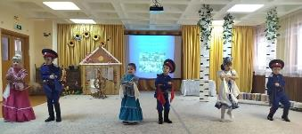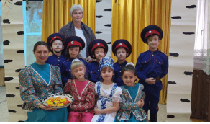

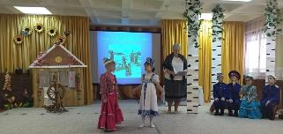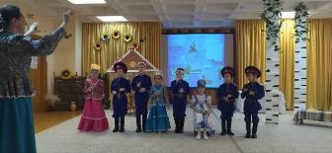

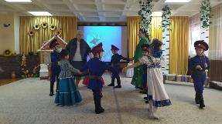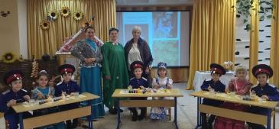

Сценарий праздника «Донские казаки», посвященного Дню Российского казачества, в подготовительной группе.
Музыкальный руководитель Абдуллаева М.В.
Сентябрь, 2023г.

Цель: Формирование реальных представлений у детей дошкольного возраста о жизни донских казаков.
Задачи:
1. Образовательная: на основании исторического материала подвести детей к выводу об особенностях быта, традиций, уклада жизни донских казаков.
2. Воспитательная: прививать чувство патриотизма, уважения к традициям и истории своего края, чувство любви к малой Родине.
3. Развивающая: продолжить работу над формированием умения анализировать, сравнивать, делать выводы.
Словарная работа: казак, курень, атаман.
Ход занятия
Под казачью мелодию дети проходят в музей. Их встречает казачка:
– Давайте с вами поздороваемся, как здоровались казаки: «Здорово ночевали! Слава богу!»
– Проходите, присаживайтесь, гости дорогие!
– Ребята, а вы знаете на какой земле вы живете? (Ответы детей) – Кто жил раньше на нашей земле?
– А вы знаете кто такие казаки? А вы казаки? Можно ли вас так назвать?
Рассказ педагога:
Давно, место, где мы с вами живем, наша Ростовская область, называлось Диким полем. Сюда, спасаясь от преследования хозяев, бежали крепостные люди и селились на берегах реки Дон и Волга. Называли этих людей казаками, что означало «вольные люди».
Донские казаки или донцы, донское казачье войско – первое по старшинству и самое многочисленное из казачьих войск Российской империи.
Слушание песни «Донцы –молодцы!».
Размещалось на отдельной территории, называющейся Область Войска Донского, которая занимала много областей и в том числе нашу Ростовскую область. Во главе войска находился войсковой наказной атаман.
Затем казаки стали частью вооружённых сил Российской империи, служили преимущественно в кавалерии и конной артиллерии, а само слово «казак» означает нижний чин казачьих войск.
– Какие казачьи пословицы вы знаете?
- Казак скорей умрет, чем с родной земли уйдет.
- Казачья смелость порушит любую крепость.
- Кто пули боится, тот в казаки не годится.
- Смекалка во всяком деле казака выручает.
– Казаки охраняли наши границы от врагов и были очень смелыми, гордыми и находчивыми воинами. Жизнь возле границы была тревожной и казакам приходилось быть очень внимательными и слышать все шорохи и звуки.
– Давайте и мы сейчас проверим себя на внимательность и умение различать звуки, сидя в засаде.
Проводится дидактическая игра «Угадай звук».
(Презентация с различными звуками).
– Молодцы, очень внимательные.
Первые казачьи поселения назывались казачьими городками. Для жилья внутри городка казаки сначала строили землянки, а потом дома из дерева и камня. Позже городки стали называться станицами. Дом казака называется курень – происходит от монгольского слова «куря», что означает круг.
– Скажите мне, пожалуйста, кто самый верный друг и помощник у казака? Правильно, конь.
Исполняется песня «Как во поле чистом».
- Казаки издавна любили лошадей. Конь для казака – первый друг, товарищ. Конь шел за казаком в огонь и в воду. Когда казаки уплывали на корабле, бросая коней, те плыли вслед. Если хозяин погибал, конь никого не подпускал к себе, тосковал, голодал несколько дней. – Казаки воевали на лошадях, устраивали гонки, состязания. – Казаки всегда были превосходными наездниками, т. к. с раннего детства приучались к верховой езде.
А теперь посмотрите на старинную одежду донских казаков. Во все времена казаки были преданными и смелыми защитниками своей Родины. В 1737 году царица Анна Иоанновна повелела в этих землях создать войско для охраны Российских рубежей. За доблестную службу казаки были отмечены наградами. Кроме того, в подарок казакам было пожаловано сукно синее и красное. Так появилась у Донских казаков сине-красная форма.
Главное оружие донского казака – сабля, шашка, кинжал, огнестрельное оружие. Стрелять учили с семи лет, рубить шашкой с десяти, рукопашному бою с трёх лет. В юных казаках воспитывали смелость, храбрость, воинскую честь, доблесть. Сажали ребенка на лошадь с раннего возраста, с двух лет. Если он мог схватиться за луку (выступающий изгиб переднего или заднего края седла, то примечали: «Сразу видно, что он будет наездник хороший, сразу видно, что он будет настоящий солдат!».
– А кто из вас умеет ездить верхом? Давайте проверим, как вы умеете держаться в седле.
Игра «Доскачи до платка».
На одной стороне площадки становится девочка с платком. На другой стороне два мальчика с лошадками. Кто первый доскачет до платка, возьмет его и вернется на место тот и победил.
– Ай да казачата! Ай да молодцы!

Игра «Передай папаху».
Дети стоят в кругу по цепочке передают папаху под музыку, по команде «Стоп!» тот, у кого в руках оказалась папаха отвечает на вопрос.
- Как называли предводителя войска казаков? (Атаман)
- Как назывался казачий населенный пункт? (Станица)
Исполняется песня «Станица Егорлыкская».
- Какое оружие было у казаков? (Шашка)
- Как называется казачий дом? (Хата, курень)
- Из чего поили чаем гостей в доме казака? (Из самовара)
- Откуда брали воду казаки? (Из колодца)
- Лучший друг казака? (Конь)
- Как у казаков называется рыбий суп? (Уха)
- В какой посуде готовили казаки еду? (В чугунках)
- Что в казачьем курене называли матушкой и кормилицей? (Печь)

Казачка: Молодцы ребята! Вы и ловкие и знающие! Пора вам возвращаться в свою группу. До свидания, до новых встреч!

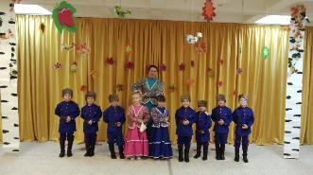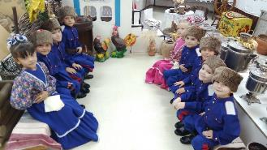
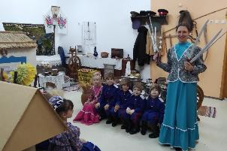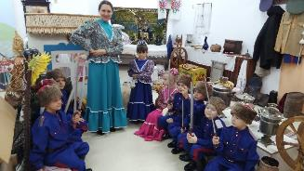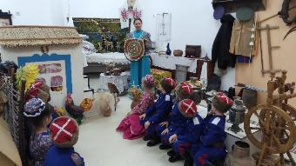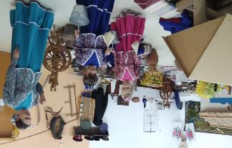
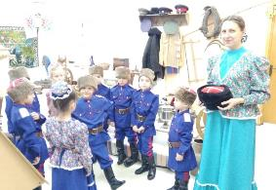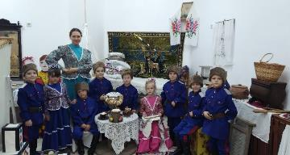

Сценарий родительского собрания в форме музыкально - литературной гостиной «Наш край донской»
для детей и их родителей старшей группы
в рамках музейной педагогики.
Музыкальный руководитель: Абдуллаева М.В.
Январь, 2025г.
Цель: расширить представление о малой Родине у дошкольников и их родителей, вызвать интерес к казачьей культуре, быту по средством музейной педагогики.
Задачи:
Образовательные:
- формировать знания об истории возникновения казачества. Обобщать и систематизировать знания о культуре и быте донских казаков.
Развивающие:
- развивать творческий потенциал детей средствами фольклора и словотворчества, связанных с передачей художественных традиций казаков, бытующих в донском крае;
- развивать чувство коллективного творчества;
- формировать интерес к предметам старины.
Воспитывающие:
- воспитывать чувство патриотизма, уважения к традициям, обрядам и истории донского края, чувство любви к малой Родине.
Работа над словарем: расширять и активизировать словарный запас: чугунок, крынка, ухват, кочерга и т.д.
Создание среды для организации и проведения занятия: красочная коробка с глобусом, декорация казацкого двора, музыкальный центр, лошадки на палочке по числу детей, музыкальные инструменты из мини-музея казачьих музыкальных инструментов, музыка для слушания.
Планируемые результаты: развитие у воспитанников интереса к казачьей культуре, быту, к миру музыки, умение детей действовать самостоятельно; проявление эмоциональной отзывчивости в деятельности и общении с взрослыми и сверстниками; воспитание нравственных качеств, умение воспитанников решать интеллектуальные и личностные задачи; расширение и активизация словарного запаса.
Предварительная работа: Создание и просмотр с детьми видео презентации «Кто такие казаки», подбор музыкального сопровождения, создание аудио обращения детского сада, создание декораций казачьего куреня.
Ход собрания.
Выступление педагогов: представление родительской общественности музейной педагогики и проектной деятельности в рамках регионального компонента.
У центральной стены декорация казачьего двора: курень, плетень и т.д. В центре зала - большая коробка. Дети под музыку входят в зал и встают в полукругом.
Воспитатель: Собрались все дети в полукруг:
Я - твой друг и ты - мой друг.
Крепко за руки возьмёмся
И друг другу улыбнёмся.
А теперь давайте улыбнемся нашим гостям и поздороваемся с ними.
Дети: Утром рано мы проснулись - здравствуйте!
Сладко-сладко потянулись – здравствуйте!
Просыпаются ладошки – здравствуйте!
Заплясали наши ножки – здравствуйте!
Мы друг к другу повернулись – здравствуйте!
И гостям все улыбнулись – здравствуйте!
Садятся на стульчики.
Ребята, сегодня нас ждёт что-то необычное.
(обращает внимание на большую красочную коробку, стоящую посреди зала).
- Интересно, что это за коробка? (Звучит негромкая «волшебная» музыка.)
Голос (в аудиозаписи): Это говорю я, ваш детский сад «Жемчужинка».
В этой коробке мой сюрприз для вас, ребята.
Воспитатель: Вот так сюрприз! Наш детский сад прислал что-то интересное? Как вы думаете, что там может быть? (Ответы детей).
Давайте посмотрим, что там? Открывает коробку и достаёт глобус.
Ребята, кто знает, что это такое?
Ответы детей: Глобус.
Воспитатель: Правильно, это глобус-модель земного шара.
А что на нём изображено?
Ответы детей: Страны, моря и океаны.
Воспитатель: Скажите, в какой стране мы живем?
Ответы детей: В России.
Воспитатель: Правильно! Ребята, среди просторов нашей страны есть чудесный край. Как называют его, узнаете, отгадав загадку:
У каждого листочка, у каждого ручья
Есть главное на свете –
Есть родина своя.
А там, где мы родились,
Где радостно живём…
Края свои родные…
Как же мы зовём?
Ответы детей: Донской край!
Воспитатель: А место, в котором мы с вами живем называется… (станица Егорлыкская Ростовской области).
Как еще называется место, где ваш дом, семья, где вы родились?
Ответы детей: Малая Родина.
1.Ребенок: Как хорош наш край донской,
Другого мы и не найдем.
Споем мы о станице Егорлыкской,
Как дружно в ней живем!
Исполняется казачья песня «Хороша станица наша!»
Воспитатель: Хороша станица наша! Хороша и песня!
А люди, которые живут в ней, знамениты своей работой, своими делами, своими традициями. В нашем казачьем крае люди вольные, свободолюбивые, готовые в любой момент защищать и оберегать свой край. Кто эти люди, вспомните фильм, который мы смотрели. О ком он?
Ответы детей: О казаках.
Воспитатель: Чем занимаются казаки?
Ответы детей: Гончарным делом, разведением скота, сельхоз работами и так далее, но главное – они защищают Родину.
Воспитатель: Ребята, вы запомнили, как называется жилище казаков?
Ответы детей: Курень.
Воспитатель: Правильно, а вы хотели бы отправиться в гости к казакам?
Ответы детей: Да!
Воспитатель: Уважаемые родители, присоединяйтесь к нам, мы будем очень рады!
2.Ребенок:
Спелыми садами здесь земля богата,
И колышет ветер нивы — широки.
3.Ребенок:
Здесь растут и крепнут парни и девчата,
Казачата, ну а это значит — казаки!
Воспитатель: Как вы думаете, друзья: на чем люди путешествуют?
Ответы детей: На поезде, машине, автобусе.
Воспитатель: Ребята, а на чем же мы отправимся в гости к казакам? Мне кажется я что-то слышу…
(Звучит фонограмма конского ржания и топота копыт).
Воспитатель: Вы слышите? Кто это?
Ответы детей: Кони скачут.
Воспитатель: Да, это топот копыт, нас ждут настоящие казачьи кони. Седлайте коней и скачем «галопом».
(Садятся на палочки-лошадки, едут круг, останавливаются в центре, поют).
Исполняется песня «Эх, казачата!».
Скачут круг и «едут» к музею «История Донцов», родители идут следом.
Муз. руководитель: Ребята, давайте поставим наших коней у плетня, так называется забор у казаков.
Муз. руководитель надевает казачий атрибут - завеску (фартук)).
Казачка (муз. руководитель): Здорово дневали, гости дорогие!
Дети: Слава Богу, хозяюшка!
Казачка: Приглашаю вас в казачий курень, уважаемые гости (родители садятся, дети занимают свои места).
Казаки, поселившиеся на Дону, умели храбро воевать и жить честно, были смелыми, бесстрашными. Вот и мой казак на войне!
Семьи у казаков были большие, было много детей, и все жили в дружбе и любви. (Группа детей изображают казачат).
1.Мальчик (Артем Б.): У Дона-батюшки реки живут лихие казаки,
Их быт разнообразен, интересен!
Не мыслят жизни без любви они и ярких песен.
Исполняется песня «Казачий край».
Казачка: Посмотрите, гости, чем внутри украшали курень?
Ответы детей: Половичками, занавесками, покрывалами, вышивками.
Казачка: Правильно! И особое место в курене отводилось русской печи. В стужу она согревала, на ней спали, готовили еду. Топили печь чаще всего бурьяном, соломой, камышом, тростником и кизяком. А в какой комнате находится печь? (В кухне). А как у казаков называлась кухня? (Стряпка). Почему стряпка?
1.Девочка (Ангелина): Здесь казачка стряпала, то есть готовила еду. А готовую пищу называли словом «стряпня». Поэтому женщину, которая готовила, называли «стряпуха».
Казачка: Каждая казачка любила и умела вкусно готовить. Для того, чтобы вырастить сильного, крепкого казака, его нужно было сытно кормить.
2.Девочка (Света): Не зря на Дону казаки говорят: «Как ложкой, так и шашкой».
Казачка: Что имели в виду казаки? (Ответы детей). Правильно!
3.Девочка (Аделина входит с коромыслом): Ой, у нас гости? Рада гостям, как хорошим вестям! Вот водицы свежей принесла.
Казачка: Как известно, по воду у казаков ходили только женщины и девушки. (Обращаясь к гостям): А в чем вы дома готовите пищу?
Ответы: В кастрюле.
Казачка: А казаки готовили и хранили пищу в чугунках и крынках. (Показ).
4.Девочка (Настя): Кувшин (держит в руках) изготавливали их глины – тяжёлого материала. Казаки очень ценили глиняную посуду за то, что холодная вода в ней долго оставалась холодной, молоко и сметана не прокисали.
2.Мальчик (Антип): Не трудно догадаться, почему его называют «чугунок»! (Держит чугунок в руках). Потому что он сделан из чугуна. Это такой металл, который очень долго сохраняет тепло (дает детям подержать). Каша в чугунке получается рассыпчатая, душистая. А ещё казачки варили в нём щи и картошку.
3.Девочка (Аделина): Это моя самая любимая посуда, потому что чугунок можно поставить как сверху на плиту, так и внутрь в печь. Только это нужно делать с помощью ухвата (показывает), а то и руки обжечь можно!
3.Мальчик (Артем М.): А чтобы каша не подгорела, надо угольки в печке помешать. А что мне для этого нужно взять?
Черный конь – скачет в огонь. Что это? (Кочерга.)
Казачка: Хочу вас познакомить с ещё одной незаменимой вещью – это ступка. В ней я разминаю овощи для нашего младшенького Гришутки (подходит к колыбельке). А когда я варю щи, то обязательно делаю затолочку с луком и старым салом в ступке. Ах, вкусные щи получаются! Моя ступка сделана из дерева, значит она какая?
Дети: Деревянная.
Казачка (берет солонку): А как вы думаете, для чего эта посудина нужна? Её ставили на стол, независимо от того, какую еду собираются есть. Догадались, что это?
Дети: Солонка.
Казачка: Да, мы называем её солонка. А почему?
Дети: Потому что в неё насыпали соль.
4.Мальчик (Степа): Соль и хлеб всегда ставят первыми на стол. Даже поговорка у нас казачья есть «Хлеб, соль на столе – так и семья в добре».
Казачка: Неотъемлемым атрибутом казачьего обихода был и сундук.
1.Мальчик (Артем М.): Да, нам известно, что сундуки у казаков были деревянными, разной величины. Их использовали для хранения одежды, приданого дочерей и ценных вещей. (Замечает сундук). Ой, какой сундучок красивый!
Казачка: А что же в нем может быть? Как вы думаете? (Ответы). (Дети сами отрывают сундучок и находят казачью форму. Достают, рассматривают, комментируют. Казачка роняет папаху). Ой, кто-то, видимо, к нам спешит! Неужто казак мой вернулся?! (Ставит ладонь козырьком).
Входит казак-наставник с двумя мальчиками на конях.
КАЗАК: Вот я и вернулся, любушка! (Казачка встречает с хлебом, солью).
Казак говорит о тяжелом, но необходимом бремени – нести службу, обращает внимание на Военную экспозицию музея.
Казачка: Да, мы помним и чтим всех воинов прошлого и современности! Поэтому и была создана такая экспозиция, которая постоянно обновляется.
В старину люди, встречая казаков с войны, с размахом праздновали это событие! Да и после трудового дня собирались вечерами вместе, на веселые посиделки, пели любимые песни, водили хороводы, рукодельничали. А за работой и игра начиналась.
Предлагаю пройти в музыкальный зал и поиграть.
Воспитатель: Давайте поиграем в казачью игру «Плетень», но сначала разделимся на две команды, выберем казака и казачку, а поможет нам старинная считалка: Катилась торба,
С высокого горба.
В этой торбе
Хлеб, соль, пшеница.
С кем будешь делиться?
На кого падает слово «делиться», тот выбирает себе пару (выбираются казак или казачка).
Дети: Нам в нее играть охота, нам в неё играть не лень. Раз плетень, два плетень, спрячемся от солнца в тень.
Русская народная игра «Плетень».
(игра проводиться два раза)
Казачка: Ребята, казаки не только пели и веселились, но и на музыкальных инструментах играли!
4.Ребенок (Тимофей): На Дону уж так идет, все талантливый народ.
Сам себе и жнец, и швец, и на дудочке игрец.
(Дети разбирают инструменты.)
Играет оркестр ложкарей.
КАЗАК: Какие вы молодцы, дети, прилежные, дружные. Наверняка, трудолюбивые. Видно – хорошо вас мамы и папы воспитывают. Вот по вам можно судить о ваших родителях. Ведь у нас, у казаков, говорят: «По тебе судят обо всём казачестве и о твоем народе».
Воспитатель: Ребята, давайте запомним эту заповедь. Ведь это так важно прославлять своими поступками свой род.
Вот и завершилось наше путешествие. Скажите, где мы с вами побывали?
Ответы детей: В гостях у казачки.
Воспитатель: Что же вам больше всего понравилось, запомнилось?
(Ответы детей).
А вам, уважаемые родители? (Проводится рефлексия с родителями с помощью подковы – кто ее найдет, тот счастье обретет!)
Воспитатель: Давайте поблагодарим наш детский сад за этот чудесный сюрприз-путешествие.
КАЗАК: Любо, казачата! Живите дружно, любите и изучайте свой донской край, берегите его!
Под музыкальное сопровождение родители читают стихотворение Позднышовой Софьи:
«Родной край».
Где Дон течет лазурною волной,
Где берега окутаны полынью,
Там, где поля встречаются с зарей,
И небо манит сказочною синью…
Мне ветер шепчет старую былину
О славных днях давно минувших лет,
Я слушаю его и вижу силу
В том, что завещал мне прадед мой и дед.
В той вечной памяти глубокой старины,
В том гордом облике родной Донщины,
В той безграничной теплоте души,
В надеждах наших, что непобедимы.
Где куреня глядят из старины,
Где в поле песнь о Родине поется,
Где понимаешь: нет милее стороны,
Все вместе это - край родной зовется!
Муз. руководитель: А эти пословицы помогут вам в жизни! (На подносе лежат сушки – баранки, к которым прикреплены казачьи пословицы и поговорки. Их разбирают и дети, и родители).
Покеличи, покедова, ждем вас в гости снова!
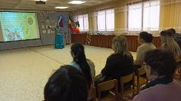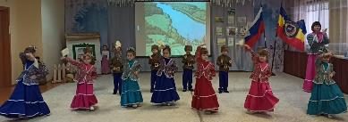

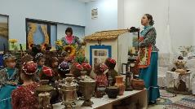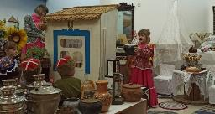

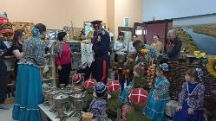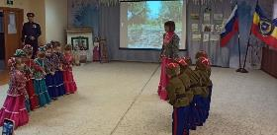

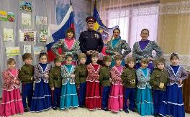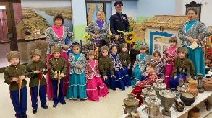

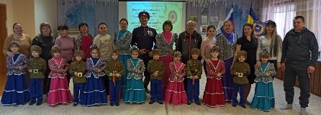

Сценарий святочных колядок в подготовительной группе.
Музыкальный руководитель Абдуллаева М.В.
Январь 2023г.

Цель:

Формирование стремления активно участвовать в развлечении, общаться,

быть доброжелательным и отзывчивым.

Задачи:
- Расширение представлений о традициях и обычаях народов России, знакомство

с обрядовыми праздниками;
- Поддержать интерес детей к истокам русской национальной культуры;
- Привить любовь и уважение к традициям и культуре своей страны.

Персонажи: Хозяйка-Коляда: воспитатель

Колядовщики: коза, кот, волк, медведь - дети в масках.

Ход развлечения:
Хозяйка: Здравствуйте, гости дорогие!
Собрались мы с вами для беседушки,
Собрались мы с вами для забавушки.
Как когда-то наши прадедушки,
Ну, а вместе с ними и прабабушки.
Приходили на веселые святки.
На песни всем миром да загадки.
Зимой очень много праздников. Ребята, какие зимние праздники вы знаете?
(Ответы детей)
Хозяйка: Дети! Велено для вас,
Довести в сей час указ,
Заготовленный самой,
Нашей матушкой – Зимой!
(Колядовщики - дети стучат в дверь).
Хозяйка: Входите, гости дорогие!
Колядовщики хором: Здравствуйте!
Коза: Уродилась коляда накануне рождества!
Волк: Пришла коляда, отворяйте ворота.

Исполняется песня «Пришла коляда».

Медведь: Коляда, молода. Коляде нужна еда.
Колядовщики хором: Сеем, сеем, посеваем, с Новым годом поздравляем!
Кот: Позвольте к Вам войти – год у коляды на пути.
Колядовщики хором: Чем, хозяюшка, нас одарите?
Что, хозяюшка, нам подарите?
Кувшин молока или каши горшок?
Кусок пирога или денег мешок?
Хозяйка: Не плясали и не пели,
Угощенья захотели?
Погодите же, постойте,
Попляшите и попойте!
Кот: Мы вам споём шуточные частушки – колядки.

Исполняются частушки- колядки:
Коза: Коляда, коляда Медведь: Коляда, коляда
На столе стоит еда, Покатилася звезда,
Каша овсяная, К нам сюда на святки,
Голова свиная! Подпалила пятки!
Кот: Коляда, коляда, Волк: Коляда, коляда,
Есть у деда борода. Подавай еду сюда
А весёлый петушок Конфет коробок
Носит красный гребешок! Аккурат под Новый Год!

Колядовщики хором: С Новым Годом, со всем родом!
Чтоб здоровы были, много лет жили.
Хозяйка: Ах, спасибо вам, колятки,
Что пришли в наш дом на святки!
Пожелали нам добра!
Вот вам угощенье - вкусное печенье
Сладкие конфетки, кушайте, детки!
(Вручает мешочек с конфетами)
Колядовщики хором: Спасибо, хозяюшка,
Вам - потешки, нам - на орешки!
Хозяйка: Ну, а какой святочный праздник без шуток-прибауток, без веселых соревнований? На посиделках всегда парни с девками соревновались, умом и смекалкой похвалялись.
Коза: Вон сколько у нас детишек, и девчонок и мальчишек.
Волк: Собирайтесь все в кружок, поиграем мы чуток.
Хозяйка: Колядки, колядки вот наши детки.
По станице пошли,
Да коляду нашли.
Коляда, коляда,
Всех детей позвала,
Не сидеть, не скучать,
А всем весело играть!

ИГРА «ВЕДЬМИНА МЕТЕЛКА».
Дети встают в хоровод и передают два веника (справа и слева), пока играет музыка,
у кого после окончания музыки веник остался в руках, тот входит в круг, игра продолжается 3 раза, когда соберется шестеро детей, под новую музыку они танцуют.
Хозяйка: Без гаданья, что за святки?
Погадаем-ка, ребятки!
Ну-ка, Мишка, помогай,
Ты мешочек доставай!

ИГРА «ГАДАНИЕ НА ОБУВИ».
(Дети и взрослые не глядя достают из мешка карточки)
Тапочки - будешь дома сидеть и рукодельничать;
Сланцы – поедешь на море отдыхать;
Валенки – придет тебе приглашение на конкурс Снегурочек (Дедов Морозов);
Резиновые сапоги – поедешь в лес за грибами
Женская туфля – пойдешь на праздник;
Мужская туфля - познакомишься с новым другом.
Кроссовок - тебя ждут успехи в спорте.
В конце ведущий раздает воспитателям конверты с названием «Гадание» в которые собираются карточки, вручает лист с расшифровкой, предлагает детям раскрасить в группе карточки и погадать еще раз.
Коза: Ох и скучно мне стоять, хочу я с вами поиграть.

Русские народные игры: «Лавочка», «Матрешка».

Кот: Мы ходили, мы ходили,
По святой Руси.
Поздравляли, величали
Добра, счастья всем желали.
Волк: Чтоб здоровенькими были, много лет жили!
Счастья будет вам горой, урожая воз большой.
Медведь: Уродись у вас овес, чтобы на два метра в рост.
Уродись у вас пшеница, и горох, и чечевица.
Кот: Чтоб гостей не впроворот, было в доме целый год!
Медведь: На столе всегда пирог, легких вам всегда дорог!
Коза: Спасибо, хозяюшке. Да малым ребятушкам.
Все вместе: Да спасибо тому, кто в этом дому!
Хозяйка: Коляда пришла
Всем веселья принесла
Не сидите не скучайте
Угощенья получайте.
(Отдает угощение воспитателям групп)
Все вместе: Пойдет коляда дальше гулять,
С Новым годом поздравлять!

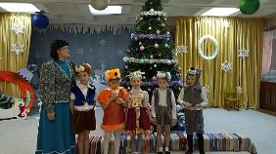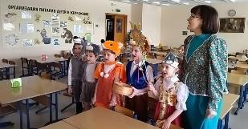

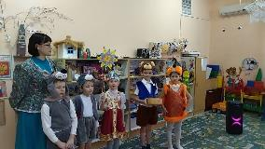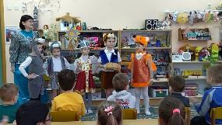
Сценарий совместного праздника «Казачьи посиделки», посвященного Дню Российского казачества, для детей старшей группы и школьников.
Музыкальный руководитель Абдуллаева М.В.
Сентябрь, 2024г.

Ведущая: Здорово дневали – ночевали, гости дорогие!
Гость на порог – хозяину радость.

Дети встречают гостей караваем:
1. Здравствуйте, гости дорогие!
Если величать, так на пороге встречать.
2. Дай Бог -
тому, кто в нашем дому!
3. Наделил бы вас Господь
и житьем, и бытьем и здоровьицем.
4. Мир вам, гости дорогие!
Вы явились в добрый час,
Все вместе: Встречу теплую такую
Мы готовили для вас.
5. Дорогих гостей встречаем
Круглым пышным караваем.
6. Каравай мы вам подносим,
Поклонясь, отведать просим.
Тат. Мих.: Вас приветствуют ребята — казачата старшей группы «Золотая рыбка» детского сада «Жемчужинка».
Цвети, цвети мой край донской
И становись все краше.
Не уронит честь казачью
Поколенье наше!

Ответное слово школьников.
1.Жива традиция,
Жива- от поколенья старшего.
Важны обряды и слова,
Из прошлого из нашего.
2.Народ наш –хлебосольный,
Много в нем душевной теплоты,
Славься, край певучий и раздольный,
Красота родимой старины.
3. Дроля, гармонист, кудесник,
На вечернице в строю.
Песне, доброй русской песне
Слово первое даю.
Исполняется песня «» - дети ЕСОШ №11.
М.В.: Край у нас действительно замечательный. Мы любим его, свою малую Родину и учимся бережно относиться к своему прошлому.
И поэтому приглашаем вас в наш музей казачьей славы «История Донцов», где проведем для вас небольшую экскурсию.
(Поднимаемся в музей, каравай отнести в зал).
Прекрасен наш край донской! Это о нём так взволнованно написал наш земляк- писатель Михаил Александрович Шолохов: аудизапись «Родимая степь под низким донским небом! Вилюжины балок, суходолов, красноглинистых яров, ковыльный простор с затравевшим гнездоватым следом конского копыта, курганы, в мудром молчании берегущие зарытую казачью славу… Низко кланяюсь и по-сыновьи целую твою пресную землю, донская, казачьей нержавеющей кровью политая степь».
- Ребята, а кто же такие казаки?
Дети: Казаки – вольные, свободные люди, удалые.
Школьники:
1. С давних времён на берегах реки Дон селились люди, которых позже стали звать казаками.
2.Казаки- это бывшие крестьяне, горожане, мелкие княжеские дружинники.
3.Средь донских степных полей
И кубанских ковылей,
Где Кубань и Дон текут
Казаки давно живут.

4.Гордый и лихой народ
Заслужил себе почет:
Храбрость, мужество, отвагу
На своих плечах несет.

5.Честью с детства дорожат,
Любят холить жеребят,
Из лозы корзины вьют,
Песни звонкие поют.

6.Память предков охраняют,
Веру в Бога почитают,
И обычаи свои
Сохраняют на Руси.

7.Всех обычаев не счесть:
Казаку превыше честь,
Сабля – гордость казака,
Не прожить им без коня,

Без ухи и без добычи,
Уж такой у них обычай.
И готов любой казак
За Россию постаять!

8. Независимый, свободный
Род казачий очень гордый.
И не даром на Руси
Всем знакомы казаки.

9. Нет на свете плясок краше,
Если вдруг казак запляшет,
Если хором запоет –
Удивит любой народ.

Исполняется песня «Эх, казачата» - старшая группа.

Ведущая: Давайте с вами совершим небольшое путешествие в прошлое и расскажем, что же мы уже знаем о жизни казачьей.
Кстати, как называется изба казака?
Что представлял из себя курень? Посмотрим, как же выглядел дом казака.
А что из украшений держали в курене казаки и почему? (кинжалы, шашки, дорогое оружие).
- Какую комнату в курене казаки называли домушкой? (спальную)
- Где хранила хозяйка дома приданное, одежду, украшения (в сундуке)
Читают стихи школьники:
1.Заветы старины в семье казачьей
Хранились свято испокон веков.
Обычай хлебосольства куреней богатых
Прославил Край родных отцов.
2.Заботливо хозяйка домом управляла,
Растила по старинке своих детей.
Работы все в полях справляла,
Кормила, холила коней…
3.Казачек все любили, уважали,
Как спутниц храбрых в жизни и в бою.
Им почести повсюду воздавали
Так было на Кубани, Тереке, Дону!
(Обратить внимание на Аксинью, хозяйку в музее. Рассказать, чем занимались женщины на казачьем подворье, как стирали, носили воду. Девочки-школьницы пробуют надеть коромысло с ведрами).

Ведущая:
На посиделках каждый старался блеснуть умом, и порой устраивались настоящие состязания. А может быть и мы на наших посиделках продолжим эту традицию? Уважаемые гости, окажите нам честь - я вам буду называть старые казачьи слова, а вы - их современное название :
Игра с школьниками :
Раззявил (раскрыл), чувяки (тапочки), хворать (болеть), квёлый (слабый), цибарка (ведро), гутарить (говорить), кочет (петух), ошкарябать (поцарапать), батя (отец), нехай (пускай), вечерять (ужинать), завеска (фартук), бедовая (шустрая), могёт (может), буханка (булка), хлёбово (жидкая еда), баз (сарай), хата (дом).

Ведущая:
А мы продолжаем гулять по усадьбе казака.
Назовите самое дорогое строение для казака (конюшня).
Без углов курень не строится, без пословицы о коне казака речь не молвится. Послушайте некоторые из них.
Дети старшей группы читают по очереди:
1.Казак без коня, что солдат без ружья.
2. Казак сам голодает, а конь его сыт.
3. Казаку конь – отец родной и товарищ.
4. Казаку конь себя дороже.
Ведущая: А сколько былей – небылиц о лошадях существует на Дону.

Сценка «Ты не казак!»-старшие дошкольники.
Участвует два ученика.
1-й казак. - А сказать тебе, почему лошадь слушается человека?
2-й казак. - Ну, скажи, скажи. Послушаем..
1-й казак. - Заметь, какой у лошади глаз. Выпуклый. Как лупа. Значит, все перед ней в увеличенном виде. Представляешь, какими она видит нас! Агромадными великанами! Ну и боится. Потому и слушается.
2-й казак. – Ты что дурень, что ли? Кто тебе это сказал ?
1-й казак. - Ведьмак жил у нас в станице…
2-казак. - Брешет твой ведьмак! Лошадь не потому подчиняется, что боится, а потому, что доверяет, любит. Удивляешь ты меня!

Ведущая: Смотрите, ребята! Какие кони стоят в конюшне! Кто оседлать хочет? (Мальчики пробуют оседлать коней).
А уж веселиться казаки тоже умели и любили! Обратите внимание, в нашем музее есть мини музей казачьих инструментов! (Рассматривают экспонаты).
Музыканты, в круг вставайте, веселее заиграйте!
Все переходят в музыкальный зал.
Исполняется «Казачья» - оркестр – старшая группа.
Ведущая: Ну и здорово вы играли – любо-дорого глядеть да слушать!
А не сыграть ли нам в игры – забавушки. Озорные да распотешные?
Проводятся казачьи игры.

Ведущая: Ну вот, были бы игры - будут и пляски!

Исполняется «Казачья пляска» - школьники ЕСОШ №11.
Ведущая: Ну, что, готьюшки дорогие! Понравилось вам посиделки? А в нашем музее?
А что особенно? (Дети отвечают).
Мы сегодня вместе веселились,
Край Донской прославлять не ленились,
Угощенье приготовили, да чай.
Приглашаем отведать наш каравай!
А еще хотим подарить нашим гостям вот эту подкову! (Мальчик выносит
подкову, вручает педагогу ЕСОШ №11). По старинному
казачьему поверью: кто подкову найдет, тому она счастье принесет. Мы с
казачатами желаем вам и вашим семьям счастья, достатка и процветания.

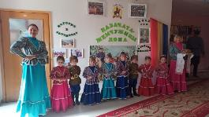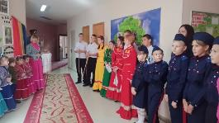
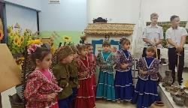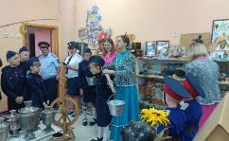
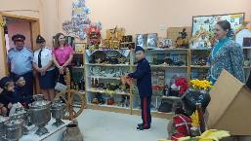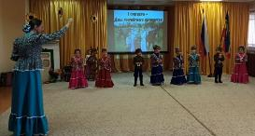
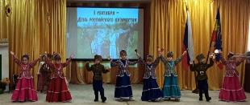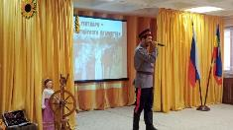
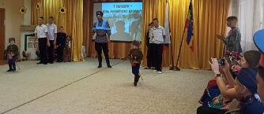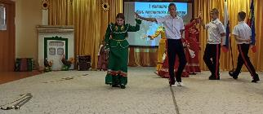
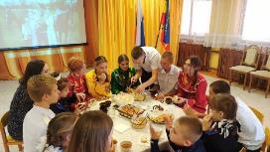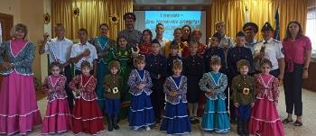

Сценарий фольклорного праздника

«Раз в крещенский вечерок»

в старшей группе

Музыкальный руководитель Абдуллаева М.В.

Январь 2024г.

Цель: знакомство детей старшего дошкольного возраста с православным праздником Крещение Господне.
Задачи: расширять и обогащать представления детей о православных традициях русского народа;
поддерживать стремление детей к общению с окружающими;
развивать словарный запас, эмоциональную отзывчивость;
воспитывать умение у детей понимать и участвовать во всех традициях семьи и своего народа.
Оборудование: 6 шкатулочек, костюмы хозяюшки, бабы – яги, валенки, полотенце, булка, кольцо, лента, пуговица, веточка, 2 снежных кома.
Дети входят в зал под музыку, занимают свои места.
Хозяюшка: Милости прошу, гости дорогие! Рада видеть в нашей горнице! Да еще в такой праздник!
Не хотите ли, ребятки,
Больше разузнать о Святках?
Дети: Хотим!
Хозяюшка: Что ж ставьте ушки на макушки,
Слушайте внимательно
Я надеюсь, мой рассказ
Будет увлекательным!
Святки или Святочные вечера – это зимний народный праздник, который начинается на Рождество и длится целых 2 недели до самого Крещения. В святочные вечера устраивались на Руси праздничные гуляния – по дворам ходили толпы ряженых, пели песни, в которых славили хозяев, желали им доброго здоровья, богатого урожая.
Все с нетерпением ждали прихода ряженых с их колядками. Люди верили, что к кому они зайдут, тот в новом году удачлив будет, с достатком и прибылью. Не зря в народе говорится: «Пришли святки – запевай колядки!»
Исполняется «Колядка» (М.р. 6\2005,с.67).
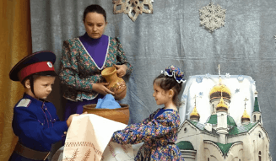
1 ребенок: Собирайся народ -
Разевай по шире рот
День сегодня непростой
Праздник к нам пришел святой,
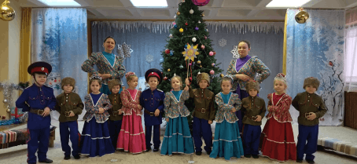
2 ребенок: В нашей горнице веселье –
Нынче святок продолженье!
Громче песню! Шире пляску!
Начинается наш праздник!
3 ребенок: Мы ходили, мы искали
Коляду святую,
А нашлась коляда -
Да у вашего двора.
4 ребенок: Хозяюшка добрая,
Будьте здоровы – (кланяется)
Живите без бед,
Много – много лет!
5 ребенок: Дай вам, боже
Урожай хороший,
В поле – зерно,
В доме – добро.
6 Ребенок: Дай Бог тому, кто в этом дому
Вам и каша густа, вам и мед на уста.
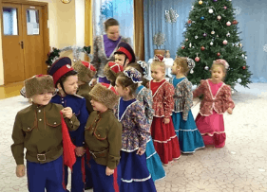
Песня «КОЛЯДА» (на мотив русск. нар. песни «Ах, вы сени»)
1.Приходила Коляда -
Сразу после Рождества
Коляд – коляд – коляда
Отворяй - ка ворота!
2.С пышками с лепешками,
Со свиными ножками.
Коляд – коляд - коляда
Ты подай нам пирога!
3.Подавай да не ломай
А по целому давай!
Коляд – коляд - коляда
А по целому давай!
Все: Будьте здоровы, счастливы будьте.
Живите без бед много – много лет!
7 Ребенок: Всем людям добрым желаем добра,
Золота и серебра,
Пышных пирогов,
Медовых блинов,
Чтоб здоровые все были,
Чтобы много лет прожили!
Хозяйка: За такие пожелания хозяева не скупились и угощали колядовщиков пирогами, булками, конфетами, мелкими монетами.
На Святки по погоде о будущем урожае примечали. Давно замечено: если снега на Рождество много, и он толстым слоем покрывает деревья и крыши домов, то богатый урожай ожидать можно. А какие вы знаете народные приметы?
1 Ребенок: Снег вьется с крыши - рожь будет выше.
2 Ребенок: Много снега – много хлеба!
3 Ребенок: Снег на полях – зерно в закромах!
4 Ребенок: На Богоявление (Крещение) день теплый – хлеб будет густой!
5 Ребенок: Звездная ночь на Крещение – урожай на грибы и ягоды.
Хозяйка: Молодцы, много пословиц знаете. На Святки, особенно на Рождество, в старину соблюдалось много запретов. В это время старались не шить, не вязать, не плести лаптей, не вить веревок. Зато веселиться вволю можно было!
Эй, спешите все сюда,
В гости Коляда пришла!
Будем мы шутить, кривляться,
Будем прыгать, забавляться.
Руку дай скорее, друг,
Ждем вас всех в веселый круг.
Исполняется песня «За окошком снег идет» Т. Бокач.
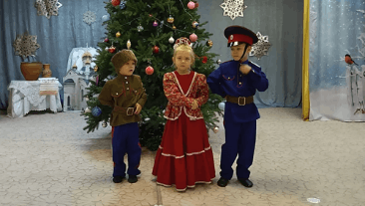
Хозяюшка: Ну как дети, поняли, что такое Святки?
8 Ребенок: Праздник этот самый длинный,
Он веселый и старинный.
Наши предки пили, ели,
Веселились две недели.
9 Ребенок: От Рождества и до Крещенья,
Приготовив угощенье,
Пели разные колядки,
По дворам ходили в Святки.
10 Ребенок: Наряжались и шутили,
Праздник ждали и любили.
Так давайте же сейчас
Встретим мы его у нас!
Хозяюшка: Еще на святки было принято гадать. А давайте погадаем и в шкатулочку заглянем.
Игра «Гадание на шкатулочках»:
В центре стоят 6 шкатулочек. Из зала по очереди выходят желающие погадать
(Дети водят хоровод и говорят заветные слова):
Шкатулочка с вершочек,
Скажи – ка нам, дружочек,
Что сбудется, что станется?
Плохое пусть останется…
Из шкатулочки вынимается полотенце.
Хозяюшка: Полотенце! Далеко расстилается. Ждет тебя дорога, путешествие.
Хоровод продолжается.
Вторая шкатулочка с булкой.
Хозяюшка: Булка! В твоем доме достаток будет, благополучие!
В третьей шкатулочке кольцо.
Хозяюшка: Колечко! К нам гости, а к тебе женихи.
В четвертой лента.
Хозяюшка: Лента к богатству, к прибыли!
В пятой пуговица.
Хозяюшка: Пуговица! Жить тебе в большой семье счастливой жизнью. Всего одна шкатулочка осталась.
Проводится русская народная игра «Горелки», с платочком.
Хозяюшка: А знаете, есть такая примета, кто в Новый год чихнет – тот здоровый год проживет. Кто болеть не хочет – чихнем разок все вместе?
Три, четыре, «апчхи».
Дай вам Бог здоровья!
Ну, теперь можно и в игру поиграть.
Тары – бары – растабары,
Становитесь, дети, в пары.
Проводится игра «Ручеек».
Хозяюшка: Святки заканчивались праздником, который назывался Крещение. В этот день по преданию крестили Иисуса Христа. А у наших предков была традиция сжигать на Крещение все свои неприятности, неудачи. Сейчас я зажгу свечу, а вы, глядя на нее, вспоминайте про себя, кого вы обидели, обманули, кому слово плохое сказали (зажигает свечу). Смотрите ребята на огонь и пусть все ваши неприятности сгорят в этом пламени. Пусть ваше здоровье будет крепким, настроение прекрасным, жизнь веселой!
11 Ребенок: Мы тут пели и плясали,
Много нового узнали,
Будем дальше подрастать,
Будем больше узнавать.
Исполняется песня «Яркая звездочка» муз. М. Сутягиной.
Хозяюшка: Давайте будем почитать и помнить обычаи и традиции своего народа. Мы верим, что наши пожелания сбудутся, потому что мы дети одной страны – РОССИИ!
И по старинному русскому обычаю примите угощение.
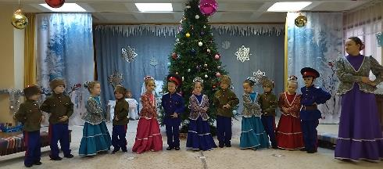

Конспект краеведческого мастер класса по презентации мини библиотеки донских писателей и поэтов в историко – краеведческом музее ДОУ, посвященного 120-летию со дня рождения М.А. Шолохова и 455-летию служения донских казаков Российскому государству.

Музыкальный руководитель Абдуллаева М.В.
Цель: поддержка чтения, развития патриотизма, популяризации краеведческих знаний, создание положительного имиджа мини библиотеки в ДОУ как современного информационно - культурного центра для краеведческой информации для дошкольников и их родителей.
Задачи: совершенствование познавательной, творческой, коммуникативной и литературной историко- изыскательской деятельности детей и родителей;
повышение читательской активности, обеспечение доступности к информации, культурным ценностям и повышению интереса к самому историко – краеведческому музею в ДОУ; воспитывать бережное отношение к книге.
Актуальность. Известно, что читательский опыт начинает закладываться с самого раннего детства. Прививая любовь к книге, мы помогаем ребенку познавать окружающий мир и себя в нем, формировать нравственные чувства и оценки, развивать восприятие художественного слова.
Очень важное значение для читательской судьбы ребёнка имеет семейное чтение. Слушая чтение взрослого, рассматривая вместе с ним книжные иллюстрации, ребёнок активно думает, переживает за героев, предвосхищает события, устанавливает связи своего опыта с опытом других. Совместное чтение сближает взрослых и детей, стимулирует и наполняет содержанием редкие и радостные минуты духовного общения родителей и ребёнка, воспитывает в ребёнке доброе и любящее сердце.
Семейное чтение - очень важная часть в системе семейного воспитания. Семейное чтение - это важнейший и лучший способ общения и ненавязчивого воспитания, которое и есть самое действенное. Через семейное чтение родители помогают привить интерес к чтению у детей.
Предварительная работа: поисковая деятельность с целью пополнения мини библиотеки книгами донских писателей и поэтов (взаимодействие с родителями, сотрудниками ДОУ и детской библиотекой).
Словарь:
Библиотекарь. Собирает, обрабатывает, хранит и предоставляет пользователям книги и другие объекты библиотечного фонда.
Библиограф. Занимается составлением библиографических списков, указателей, справок, помогает читателям в поиске нужной информации.

Ход мастер класса.
Звучит мелодичная казачья музыка, дети и родители входят в музей ДОУ, где их встречают руководитель музея в роли библиотекаря и детский актив музея в роли библиографов.
Библиотекарь: Здравствуйте, уважаемые гости! Добро пожаловать в нашу мини библиотеку!
Рады видеть вас среди наших посетителей. Сегодня я в роли библиотекаря и буду вашим гидом в мире книг.
Помогать мне будут ваши друзья – библиографы.
Вместе мы расскажем, как пользоваться нашей библиотекой, какие книги выбрать и как зарегистрироваться. Желаем вам…
Вместе: Увлекательных открытий!
Библиотекарь: Итак, друзья, вы уже знаете, что такое библиотека, но наша – необычная. Отличается она тем, что в ней хранятся книги донских писателей и поэтов, произведения которых рекомендованы для изучения дошкольниками в региональной программе дошкольного образования «Родники Дона» Р.М. Чумичевой, О.Л. Ведмедь, Н.А. Платохиной.
1.Библиограф: Может, вы уже знакомы с творчеством кого-нибудь из наших земляков? (Ответы детей и родителей).
2.Библиограф: И сейчас мы познакомим вас с писателями и поэтами донского края и их замечательными книгами!
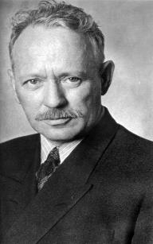
3.Библиограф: Центральное место в библиотеке отведено нашему земляку, писателю Михаилу Александровичу Шолохову, которому в этом году исполнилось бы 120 лет.
4.Библиограф: Шолохов – это великий писатель нашего времени, правдивый летописец советской эпохи, видный государственный и общественный деятель.
1.Библиограф: Родился он в хуторе Кружилином, Вёшенской станицы, области Войска Донского, теперь это Ростовская область.
2.Библиограф: Почти все детство будущего писателя прошло в станице Каргинской.
3.Библиограф: Родители не жалели средств, чтобы дать единственному сыну хорошее образование!
4.Библиограф: В годы революции молодой Шолохов с оружием в руках встал на защиту Советской власти.
1.Библиограф: А в Великую Отечественную войну он был военным корреспондентом.
Библиотекарь: Уважаемые родители, просим обратить внимание на книги, которые можно взять для чтения детям дома!

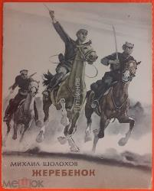
(Художник Садков П П Ростовское книжное издательство 1971 год).
Это рассказ М.А. Шолохова «Жеребенок».

В одном из эскадронов Красной Армии у лошади, принадлежащей красноармейцу Трофиму, родился жеребенок. Вскоре во время боя он отстал от матери и только на следующий день вместе с белоказаками догнал отряд красноармейцев. Услышав зов матери с другого берега, жеребенок бросается в реку, но сил бороться с быстрым течением у него нет. К нему на помощь бросается Трофим. Когда красноармеец и жеребенок выбираются на берег, пуля белого офицера убивает Трофима.
Еще один рассказ Михаила Александровича Шолохова «Нахаленок», который впервые был напечатан пятьдесят лет назад (на момент издания книги). Полвека — немалый срок. Совсем по-иному выглядела раньше наша страна и жизнь в ней: был тогда 1917 год, когда свершилась Октябрьская социалистическая революция, только-только закончилась гражданская война. О событиях этой войны, событиях далёких, но и поныне живущих в памяти людей, идёт разговор в рассказе. В жестоких схватках с врагами отстаивал наш народ свободу, свою будущность. Отец сельского мальчишки вернулся с Первой мировой войны коммунистом и стал председателем. Защищая село от банды, он погиб. Мальчишку отправили за помощью, и тот сумел предупредить красноармейцев.
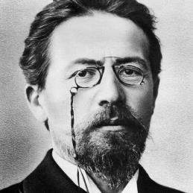
2.Библиограф: Также в мини библиотеке есть произведения еще одного нашего земляка – Антона Павловича Чехова.
3.Библиограф: Антон родился в большой семье в Таганроге. Его отец, Павел Егорович, сначала гонял продавать быков из Воронежской губернии в Москву, затем стал купцом.
4.Библиограф: В семье Чеховых родилось шестеро детей, сам Антон был третьим.
1.Библиограф: Обстановка в доме была строгой: детям не позволяли бездельничать! Ежедневно в пять часов утра братья пели в церковном хоре, а после школы помогали отцу в бакалейной лавке.
2.Библиограф: Все дети должны были изучать ремесло: Антон, например, познавал профессию портного.
3.Библиограф: Мать же учила детей быть отзывчивыми, уважать и поддерживать слабых, любить природу и окружающих.
4.Библиограф: Наверное, поэтому став писателем Антон Павлович часто обращался к теме любви и хорошего отношения к природе и животным.
Библиотекарь: Примером данной тематики можно назвать знаменитый рассказ «Каштанка». Кто из вас знает: кто это –Каштанка? (Ответы детей и родителей).
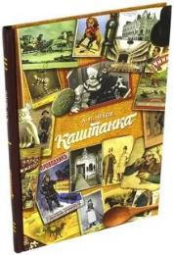
Да, друзья, Каштанка – это собачка, помесь таксы с дворняжкой. И однажды она заблудилась, покинув привычное жильё. На улице её подобрал странный незнакомец, в доме которого собаку ждала совершенно другая, необычная жизнь. Но как бы ни было хорошо в новом доме, Каштанка не забыла прежних хозяев. А что с ней случилось и нашла ли она своего хозяина, вы узнаете, прочитав это замечательное произведение А.П. Чехова!
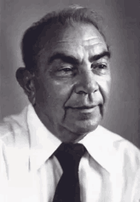
1.Библиограф: Еще в нашей библиотеке вы можете познакомиться с писателем Лебеденко Петром Васильевичем.
2.Библиограф: Детство его прошло в городе Азове, Ростовской области. Так случилось, что с тринадцати лет он жил в детских домах.
3.Библиограф: Детдомовский мальчишка был влюблен в небо и осуществил свою заветную мечту.
Библиотекарь: Да, ребята, Петр Васильевич в 20 лет, окончив летное училище в Батайске, становится летчиком Гражданского воздушного флота. Известно, что он несколько лет летал в тундру, на Крайний Север, набираясь лётного опыта.
В Великую Отечественную войну он совершил около восьмисот боевых вылетов, чаще в тыл врага, к партизанам. А однажды с передовой линии, из-под огня противника вывез по приказу командования корреспондента «Красной звезды», знаменитого писателя М. Шолохова.
Войну Петр Лебеденко закончил в Берлине.
За боевые заслуги удостоен пятнадцати наград.
4.Библиограф: И лишь после войны Петр Васильевич серьезно увлекся литературным трудом, когда у него накопился немалый и нелегкий жизненный опыт.
Библиотекарь: Вот, что писал Лебеденко: «Передо мной лежала чистая тетрадка, я никак не мог придумать, с чего начать. Конечно, начать надо было с войны – мы ведь все сюда пришли оттуда. Но все, что было на войне, сейчас казалось очень далеким.
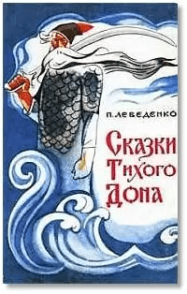
«Давным-давно это было». Именно эти слова первыми легли на бумагу. Откуда вдруг пришла такая мысль – не ведаю, но она пришла нежданно-негаданно: я напишу сказки! О милом моему сердцу Доне, о древнем Азове, о людях, которые любили свою донскую сторонушку так же, как любил и люблю ее я…»
И вот, в «Ростиздате» в 1950 году вышел сборник «Сказки Тихого Дона» П. В. Лебеденко, в который входит 5 сказок:
- «Петрусь — мальчонка русский»;
- «Сказка о Чуде-чудище заморском, девице-красавице и серой волчице»;
- «Игнатка»;
- «Доброе сердце дороже красоты»;
- «Сказка о Песне Легкокрылой и казаке Макаре Бесслезном».
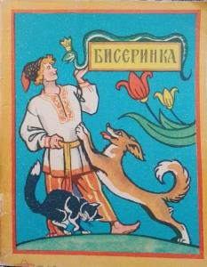
Очень советуем эту книгу к прочтению!

1.Библиограф: Продолжая тему фольклора, хочется упомянуть и о Тумилевич Тамаре Ивановне, которая является составителем сказок, записанных на Дону.
2.Библиограф: Родилась она в станице Цимлянской Ростовской области в казачьей семье. Жила в Ростове-на-Дону.
3.Библиограф: Окончила Ростовский университет. Работала учителем в школе и преподавала в этом же университете.
Библиотекарь: В книгу Тумилевич «Бисеринка» вошло 12 сказок разных жанров, которые были записаны на протяжении 30 лет в живой народной традиции.

Особенность сборника заключается в том, что многие сказки содержат элементы, связанные со свадебным обрядом и его атрибутами. Тексты отражают повседневную жизнь донских казаков. В сказках также можно найти подробные описания казачьей одежды, украшений и быта.
Сборник ориентирован на младшую аудиторию и представляет собой научно-популярное издание. К книге прилагается словарь, объясняющий специфические языковые особенности и термины, встречающиеся в текстах, что очень удобно для читателя.
В нашей мини библиотеке собраны также и стихи донских поэтов. Нельзя обойти стороной ни Николая Михайловича Скрёбова с его сборником «Толстопятые друзья», ни Даниила Марковича Долинского с его книгой «Незнакомый насекомым».

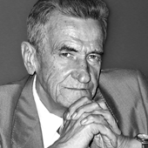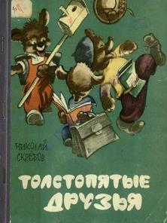
СКРЁБОВ Николай Михайлович (24.09.1932, г. Шахты, Северо-Кавказского края (ныне — Ростовская область) — 03.03.2015, Ростов-на-Дону), русский советский поэт, писатель, радиожурналист, переводчик. Заслуженный работник культуры РФ.
Толстопятые друзья : [для детей] / ил. : Н. Драгунов.— Ростов-на-Дону : Кн. изд-во, 1966. — 15 с. : ил.

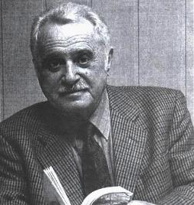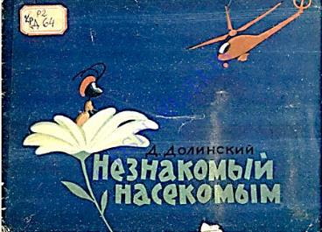
Долинский Даниил Маркович— советский и российский журналист, поэт, переводчик и военный корреспондент. Участник Великой Отечественной войны.
Библиотекарь: А остановимся мы, пожалуй, на книге «Веселый телевизор»
поэта Костарева Николая Сергеевича. Работал он на железнодорожном транспорте, затем директором Ростовского театра музыкальной комедии руководил областной филармонией.
4.Библиограф: В годы Великой Отечественной войны добровольно ушёл на фронт. Участвовал в ключевых сражениях и битвах.
1.Библиограф: Служил в звании инженер-майора, был награждён орденом Красной Звезды и медалью «За боевые заслуги».

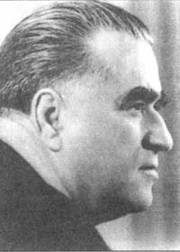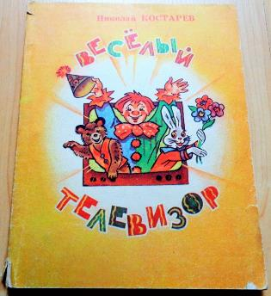

2.Библиограф: В его книгу «Веселый телевизор» вошли стихи, посвященные нашим землякам – замечательным людям, известным на Дону!
3.Библиограф: хлеборобу Нине Васильевне Переверзевой и шахтёру Михаилу Павловичу Чиху…
4.Библиограф: Космонавту Владимиру Александровичу Джанибекову, машинисту электровоза Всеволоду Геннадьевичу Дохненко и многим другим знатным труженикам.
1.Библиограф: Так же в книге дети могут познакомиться с стихами о животных и птицах донского края, отгадывать загадки об овощах и фруктах профессиях на Дону.
Библиотекарь: Дорогие друзья!
Сегодня мы познакомили вас с удивительной страной, где каждая книга — это новая история, каждый стеллаж — это дверь в неизведанный мир донского края, а каждый уголок наполнен волшебством чтения.
Наша мини библиотека — это не просто хранилище книг. Это территория детства, где раскрываются таланты, формируются мечты, рождаются новые идеи и находят новых друзей.
Здесь каждый ребёнок может познакомиться с любимыми героями, открыть для себя мир знаний, найти интересное занятие, получить поддержку и понимание в нашем лице.
Мы верим, что книга останется незаменимой. И никакие электронные устройства не смогут передать тепло страниц, шелест бумаги и особый аромат библиотеки.
Будем рады, если наша миссия — привить любовь к чтению, помочь каждому ребёнку стать компетентным читателем и найти свой путь в мире литературы – будет выполнена!
2.Библиограф: Мы всегда рады новым встречам!
3.Библиограф: Готовы открывать с вами новые книги и новые горизонты знаний!
4.Библиограф: Приятного вам чтения!

Список литературы:
1. Астапенко Е.М. Старочеркасск – легенда Дона. – Ростов-на-Дону: ООО «Мини Тайп», 2007.
2. Астапенко М.П., Астапенко Е.М. История Донского края. Ростов-на-Дону: ООО «Мини Тайп», 2005.
3. Астапенко Г.Д. Быт, обычаи, обряды и праздники донских казаков. XVII- XX вв. – Ростов н\Д.: «Издательство БАРО-ПРЕСС», 2006.
4. Веряскина О.Г. Страницы истории Донского края. – Ростов-на-Дону: Донской издательский дом, 2006.
5. Картины былого Тихого Дона: Краткий очерк истории войска Донского. Т. 1-2. – М.: Граница, 1992.
6. Региональная программа «Родники Дона» - Р.М.Чумичева, О.Л.Ведмедь, Н.А.Платохина // Издательство Южного федерального университета, Ростов – на – Дону, Таганрог, 2017г.
7. Гаркуша И.И. Здравствуй, музей! Интерактивные музейные занятия.- М.: Мегаполис, 2014 г.

